**BỘ GIÁO DỤC VÀ ĐÀO TẠO**

**TRƯỜNG ĐẠI HỌC MỞ THÀNH PHỐ HỒ CHÍ MINH**

**ĐẶNG THỊ KIM NGÂN**

**(MSSV: 1951050046)**

**&**

**NGUYỄN THỊ THÚY NGÂN**

**(MSSV: 1951052129)**

**WEBSITE QUẢN LÝ NHÀ HÀNG TIỆC CƯỚI**

**BẰNG SPRING MVC**

**ĐỒ ÁN NGÀNH**

**NGÀNH CÔNG NGHỆ THÔNG TIN**

**Giảng viên hướng dẫn: ThS NGUYỄN THỊ PHƯƠNG TRANG**

**TP. HỒ CHÍ MINH, 2022**

LỜI CẢM ƠN

Lời đầu tiên, nhóm chúng em muốn gửi lời cảm ơn đặc biệt đến giảng viên - cô Nguyễn Thị Phương Trang đã theo dõi và nhận xét góp ý cho nhóm trong thời gian thực hiện môn Đồ án ngành, cô đã luôn sẵn sàng và tận tình giải đáp những thắc mắc, để đề tài: “Website Quản lý nhà hàng tiệc cưới bằng Spring MVC” của chúng em được hoàn thiện nhất có thể.

Đồng thời, chúng em cũng cảm ơn những thầy cô giảng viên của khoa Công nghệ thông tin - trường Đại học Mở TP. HCM đã truyền đạt kiến thức cho chúng em qua từng môn học, từ những lý thuyết cơ bản cho đến những bài tập thực hành giúp chúng em có thêm kiến thức và kỹ năng lập trình để hoàn thiện hơn những sản phẩm của mình.

Và chúng mình cũng gửi lời cảm ơn đến những bạn đã giúp đỡ trong lúc khó khăn và đóng góp thêm ý kiến để đề tài của chúng mình hoàn thiện hơn.

Cuối cùng, cảm ơn những thành viên trong nhóm đã cùng nhau cố gắng, thúc đẩy nhau hoàn thành công việc đề ra mỗi ngày - mỗi tuần, cùng nhau làm việc và đóng góp sức lực của mình để Đồ án đạt được kết quả tốt nhất theo mục tiêu đã đề ra.

Nhóm xin chân thành cảm ơn tất cả mọi người đã ủng hộ và tạo điều kiện để chúng em hoàn thành tốt môn Đồ án ngành!

NHẬN XÉT CỦA GIÁO VIÊN HƯỚNG DẪN

**MỤC LỤC**

**DANH MỤC TỪ VIẾT TẮT 6**

**DANH MỤC HÌNH VẼ 7**

**DANH MỤC BẢNG 10**

**MỞ ĐẦU 11**

**Chương 1. TỔNG QUAN VỀ HỆ THỐNG 12**

1.1. Lý do chọn đề tài 12

1.2. Các chức năng của website Quản lý nhà hàng tiệc cưới 12

1.3. Cấu trúc bài báo cáo 13

**Chương 2. CƠ SỞ LÝ THUYẾT 14**

2.1. Giới thiệu ngôn ngữ lập trình Java 14

2.2. Sử dụng Hibernate để thao tác với dữ liệu 14

2.2.1. Giới thiệu 14

2.2.2. Hibernate Query Language (HQL): 16

2.2.3. Criteria Query API: 17

2.3. Sử dụng MVC để xây dựng trang web 17

2.4. Spring MVC Framework và sử dụng Apache Tiles để kế thừa trang web 18

2.5. Fetch API 19

2.6. Sử dụng Cloudinary để quản lý ảnh 20

2.7. Sử dụng JavaMail để gửi email tự động 22

2.8. Sử dụng MySQL để lưu trữ dữ liệu 24

2.9. Sử dụng JSP để nhúng java code vào các trang HTML 24

2.10. Sử dụng CSS(Cascading Style Sheets) và Bootstrap 27

2.10.1. CSS 27

2.10.2. Bootstrap 28

2.11. Sử dụng JavaScript 28

**Chương 3. PHÂN TÍCH THIẾT KẾ HỆ THỐNG 29**

3.1. Mô tả đề tài 29

3.2. Đặc tả Use case 31

3.2.1. Lược đồ Use case 31

3.2.2. Use case Đăng ký 32

3.2.3. Use case Đăng nhập 33

3.2.4. Use case Tìm kiếm sảnh cưới 34

3.2.5. Use case Xem danh sách các sảnh cưới 35

3.2.6. Use case Xem chi tiết sảnh cưới 36

3.2.7. Use case Bình luận - phản hồi 36

3.2.8. Use case Đặt tiệc 37

3.2.9. Use case Tìm kiếm món ăn 39

3.2.10. Use case Xem danh sách các món ăn 40

3.2.11. Use case Xem chi tiết món ăn 41

3.2.12. Use case Xem thông tin quản trị trong hệ thống 42

3.2.13. Use case Quản lý nhân viên 43

3.2.14. Use case Quản lý sảnh cưới 44

3.2.15. Use case Quản lý dịch vụ tiệc cưới 45

3.2.16. Use case Quản lý món ăn 46

3.2.17. Use case Quản lý xác nhận thanh toán 47

3.2.18. Use case Thống kê báo cáo 48

3.3. Sơ đồ lớp (class diagram) 49

3.4. Thiết kế cơ sở dữ liệu 50

3.4.1. Lược đồ cơ sở dữ liệu quan hệ 50

3.4.2. Các bảng trong cơ sở dữ liệu 50

3.4.2.1. Bảng User (người dùng) 50

3.4.2.2. Bảng Account (tài khoản) 51

3.4.2.3. Bảng Category (danh mục món ăn) 51

3.4.2.4. Bảng Food (món ăn) 51

3.4.2.5. Bảng Wedding Hall (sảnh cưới) 52

3.4.2.6. Bảng Wedding Services (dịch vụ tiệc cưới) 52

3.4.2.7. Bảng Payment Methods (phương thức thanh toán) 52

3.4.2.8. Bảng Orders (đặt tiệc) 53

3.4.2.9. Bảng Order Details (chi tiết đặt tiệc) 53

3.4.2.10. Bảng Shift (ca tổ chức tiệc) 53

3.4.2.11. Bảng Feedback (phản hồi) 54

3.5. Sơ đồ tuần tự 54

3.5.1. Sơ đồ tuần tự - Chức năng Đăng ký 54

3.5.2. Sơ đồ tuần tự - Chức năng Đăng nhập 54

3.5.3. Sơ đồ tuần tự - Chức năng Đặt tiệc 55

3.5.4. Sơ đồ tuần tự - Chức năng Bình luận phản hồi 55

3.5.5. Sơ đồ tuần tự - Chức năng Quản lý nhân viên 56

3.5.6. Sơ đồ tuần tự - Chức năng Quản lý thông tin 57

3.5.7. Sơ đồ tuần tự - Chức năng Xác nhận thanh toán 58

3.5.8. Sơ đồ tuần tự - Chức năng Thống kê báo cáo 58

**Chương 4. THỰC NGHIỆM 59**

4.1. Cấu hình cài đặt 59

4.1.1. JDK 14 59

4.1.2. Apache NetBeans IDE 12.4 59

4.1.3. Apache Tomcat Server 9 59

4.1.4. MySQL Workbench 8.0 CE 59

4.2. Giao diện 60

4.2.1. Layout 60

4.2.2. Giao diện chung 60

4.2.3. Giao diện khách hàng 62

4.2.4. Giao diện quản trị 68

**Chương 5. KẾT LUẬN 85**

5.1. Kết quả đạt được 85

5.2. Hạn chế 85

5.3. Hướng phát triển 85

**TÀI LIỆU THAM KHẢO 87**

**PHỤ LỤC 89**

DANH MỤC TỪ VIẾT TẮT

* CSDL: cơ sở dữ liệu
* CMND: chứng minh nhân dân
* CCCD: căn cước công dân

DANH MỤC HÌNH VẼ

**Lý thuyết:**

Hình 2.2.1.1: Kiến trúc Hibernate 15

Hình 2.2.1.2: Chuyển đổi các trạng thái của persistent object 16

Hình 2.2.1.3: Dependency Hibernate 16

Hình 2.4.1: Dependency Apache Tiles 18

Hình 2.4.2: Định nghĩa trang base và minh họa trang kế thừa lại từ trang base 19

Hình 2.6.1: Dependency Cloudinary 20

Hình 2.6.2: Tạo Bean của Cloudinary 21

Hình 2.6.3: Xử lý upload ảnh trong service 21

Hình 2.6.4: Tạo một thuộc tính trong pojo để xử lý upload ảnh 21

Hình 2.6.5: Tập tin jsp xử lý upload ảnh 22

Hình 2.7.1: Dependency JavaMail 22

Hình 2.7.2: Tạo Bean của JavaMail **Error! Bookmark not defined.**

Hình 2.7.3: Phương thức gửi mail trong controller 23

Hình 2.7.4: Xử lý gửi mail trong controller 23

Hình 2.9.1: Dependency Taglib 24

Hình 2.9.2: Khai báo taglib ở file jsp để sử dụng các thẻ 25

Hình 2.9.3: Minh họa sử dụng thẻ <c:forEach> và <c:if> 25

Hình 2.9.4: Minh họa sử dụng thẻ <form:form> và các thẻ con bên trong 26

Hình 2.9.5: Minh họa sử dụng thẻ <c:choose> và <c:when> 26

Hình 2.9.6: Minh họa sử dụng thẻ <sec:authorize> 26

Hình 2.9.7: Minh họa sử dụng thẻ <fmt:formatNumber> 27

Hình 2.9.8: Minh họa sử dụng thẻ <fmt:formatDate> 27

**Lược đồ Use case:**

Hình 3.2.1.1: Lược đồ Use case 31

**Sơ đồ lớp:**

Hình 3.3.1: Sơ đồ lớp 49

**Lược đồ cơ sở dữ liệu quan hệ:**

Hình 3.4.1: Lược đồ cơ sở dữ liệu quan hệ 50

**Giao diện:**

Hình 3.5.1: Sơ đồ tuần tự - Chức năng Đăng ký 54

Hình 3.5.2: Sơ đồ tuần tự - Chức năng Đăng nhập 54

Hình 3.5.3: Sơ đồ tuần tự - Chức năng Đặt tiệc 55

Hình 3.5.4: Sơ đồ tuần tự - Chức năng Bình luận phản hồi 55

Hình 3.5.5: Sơ đồ tuần tự - Chức năng Quản lý nhân viên 56

Hình 3.5.6: Sơ đồ tuần tự - Chức năng Quản lý thông tin 57

Hình 3.5.7: Sơ đồ tuần tự - Chức năng Xác nhận thanh toán 58

Hình 3.5.8: Sơ đồ tuần tự - Chức năng Thống kê báo cáo 58

Hình 4.2.1.1: Layout Header 60

Hình 4.2.1.2: Layout Footer 60

Hình 4.2.2.1: Trang Đăng nhập 61

Hình 4.2.2.2: Trang Đăng ký 61

Hình 4.2.2.3: Trang chủ 62

Hình 4.2.3.1: Trang Sảnh cưới - Hiển thị danh sách Sảnh cưới 62

Hình 4.2.3.2.1: Trang chi tiết sảnh cưới - Phần thông tin sảnh cưới 63

Hình 4.2.3.2.2: Trang chi tiết sảnh cưới - Phần Bình luận phản hồi 63

Hình 4.2.3.3.1: Trang Gói dịch vụ - Phần Giới thiệu và Top 3 dịch vụ được yêu thích 64

Hình 4.2.3.3.2: Trang Gói dịch vụ - Phần hình ảnh minh họa dịch vụ 64

Hình 4.2.3.3.3: Trang Gói dịch vụ - Phần danh sách dịch vụ 65

Hình 4.2.3.4: Trang Món ăn - Hiển thị danh sách món ăn 65

Hình 4.2.3.5.1: Trang Đặt tiệc - Phần thông tin khách hàng 66

Hình 4.2.3.5.2: Trang Đặt tiệc - Phần điền thông tin khách hàng do nhân viên đặt hộ 66

Hình 4.2.3.5.3: Trang Đặt tiệc - Phần điền thông tin tiệc cưới 67

Hình 4.2.3.5.4: Trang Đặt tiệc - Phần chọn món ăn cho tiệc cưới 67

Hình 4.2.3.5.5: Trang Đặt tiệc - Thông báo sau khi đặt tiệc thành công 68

Hình 4.2.4: Trang chủ khi đăng nhập với quyền quản trị 68

Hình 4.2.4.1.1: Trang quản trị khi đăng nhập với quyền của người quản trị 69

Hình 4.2.4.1.2: Trang quản trị khi đăng nhập với quyền của nhân viên 69

Hình 4.2.4.2.1: Trang Quản lý khách hàng - Khách hàng trong hệ thống 70

Hình 4.2.4.2.1: Trang Quản lý khách hàng - Khách hàng ngoài hệ thống 70

Hình 4.2.4.3.1: Trang Quản lý nhân viên - Danh sách nhân viên trong hệ thống 71

Hình 4.2.4.3.2: Trang Quản lý nhân viên - Danh sách nhân viên của nhà hàng 71

Hình 4.2.4.3.3: Trang Quản lý nhân viên - Chức năng Thêm thông tin nhân viên 72

Hình 4.2.4.3.4: Trang Quản lý nhân viên - Chức năng Tạo tài khoản nhân viên 72

Hình 4.2.4.3.5: Trang Quản lý nhân viên - Chức năng Sửa thông tin nhân viên 73

Hình 4.2.4.4.1: Trang Quản lý sảnh cưới khi đăng nhập với quyền nhân viên 73

Hình 4.2.4.4.2: Trang Quản lý sảnh cưới khi đăng nhập với quyền quản trị viên 74

Hình 4.2.4.4.3: Trang Quản lý sảnh cưới - Chức năng Thêm sảnh cưới 74

Hình 4.2.4.4.4: Trang Quản lý sảnh cưới - Chức năng Sửa thông tin sảnh cưới 75

Hình 4.2.4.4.5: Trang Quản lý sảnh cưới - Chức năng Xóa sảnh cưới 75

Hình 4.2.4.5.1: Trang Quản lý dịch vụ khi đăng nhập với quyền nhân viên 76

Hình 4.2.4.5.2: Trang Quản lý dịch vụ khi đăng nhập với quyền quản trị viên 76

Hình 4.2.4.5.3: Trang Quản lý dịch vụ - Chức năng Thêm dịch vụ 77

Hình 4.2.4.5.4: Trang Quản lý dịch vụ - Chức năng Sửa thông tin dịch vụ 77

Hình 4.2.4.5.5: Trang Quản lý dịch vụ - Chức năng Xóa dịch vụ 78

Hình 4.2.4.6.1: Trang Quản lý món ăn khi đăng nhập với quyền nhân viên 78

Hình 4.2.4.6.3: Trang Quản lý món ăn - Chức năng Thêm món ăn 79

Hình 4.2.4.6.4: Trang Quản lý món ăn - Chức năng Sửa thông tin món ăn 80

Hình 4.2.4.6.5: Trang Quản lý món ăn - Chức năng Xóa món ăn 80

Hình 4.2.4.7.1: Trang Quản lý thanh toán - Danh sách hóa đơn chưa thanh toán 81

Hình 4.2.4.7.2: Trang Quản lý thanh toán - Xác nhận thanh toán 81

Hình 4.2.4.7.3: Trang Quản lý thanh toán - Danh sách hóa đơn đã thanh toán 82

Hình 4.2.4.8.1: Trang Thống kê mật độ sảnh cưới 82

Hình 4.2.4.8.2: Trang Thống kê doanh thu theo tháng 83

Hình 4.2.4.8.3: Trang Thống kê doanh thu theo quý 83

Hình 4.2.4.8.3: Trang Thống kê doanh thu theo năm 84

DANH MỤC BẢNG

**Đặc tả use case:**

Bảng 3.2.2: Đặc tả use case - Đăng ký 33

Bảng 2.2.3: Đặc tả use case - Đăng nhập 34

Bảng 3.2.4: Đặc tả use case - Tìm kiếm sảnh cưới 35

Bảng 3.2.5: Đặc tả use case - Xem danh sách sảnh cưới 35

Bảng 3.2.6: Đặc tả use case - Xem chi tiết sảnh cưới 36

Bảng 3.2.7: Đặc tả use case - Bình luận phản hồi 37

Bảng 3.2.8: Đặc tả use case - Đặt tiệc 39

Bảng 3.2.9: Đặc tả use case - Tìm kiếm món ăn 40

Bảng 3.2.10: Đặc tả use case - Xem danh sách các món ăn 41

Bảng 3.2.11: Đặc tả use case - Xem chi tiết món ăn 41

Bảng 3.2.12: Đặc tả use case - Xem thông tin quản trị trong hệ thống 42

Bảng 3.2.13: Đặc tả use case - Quản lý nhân viên 44

Bảng 3.2.14: Đặc tả use case - Quản lý sảnh cưới 45

Bảng 3.2.15: Đặc tả use case - Quản lý dịch vụ tiệc cưới 46

Bảng 3.2.16: Đặc tả use case - Quản lý món ăn 47

Bảng 3.2.17: Đặc tả use case - Quản lý xác nhận thanh toán 48

Bảng 3.2.18: Đặc tả use case - Thống kê báo cáo 49

**Bảng trong CSDL:**

Bảng 3.4.2.1: Bảng User (người dùng) 51

Bảng 3.4.2.2: Bảng Account (tài khoản) 51

Bảng 3.4.2.3: Bảng Category (danh mục món ăn) 51

Bảng 3.4.2.4: Bảng Food (món ăn) 52

Bảng 3.4.2.5: Bảng Wedding Hall (sảnh cưới) 52

Bảng 3.4.2.6: Bảng Wedding Services (dịch vụ tiệc cưới) 52

Bảng 3.4.2.7: Bảng Payment Methods (phương thức thanh toán) 53

Bảng 3.4.2.8: Bảng Orders (đặt tiệc) 53

Bảng 3.4.2.9: Bảng Order Details (chi tiết đặt tiệc) 53

Bảng 3.4.2.10: Bảng Shift (ca tổ chức tiệc) 53

Bảng 3.4.2.11: Bảng Feedback (phản hồi) 54

MỞ ĐẦU

So với nhiều năm về trước thì những năm gần đây Internet ngày càng phát triển một cách mạnh mẽ, trở nên rất phổ biến và trở thành một phần không thể thiếu với nhiều người. Thông qua Internet hay các trang mạng xã hội thì việc mọi người tiếp cận với những thông tin đã trở nên đơn giản và nhanh chóng, chỉ với vài thao tác trên điện thoại hay máy tính là chúng ta có thể tra cứu được thông tin cần tìm hiểu, việc học tập, mua sắm, giải trí hay kết nối bạn bè trở nên dễ dàng và thuận tiện hơn trước. Cùng với đó, ngày nay nhờ vào sự phát triển ngày càng hiện đại, khiến cho nhịp sống của con người trở nên bận rộn hơn rất nhiều. Không có thời gian để làm cùng lúc nhiều việc khác nhau, nên hầu như mọi người đều phụ thuộc phần lớn vào công nghệ hay việc các doanh nghiệp cần quản lý không thể thực hiện thủ công sẽ dẫn đến sai sót thông tin, ảnh hưởng đến sự phát triển lâu dài của doanh nghiệp, việc cạnh tranh giữa các doanh nghiệp với nhau cũng trở nên khắc nghiệt hơn. Chính vì vậy, nhằm giúp cho doanh nghiệp quản lý thông tin một cách chuyên nghiệp hơn, và việc xây dựng một trang web riêng mang đặc trưng riêng giúp doanh nghiệp tiếp cận và để lại ấn tượng với khách hàng hơn, việc giải quyết vấn đề cũng nhanh chóng, tiết kiệm thời gian. Về phía đối tượng khách hàng là các cặp đôi chuẩn bị kết hôn, ngày cưới là một ngày quan trọng của đời người vì thế ai cũng mong muốn có một lễ cưới hoàn hảo, để lại một dấu ấn không thể quên trong đời, cho nên từ khâu lên kế hoạch đến chuẩn bị lễ cưới không thể làm tùy tiện, tuy nhiên không phải cặp đôi nào cũng có kinh nghiệm và thời gian để tìm hiểu hay đi đến từng nơi tham khảo, chính vì vậy việc tìm hiểu thông tin của các nhà hàng qua các website sẽ nhanh chóng và việc so sánh chọn lọc ra nhà hàng phù hợp với nhu cầu của mình. Nắm bắt được những vấn đề trên, nhóm chúng em đã chọn đề tài xây dựng Website Quản lý nhà hàng tiệc cưới để giúp cho nhà hàng tiếp cận gần hơn với khách hàng, quản lý các thông tin một cách chuyên nghiệp hơn, các cặp đôi cũng có thêm một trang web để tham khảo thông tin cho ngày cưới, cũng như việc đặt tiệc cưới được nhanh chóng và đỡ mất thời gian hơn.

# TỔNG QUAN VỀ HỆ THỐNG

## Lý do chọn đề tài

Từ thực trạng cuộc sống ngày nay cũng như những lợi ích mà Internet mang lại, cùng với những nguyên do đã nêu trên, chúng em cũng có niềm đam mê thích thú và muốn thử sức trong lĩnh vực nhà hàng tiệc cưới, muốn đem lại nhiều trải nghiệm tốt nhất cho khách hàng, cũng như giúp cho nhà hàng thuận tiện trong việc quản lý.

Mục tiêu mà chúng em muốn đạt được khi thực hiện đề tài Xây dựng website Quản lý nhà hàng tiệc cưới là hệ thống website có thể giúp cho việc quản lý tiệc cưới, quản lý nhân viên cũng như khách hàng một cách nhanh chóng chuyên nghiệp hơn, hạn chế tình trạng sai sót; thống kê số lượng tiệc cưới được đặt cũng như doanh thu của nhà hàng qua mỗi tháng, quý, năm một cách thuận tiện và nhanh chóng hơn. Về phía khách hàng, họ có thể thông qua website để tham khảo tất tần tật về thông tin của tiệc cưới và các dịch vụ có trong tiệc cưới một cách nhanh chóng, khách hàng có thể đặt tiệc và thanh toán online không nhất thiết phải đến tận nhà hàng để xem xét cũng như thanh toán truyền thống như lúc trước. Từ đó khách hàng có thể dễ dàng tiếp cận với nhà hàng của chúng em hơn và tăng tính cạnh tranh so với các nhà hàng tiệc cưới khác. Từ những mục tiêu đã nêu trên thì đó cũng là lý do chúng em quyết định chọn đề tài Xây dựng website quản lý nhà hàng tiệc cưới White Palace.

## Các chức năng của website Quản lý nhà hàng tiệc cưới

- Đăng ký

- Đăng nhập

- Cho khách hàng xem và đặt tiệc

- Tra cứu tiệc cưới, món ăn theo tên hoặc giá thành

- Chi tiết tiệc cưới, món ăn

- Bình luận về tiệc cưới

- Quản lý nhân viên

- Quản lý sảnh cưới

- Quản lý dịch vụ

- Quản lý món ăn

- Quản lý thanh toán

- Thống kê báo cáo

Trên đây là những chức năng cần có trong website. Về chi tiết của từng chức năng chúng em sẽ nêu rõ ở phần mô tả đề tài.

## Cấu trúc bài báo cáo

Bài báo cáo gồm có các chương sau:

*- Chương 1 Tổng quan về hệ thống:* mô tả lý do chọn đề tài, chức năng cần có của đề tài.

*- Chương 2 Cơ sở lý thuyết:* các kiến thức về các công nghệ được sử dụng để xây dựng đề tài.

*- Chương 3 Phân tích thiết kế hệ thống:* mô tả, phân tích cụ thể từng chức năng của đề tài, sử dụng các lược đồ cơ sở dữ liệu quan hệ và sơ đồ tuần tự để thể hiện cấu trúc của hệ thống.

*- Chương 4 Thực nghiệm:* trình bày về các phần mềm và cấu hình cài đặt để xây dựng hệ thống, giao diện chức năng từng đối tượng của hệ thống.

*- Chương 5 Kết luận:* nêu kết quả đạt được, hạn chế của hệ thống và hướng phát triển của hệ thống.

# CƠ SỞ LÝ THUYẾT

## Giới thiệu ngôn ngữ lập trình Java

Trong số các ngôn ngữ lập trình bậc cao thì không thể không nói đến ngôn ngữ lập trình Java. Java được biết đến là ngôn ngữ lập trình hiện đại, bậc cao, hướng đối tượng, bảo mật và mạnh mẽ, vừa thông dịch vừa biên dịch. [1]

Các tính năng của Java:

+ Hướng đối tượng

+ Nền tảng độc lập

+ Đơn giản

+ Bảo mật

+ Kiến trúc trung lập

+ Mạnh mẽ

+ Đa luồng

+ Thông dịch

+ Hiệu năng cao

+ Phân tán

+ Năng động

Ngoài ra, hiện nay Java được sử dụng rất phổ biến và đa dạng trong các lĩnh vực khác nhau. Cùng với những ưu điểm nổi bật của ngôn ngữ này nên nhóm chúng em đã quyết định sử dụng ngôn ngữ lập trình Java để phục vụ cho phần backend của đồ án.

## Sử dụng Hibernate để thao tác với dữ liệu

### Giới thiệu

Hibernate là một framework thuần Java và đây là một giải pháp mã nguồn mở, có thể giúp giảm thiểu sự phức tạp trong việc phát triển ứng dụng Java tương tác với các loại CSDL.

Hibernate là một thư viện ORM (Object Relational Mapping) mã nguồn mở mạnh mẽ, hiệu năng cao của Java, giúp người dùng viết ứng dụng Java có thể map các objects (pojo - Plain Old Java Object) với hệ quản trị CSDL quan hệ, hỗ trợ thực hiện các khái niệm lập trình hướng đối tượng với CSDL. Hay nói cách khác hibernate sẽ là một layer đứng trung gian giữa ứng dụng và cơ sở dữ liệu, là một giải pháp ORM giúp truy vấn dữ liệu thông qua các logic hướng đối tượng, chứ không trực tiếp viết các truy vấn SQL. [2]

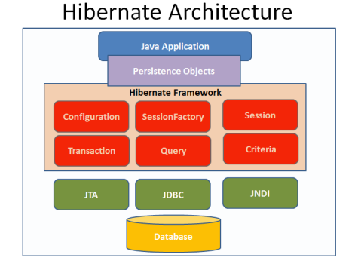

Hình 2.2.1.1: Kiến trúc Hibernate

Để có thể giao tiếp với Hibernate thì ta sẽ tạo một lớp trên Java code, các lớp mà các đối tượng đại diện cho bảng được lưu trữ xuống CSDL gọi là các persistent class, còn gọi là mô hình POJO (Plain Old Java Object) . Mọi dữ liệu từ bảng trong cơ sở dữ liệu sẽ được Hibernate bind vào lớp Pojo đó.

Để ánh xạ lớp Java tới các bảng cơ sở dữ liệu mà không cần sử dụng tập tin XML thì Annotation là cách thức đơn giản và hiệu quả mà Hibernate cung cấp, quá trình trên được gọi là Mapping (ánh xạ) dữ liệu. Quá trình này giúp ta tiết kiệm rất nhiều thời gian cho việc ánh xạ dữ liệu từ CSDL sang lớp java, kể cả khi thay đổi cơ sở dữ liệu cũng sẽ không ảnh hưởng gì.

Session là đối tượng chính để thực hiện các thao tác truy xuất, tạo, cập nhật và xóa các thể hiện của các lớp đối tượng được ánh xạ. Session được tạo ra từ Session Factory (một interface giúp tạo ra session kết nối với cơ sở dữ liệu bằng cách đọc các cấu hình trong một tập tin *.xml và mỗi cơ sở dữ liệu (có tập tin cấu hình riêng) cần một thể hiện của Session Factory riêng). Thể hiện của Session được tạo mỗi khi thực hiện tương tác với cơ sở dữ liệu, do đó thường tồn tại trong thời gian ngắn.

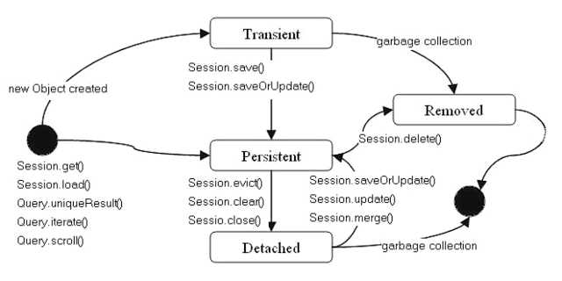

Hình 2.2.1.2: Chuyển đổi các trạng thái của persistent object

Trong đồ án nhóm, với project sử dụng maven để sử dụng hibernate ta cần thêm các dependency gồm thư viện JDBC connector tương ứng của hệ quản trị cơ sở dữ liệu đang sử dụng và dependency của hibernate-core:

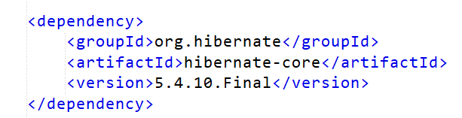

Hình 2.2.1.3: Dependency Hibernate

### Hibernate Query Language (HQL):

HQL là một ngôn ngữ truy vấn hướng đối tượng. Hibernate dùng HQL để truy vấn dữ liệu. HQL khác SQL ở chỗ, HQL làm việc với các đối tượng persistent và các thuộc tính của nó, chứ không tương tác trực tiếp với các cột và bảng dưới CSDL. Do vậy, HQL là một ngôn ngữ truy vấn độc lập cơ sở dữ liệu, không phụ thuộc vào bất kỳ cơ sở dữ liệu nào, do đó thể hiện được các đặc trưng của hướng đối tượng. [3]

### Criteria Query API:

Hibernate cung cấp cho chúng ta các Criteria API để có thể thực hiện các thao tác tương tác với CSDL một cách dễ dàng, nhanh chóng và không nhất thiết phải biết quá nhiều cú pháp truy vấn SQL. [4]

Criteria API cho phép chúng ta xây dựng các đối tượng truy vấn Criteria bằng đối tượng Java. Vì là đối tượng Java nên chúng ta sẽ được biết câu lệnh bị lỗi, không đúng quy tắc ngay khi biên dịch chương trình. [5]

Để xây dựng câu truy vấn, chúng ta cần tạo thể hiện CriteriaBuilder với mục đích là giúp tạo ra đối tượng chứa câu truy vấn CriteriaQuery (được tạo ra bởi builder.createQuery (là một lớp Pojo) với mục đích khai báo đối tượng mà chúng ta muốn lấy ra sau khi thực hiện truy vấn) và cung cấp cơ số các phép biến đổi, phép logic, điều kiện cho câu lệnh (and, or, not, ...).

## Sử dụng MVC để xây dựng trang web

MVC (Model - View - Controller) là mô hình thiết kế được sử dụng trong kỹ thuật phần mềm. Chia thành ba phần được kết nối với nhau với mỗi nhiệm vụ khác nhau:

*+ Model (dữ liệu):* lưu trữ toàn bộ dữ liệu của ứng dụng, là cầu nối giữa 2 thành phần còn lại, quản lý xử lý các dữ liệu.

*+ View (giao diện):* là giao diện dành cho người dùng, là nơi hiển thị dữ liệu cho người dùng. Tất cả những gì người dùng nhìn thấy được thì đó là view.

*+ Controller (bộ điều khiển):* xử lý tất cả các yêu cầu thông qua View. Nó bao gồm cả Model và View, nhận các đầu vào và thực hiện các thay đổi tương ứng.

Sử dụng mô hình MVC với các ưu điểm như tiết kiệm băng thông, việc tiết kiệm băng thông giúp cho trang web có thể hoạt động ổn định. Đơn giản và dễ dàng trong việc kiểm tra lỗi. Phân tách một cách rõ ràng các phần như Model, View và Controller với nhau, đây là lợi thế trọng tâm của MVC. [6]

Cách thức hoạt động của Spring MVC ứng với một yêu cầu từ HTTP đến DispatcherServlet:

1. Khi nhận được yêu cầu của HTTP (HTTP request), DispatcherServlet sẽ liên hệ với HandlerMapping để gọi Controller phù hợp để xử lý yêu cầu vừa nhận.
2. Nếu controller phù hợp để xử lý yêu cầu vừa nhận thì nó sẽ lập tức nhận yêu cầu và gọi phương thức phù hợp bằng cách dùng POST hoặc GET. Các phương thức này sẽ thiết lập model dữ liệu rồi trả về tên view cho DispatcherServlet.
3. DispatcherServlet sẽ được trợ giúp từ ViewResolver để xác định view phù hợp cho các yêu cầu từ người dùng.
4. Khi chọn view hoàn tất, DispatcherServlet sẽ chuyển model dữ liệu tới view đó rồi chuyển tới trình duyệt.

Những thành phần trên đều là bộ phận của WebApplicationContext - mở rộng của ApplicationContext với các tính năng bổ sung cần thiết cho ứng dụng web. [7]

## Spring MVC Framework và sử dụng Apache Tiles để kế thừa trang web

Spring MVC là một framework mã nguồn mở sử dụng mô hình MVC để phát triển các ứng dụng Web. Nó có nhiệm vụ cung cấp kiến trúc MVC và các thành phần được sử dụng nhằm phát triển ứng dụng web được linh hoạt hơn. [7]

Apache Tiles là một framework mã nguồn mở được sử dụng cho các ứng dụng web trong Java để tái sử dụng tối đa các template khi xây dựng giao diện cho trang web. [8]

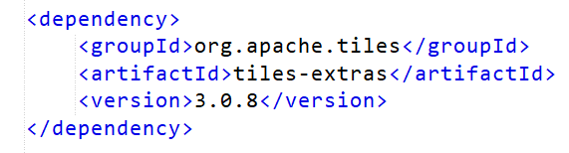

Hình 2.4.1: Dependency Apache Tiles

Các bước cần làm để sử dụng Apache Tiles đó là: đầu tiên, cần phải định nghĩa các phần con (tiles) xây dựng trang base layout, layout header, layout footer và khai báo trong tập tin *.xml, sau đó chúng ta chỉ việc viết phần body cho trang cần kế thừa trang base layout và định nghĩa trang đó trong tập tin tiles.xml cùng lúc đó phải chỉ định thuộc tính extends của nó là base layout.

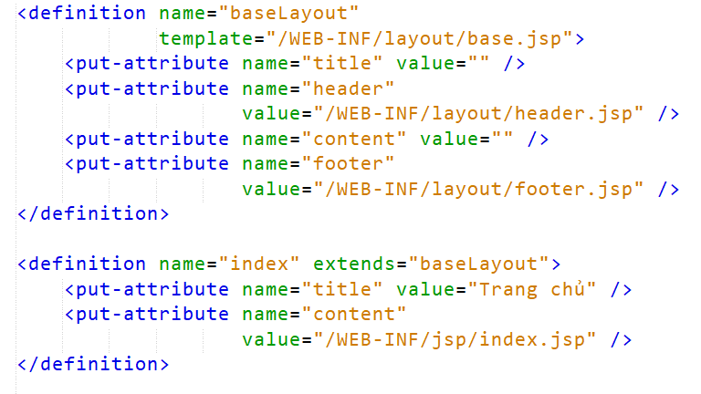

Hình 2.4.2: Định nghĩa trang base và minh họa trang kế thừa lại từ trang base

Kết quả ta sẽ có được một trang web hoàn chỉnh với các thành phần được lắp ráp từ layout header và footer giống như trang base layout và phần body là nội dung trong tập tin *.jsp mà không cần phải lặp lại code quá nhiều lần.

## Fetch API

Với nhu cầu cần lấy dữ liệu từ URL để xử lý một số chức năng cần thiết, qua quá trình tìm hiểu thì Fetch hoàn toàn phù hợp với nhu cầu của nhóm cần có. Nên nhóm quyết định sử dụng Fetch để phục vụ cho nhu cầu của mình.

Fetch API là một API đơn giản cho việc gửi và nhận yêu cầu bằng js. Fetch giúp chúng ta trong việc thực hiện các yêu cầu web và xử lý dễ dàng hơn. Phương thức fetch() dùng để nhận đầu vào là url để truy vấn và phương thức này sẽ trả về một promise. Để sử dụng Fetch API ta chỉ cần gọi phương thức fetch(), ta sẽ nhận được một Promise để giải quyết đối tượng response. [9]

Promise hiểu đơn giản là lời hứa, ở đây promise được xem là lời hứa sẽ thực hiện một hàm khi nó không thể trả về kết quả ngay lập tức. Ví dụ như ta gọi một hàm downFile(url) để tải tập tin từ Internet mà tập tin này quá lớn không thể tải ngay lập tức, nhưng khi gọi hàm downLoadFile(url) này một cách đồng bộ nó sẽ xảy ra tình trạng đóng băng mọi thao tác mà ta đang thực hiện cho tới khi hoàn thành quá trình tải xuống, đồng nghĩa với việc trong quá trình chờ tập tin được tải xuống hoàn tất thì ta không thể nào thực hiện bất kỳ thao tác nào với ứng dụng. Để giải quyết vấn đề nan giải này thì hàm sẽ trả về một Promise thay vì một tập tin. Và dĩ nhiên sau khi gọi hàm ta vẫn sẽ nhận được tập tin nhưng không phải ngay lập tức tại thời điểm gọi mà ta sẽ nhận được một lời hứa rằng sẽ tải tập tin đó trước. Với 3 trạng thái: pending (đang trong quá trình thực hiện), fulfilled (lời hứa đã hoàn thành nhiệm vụ được giao), rejected (lời hứa đã thất bại với nhiệm vụ được giao). [10]

## Sử dụng Cloudinary để quản lý ảnh

Cloudinary là một dịch vụ dựa trên đám mây để quản lý hình ảnh. Muốn sử dụng Cloudinary đầu tiên ta phải có tài khoản, nếu chưa có tài khoản thì bắt buộc ta phải đăng ký tài khoản thành viên tại https://cloudinary.com/users/register_free. [11]

Ta cần thêm dependency của Cloudinary vào tập tin pom.xml của project:

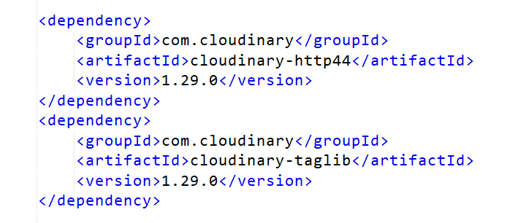

Hình 2.6.1: Dependency Cloudinary

Cấu hình Bean của Cloudinary ở tập tin SpringSecurityConfig.java với các clound_name, api_key, api_secret là những thông tin mà Cloudinary cung cấp cho mỗi tài khoản.

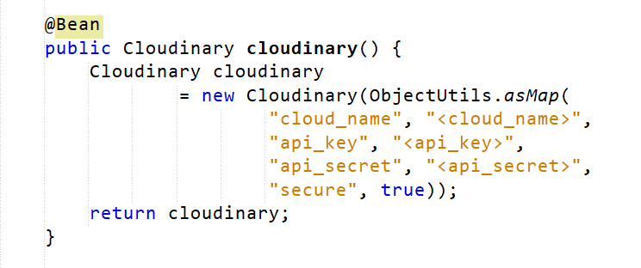

Hình 2.6.2: Tạo Bean của Cloudinary

Ví dụ: Upload ảnh sảnh cưới khi thực hiện chức năng Thêm sảnh cưới bằng Cloudinary:

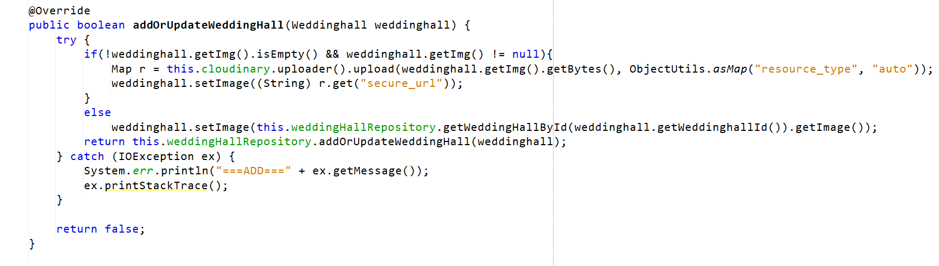

Hình 2.6.3: Xử lý upload ảnh trong service

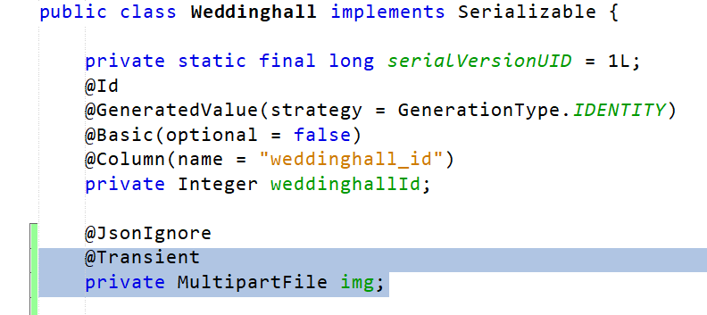

Hình 2.6.4: Tạo một thuộc tính trong pojo để xử lý upload ảnh

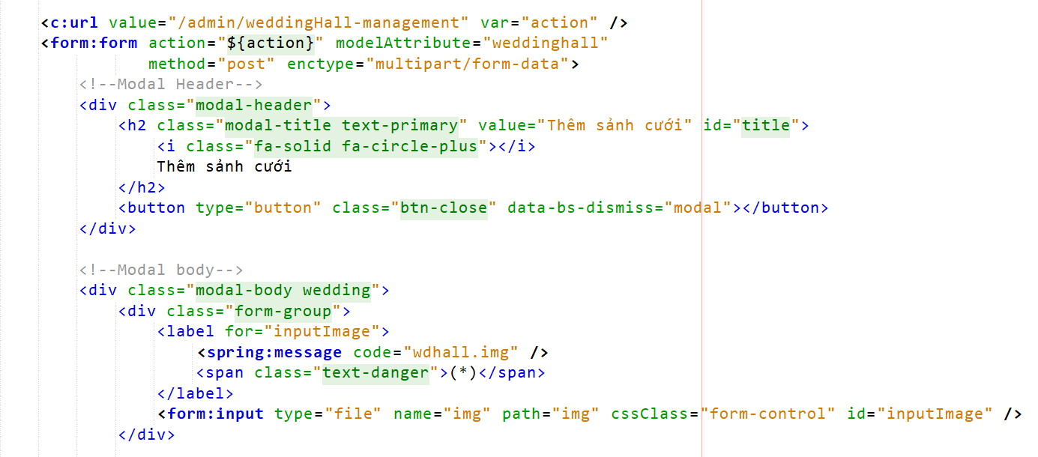

Hình 2.6.5: Tập tin jsp xử lý upload ảnh

## Sử dụng JavaMail để gửi email tự động

JavaMail là một API dùng để soạn, gửi và đọc các email. Nó cung cấp độc lập về nền tảng, không phụ thuộc vào giao thức (không cần quan tâm về giao thức gửi nhận mail như là SMTP, POP, IMAP,...) [12]

Có nhiều cách để gửi email, chúng em sử dụng giao thức SMTP để xây dựng chức năng gửi email.

Trước tiên cần thiết lập quyền truy cập bên thứ 3 ở phần cài đặt của mail. Sau đó, ta cần thêm dependency của JavaMail vào tập tin pom.xml của project:

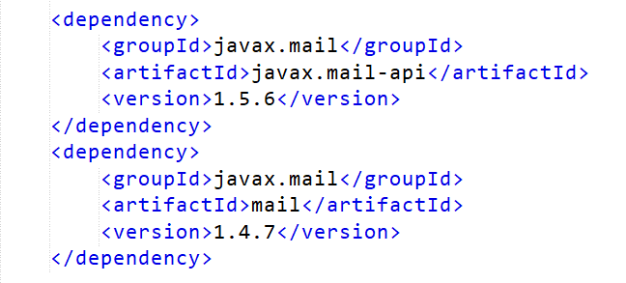

Hình 2.7.1: Dependency JavaMail

Cấu hình Bean của JavaMail ở tập tin SpringSecurityConfig.java:

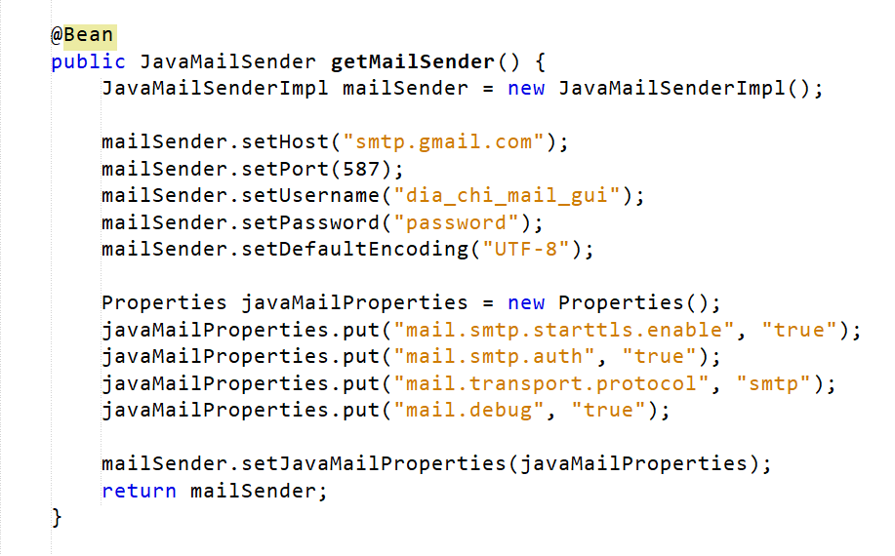Hình 2.7.2: Tạo Bean của JavaMail

Ví dụ: gửi một mail thông báo về địa chỉ mail của khách hàng đã đăng ký khi khách hàng Xác nhận thanh toán thành công:

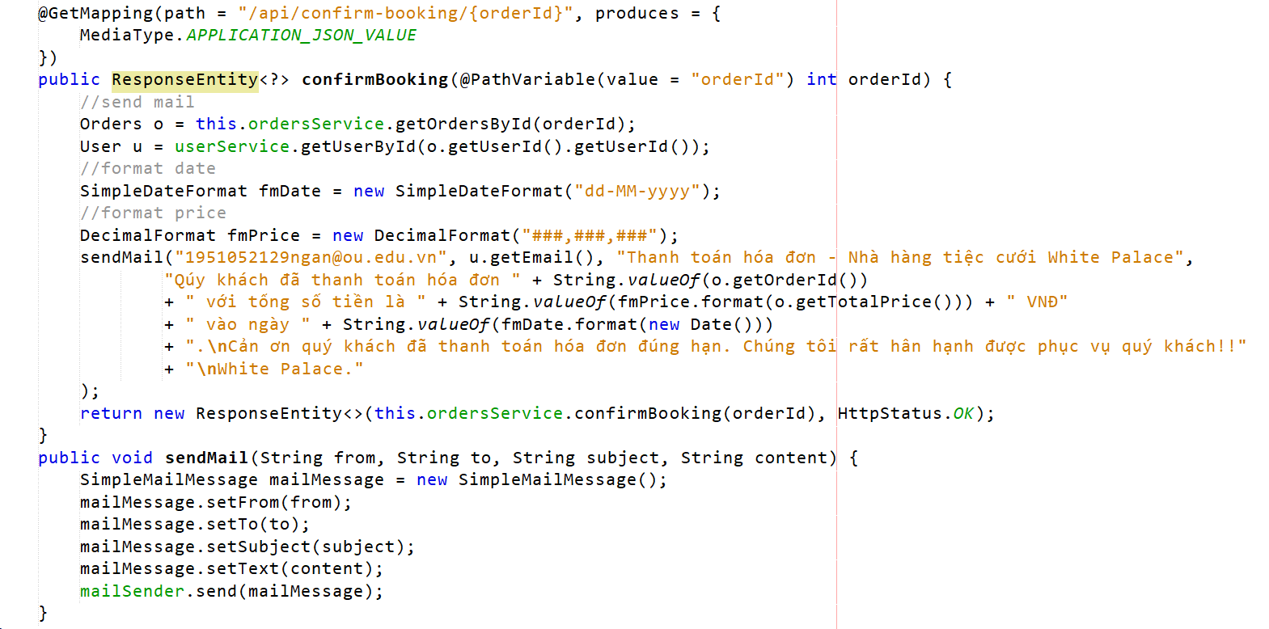

Hình 2.7.3: Phương thức gửi mail trong controller

Tóm lại, để gửi một email thì ta chỉ cần gọi phương thức sendMail có các tham số cần truyền vào như: người gửi (from), người nhận (to), tiêu đề (subject), nội dung cần email gửi (content) là ta có thể gửi mail cho bất kỳ ai mà ta muốn.

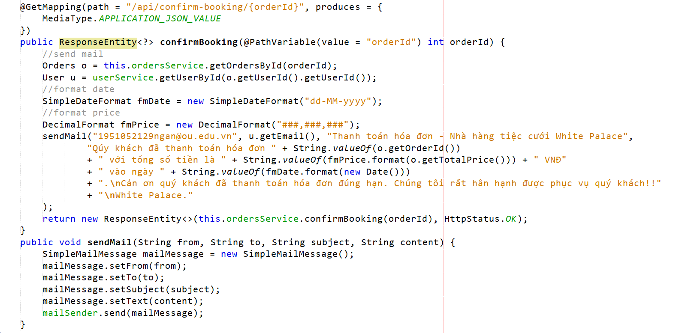

Hình 2.7.4: Xử lý gửi mail trong controller

## Sử dụng MySQL để lưu trữ dữ liệu

MySQL là một hệ quản trị CSDL với mã nguồn mở, đang hoạt động theo mô hình dạng client-server. Có cách thức truy xuất giống như ngôn ngữ SQL. [14]

MySQL nổi bật với các ưu điểm như sau:

+ Nhanh chóng

+ Mạnh mẽ và khả năng mở rộng

+ Đa tính năng

+ Độ bảo mật cao

+ Dễ dàng sử dụng

Qua các ưu điểm trên, ta có thể thấy MySQL hiện đang là cơ sở dữ liệu có tốc độ ổn định, dễ sử dụng và có thể sử dụng trên bất kỳ hệ điều hành nào. Vì vậy nhóm chúng em quyết định sẽ sử dụng MySQL để phục vụ cho phần cơ sở dữ liệu của đồ án.

## Sử dụng JSP để nhúng java code vào các trang HTML

JSP (JavaServer Pages) là một công nghệ để phát triển các web động, giúp chúng ta có thể nhúng mã nguồn java (java code) vào trong các trang HTML bằng cách sử dụng các thẻ JSP đặc biệt, đa phần bắt đầu và kết thúc bằng cặp dấu <% %> hoặc thông qua các thẻ của JSTL (JavaServer Pages Standard Tag Library). [15]

JSTL (JSP Standard Tag Library) là thư viện các thẻ chuẩn được cung cấp bởi Oracle. Để sử dụng JSTL trong trang JSP ta cần chỉ định nó thông qua taglib (taglib directives).

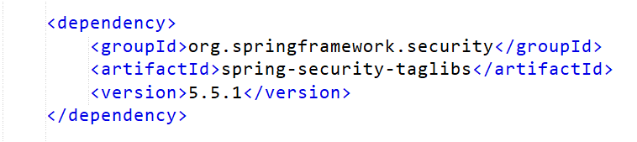

Hình 2.9.1: Dependency Taglib

Khai báo taglib ở các trang JSP để sử dụng tập các thẻ thư viện của JSTL và thuộc tính *uri* dùng để chỉ định vị trí của thư viện, thuộc tính *prefix* dùng để chỉ tiền tố khi sử dụng các thẻ trong thư viện chỉ định.

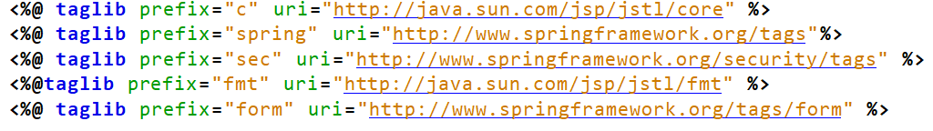

Hình 2.9.2: Khai báo taglib ở file jsp để sử dụng các thẻ

Spring MVC cũng cung cấp thư viện thẻ riêng giúp cho việc phát triển các view JSP được dễ dàng hơn, để sử dụng JSTL core tags, bạn cần đưa nó vào trang JSP, với một số thẻ phổ biến thường dùng như:

+ <c:forEach *items*=“” *var*=“” *begin*=“” *end*=“”>>: lặp trên một tập hợp.

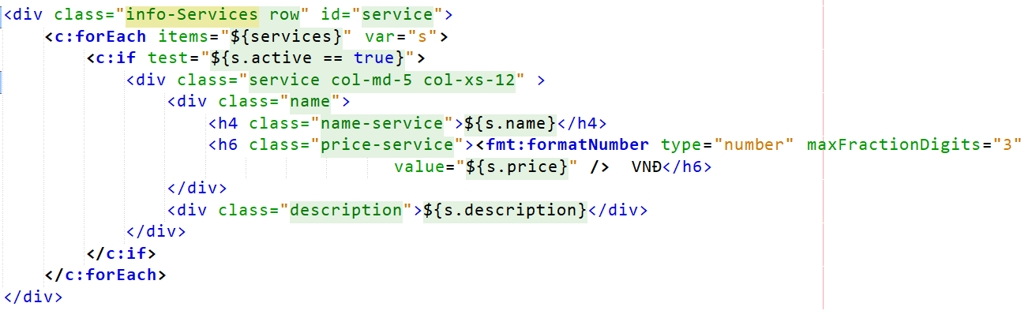

Hình 2.9.3: Minh họa sử dụng thẻ <c:forEach> và <c:if>

+ <c:if test=“dieu_kien” >: Điều kiện logic đơn giản (Hình 2.9.3)

+ <form:form>: dùng lưu trữ đối tượng và chứa các thẻ form khác

* <form:input>
* <form:textarea>
* <form:select>

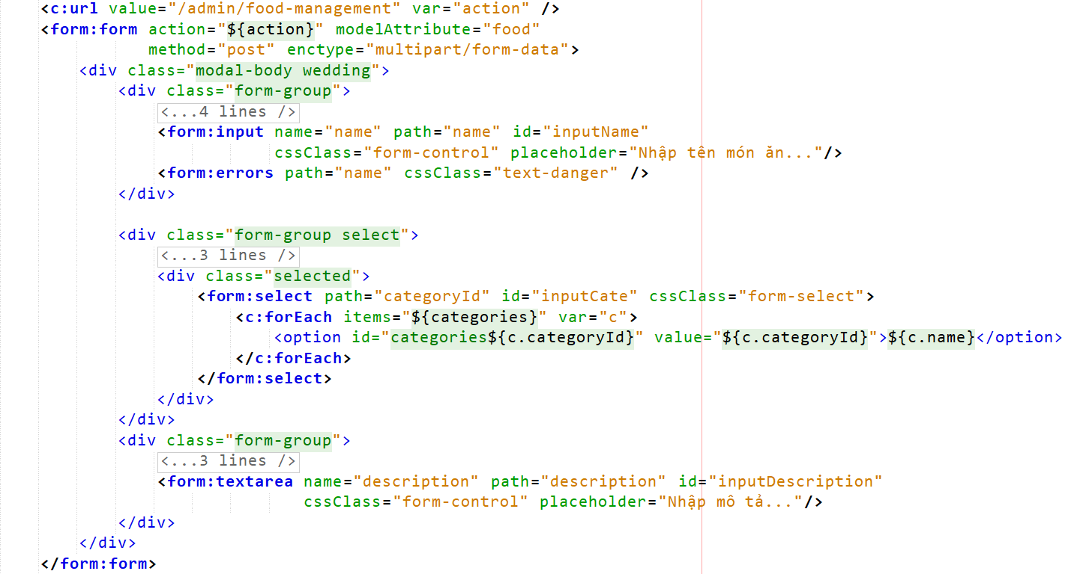

Hình 2.9.4: Minh họa sử dụng thẻ <form:form> và các thẻ con bên trong

+ <c:url value=“” var=“”>: tạo một đường dẫn với tham số tùy chọn (Hình 2.9.4)

+ <c:choose> </c:choose>: Tag có điều kiện đơn giản mà thiết lập một bối cảnh cho các trường hợp loại trừ lẫn nhau có điều kiện, đánh dấu bằng <c:when> và <c:otherwise> (tương đương switch case)

* Thẻ con của <c:choose>, khi một điều kiện tại when là đúng.

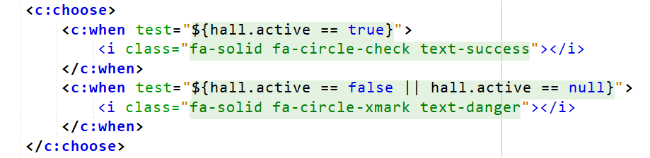

Hình 2.9.5: Minh họa sử dụng thẻ <c:choose> và <c:when>

+ <sec:authorize>: xác định xem nội dung bên trong thẻ được hiển thị hay truy cập bởi Authority nào được chỉ định.

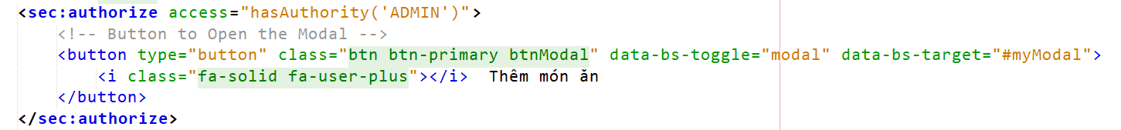

Hình 2.9.6: Minh họa sử dụng thẻ <sec:authorize>

+ <fmt:formatNumber>: Sử dụng để định dạng số thành một chuỗi theo một quy tắc chỉ định.

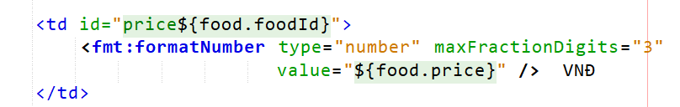

Hình 2.9.7: Minh họa sử dụng thẻ <fmt:formatNumber>

+ <fmt:formatDate>: Định dạng ngày tháng hoặc thời gian sử dụng một mẫu chỉ định.



Hình 2.9.8: Minh họa sử dụng thẻ <fmt:formatDate>

## Sử dụng CSS(Cascading Style Sheets) và Bootstrap

### CSS

Là một ngôn ngữ lập trình được thiết kế vô cùng đơn giản và dễ sử dụng. Mục tiêu chính mà CSS hướng tới đó là giúp đơn giản hóa được quá trình tạo ra trang web. Giúp chúng ta có thể thay đổi màu sắc văn bản, font chữ, bố cục, hình ảnh, màu nền... của các phần tử trong HTML. [16]

CSS sẽ dựa vào các phần mẫu được lựa chọn để lấy những phần tử của HTML mà chúng ta cần chỉnh sửa lại như phần tiêu đề h1, tên id, class hoặc các phần tử khác trong HTML. Sau đó, ta chỉ cần định nghĩa lại các phong cách cần thay đổi lên bộ chọn (selector) đó.

Để tập tin CSS có thể hoạt động trên trang web thì ta cần nhúng tập tin CSS vào trang web bằng cách chèn file.css thông qua thẻ <link> vào trong thẻ <head> với tài liệu HTML.

Chúng ta có thể chỉnh sửa phong cách (style) trang web trực tiếp trong tập tin HTML, tuy nhiên việc chỉnh sửa phong cách trong chính tập tin HTML có thể lặp đi lặp lại nhiều lần trên nhiều trang web giống nhau. Vì vậy để tiết kiệm thời gian, chúng em đã quyết định viết mã CSS thành một tập tin riêng để có thể tái sử dụng một cách dễ dàng, nhanh chóng. Nội dung và phần "tô điểm" cho trang web sẽ được tách biệt, khi đó ta muốn bảo trì hay cập nhật trang web cũng sẽ dễ dàng và thuận tiện hơn.

### Bootstrap

Bootstrap là một framework bao gồm các HTML, CSS và JavaScript template dùng để phát triển website chuẩn responsive. Giúp quá trình thiết kế trang web của chúng ta diễn ra nhanh chóng, dễ dàng hơn. [17]

Bootstrap có 3 file chính:

+ Bootstrap.CSS: quản lý và sắp xếp bố cục của các trang web.

+ Bootstrap.JS: quản lý việc tương tác của trang web.

+ Glyphicons: quản lý các icons.

## Sử dụng JavaScript

Với HTML giúp chúng ta xây dựng layout, thêm nội dung một cách dễ dàng trên trang web, CSS giúp ta định dạng thiết kế, bố cục, style, màu sắc... thì JavaScript sẽ giúp ta xây dựng một trang web sống động, chuyên nghiệp. [18]

Với các ưu điểm nổi bật như:

+ Dễ học.

+ Dễ phát hiện lỗi và sửa lỗi nhanh chóng.

+ Các trình duyệt web có thể dịch nó một cách dễ dàng bằng HTML.

+ Hoạt động trên nhiều trình duyệt và nền tảng.

+ Giúp trang web tương tác nhanh chóng với người dùng.

+ Giao diện phong phú.

+ Nhanh, nhẹ hơn so với ngôn ngữ lập trình khác.

Với các ưu điểm trên, nhóm chúng em đã quyết định sử dụng JavaScript để hỗ trợ cho phần giao diện của đồ án được sinh động, linh hoạt hơn.

# PHÂN TÍCH THIẾT KẾ HỆ THỐNG

## Mô tả đề tài

Website Nhà hàng tiệc cưới White Palace có những chức năng được mô tả như sau:

*Hệ thống có ba phân quyền người dùng gồm:* ADMIN (Quản trị viên), CUSTOMER (Khách hàng), EMPLOYEE (Nhân viên).

+ ADMIN (Quản trị viên): thực hiện các chức năng Quản lý thông tin (thêm/sửa/xóa/tìm kiếm); Thống kê báo cáo mật độ/doanh thu trong trang quản trị.

+ EMPLOYEE (Nhân viên): thực hiện chức năng Đặt tiệc hộ khi khách hàng đến nhà hàng đặt trực tiếp; Xác nhận thanh toán khi khách hàng thanh toán tiền mặt tại nhà hàng; Xem và tìm kiếm thông tin ở trang quản trị.

+ CUSTOMER (Khách hàng): thực hiện chức năng Xem và tra cứu sảnh cưới, dịch vụ, món ăn; Đặt tiệc cưới; Bình luận phản hồi.

*Các chức năng cơ bản:*

+ Đăng ký: khách hàng cung cấp đầy đủ các thông tin: họ tên, ngày sinh, giới tính, số CMND/CCCD, số điện thoại, địa chỉ mail, tên tài khoản, mật khẩu, ảnh đại diện để đăng ký tài khoản và thực hiện các chức năng Đặt tiệc/Bình luận phản hồi.

+ Đăng nhập: người dùng thực hiện đăng nhập vào tài khoản của hệ thống để thực hiện các chức năng của hệ thống.

+ Xem danh sách sảnh cưới, dịch vụ, món ăn và tra cứu sảnh cưới/món ăn theo tên hoặc theo giá: khi có nhu cầu người dùng thực hiện tra cứu theo tên hoặc theo giá nếu thông tin có trong hệ thống thì giao diện trả về thông tin tương ứng với từ khóa người dùng tra cứu; trường hợp nếu kết quả trả về không có thông tin trùng khớp với từ khóa thì giao diện hiện thông báo không có thông tin cần tìm.

*Các chức năng cho từng phân quyền người dùng:*

+ Đặt tiệc: người dùng thực hiện xem danh sách sảnh cưới/dịch vụ/món ăn hoặc có thể tra cứu nếu cần, sau đó chọn một sảnh cưới để xem chi tiết và thực hiện đặt tiệc. Khi đặt tiệc người dùng cần cung cấp các thông tin: gói dịch vụ, ca tổ chức tiệc, ngày tổ chức tiệc, số lượng bàn tiệc, phương thức thanh toán, chọn các món ăn; nếu trường hợp Nhân viên đặt hộ khách hàng thì cần cung cấp thêm thông tin cá nhân của khách hàng: họ tên, số CMND/CCCD, số điện thoại, địa chỉ mail; rồi chọn Xác nhận đặt tiệc hệ thống sẽ tiến hành kiểm tra và lưu thông tin, sau khi đặt tiệc thành công hệ thống sẽ gửi một mail thông báo về địa chỉ mail khách hàng đã đăng ký trước đó (phải thực hiện đăng nhập vào hệ thống với quyền khách hàng hoặc nhân viên).

+ Bình luận phản hồi: tại giao diện trang Chi tiết sảnh cưới khách hàng có thể xem các phản hồi và thực hiện phản hồi về sảnh cưới nếu cần để đánh giá chất lượng sảnh cưới, mức độ hài lòng về thái độ phục vụ của nhà hàng (phải thực hiện đăng nhập vào hệ thống).

+ Xem và tìm kiếm các thông tin quản trị của hệ thống ở trang quản trị (phải thực hiện đăng nhập vào hệ thống với quyền nhân viên hoặc quản trị viên).

+ Quản lý nhân viên: tại giao diện trang quản trị, quản trị viên thực hiện thêm/sửa/xóa thông tin cá nhân của nhân viên, hoặc có thể tạo tài khoản hệ thống cho nhân viên nếu cần. Khi thêm/sửa thông tin nhân viên cần cung cấp các thông tin: họ tên nhân viên, ngày sinh, giới tính, số CMND/CCCD, số điện thoại, địa chỉ mail, vị trí công việc (phải thực hiện đăng nhập vào hệ thống với quyền quản trị viên).

+ Quản lý sảnh cưới: tại giao diện trang quản trị, quản trị viên thực hiện thêm/sửa/xóa thông tin sảnh cưới. Khi thêm/sửa thông tin sảnh cưới cần cung cấp thông tin: tên sảnh cưới, giá sảnh, số lượng bàn (sức chứa tối đa của sảnh), mô tả, ảnh mô tả sảnh cưới. Khi thực hiện xóa nếu sảnh cưới đã được đặt thì không thể thực hiện xóa, nếu cần ẩn thông tin sảnh cưới quản trị viên có thể cập nhật trạng thái cho sảnh cưới đó (phải thực hiện đăng nhập vào hệ thống với quyền quản trị viên).

+ Quản lý dịch vụ: tại giao diện trang quản trị, quản trị viên thực hiện thêm/sửa/xóa thông tin dịch vụ. Khi thêm/sửa thông tin dịch vụ cần cung cấp thông tin: tên dịch vụ, giá dịch vụ, mô tả. Khi thực hiện xóa nếu dịch vụ đã được đặt thì không thể thực hiện xóa, nếu cần ẩn thông tin dịch vụ quản trị viên có thể cập nhật trạng thái cho dịch vụ đó (phải thực hiện đăng nhập vào hệ thống với quyền quản trị viên).

+ Quản lý món ăn: tại giao diện trang quản trị, quản trị viên thực hiện thêm/sửa/xóa thông tin món ăn. Khi thêm/sửa thông tin món ăn cần cung cấp thông tin: tên món ăn, giá món ăn, loại danh mục món ăn, mô tả, ảnh mô tả món ăn (phải thực hiện đăng nhập vào hệ thống với quyền quản trị viên).

+ Thống kê báo cáo: tại giao diện trang quản trị, quản trị viên thực hiện xem bảng và biểu đồ thống kê theo mật độ tiệc cưới hoặc theo doanh thu theo tháng/quý/năm (phải thực hiện đăng nhập vào hệ thống với quyền quản trị viên).

+ Quản lý thanh toán: tại giao diện trang quản trị, nhân viên thực hiện xem danh sách hóa đơn đã/chưa thanh toán, có thể thực hiện tra cứu hóa đơn theo ngày đặt tiệc hoặc ngày tổ chức tiệc cưới. Nhân viên thực hiện Xác nhận thanh toán cho hóa đơn đã được khách hàng thanh toán tại nhà hàng, hệ thống sẽ gửi một thông báo về địa chỉ mail của khách hàng sau khi xác nhận thanh toán thành công (phải thực hiện đăng nhập vào hệ thống với quyền nhân viên).

## Đặc tả Use case

### Lược đồ Use case

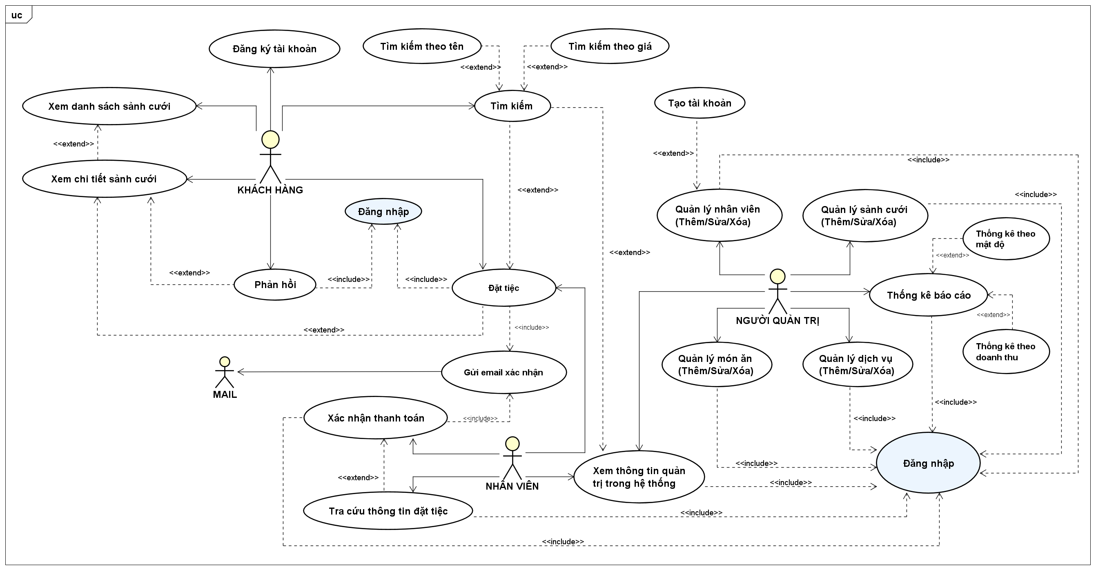

Hình 3.2.1.1: Lược đồ Use case

### Use case Đăng ký

|  |  |
| --- | --- |
| **Use - case** | **Nội dung** |
| **Use case Id** | 1 |
| **Tên use - case** | Đăng ký |
| **Mô tả** | Cho phép khách hàng thực hiện đăng ký tài khoản để thực hiện một số chức năng quan trọng của website. |
| **Actor chính (primary actor)** | Khách hàng |
| **Actor phụ (secondary actor)** | Không có |
| **Tiền điều kiện**  **(pre-conditions)** | Khách hàng phải nhập đầy đủ thông tin trên giao diện và các thông tin số điện thoại, địa chỉ email, số CMND/CCCD phải đúng định dạng chuẩn. |
| **Hậu điều kiện**  **(post-conditions)** | Khi khách hàng đăng ký thành công thì sẽ về giao diện trang đăng nhập. |
| **Luồng hoạt động chính (main flows)** | 1. Nhập các thông tin cá nhân (bắt buộc) như:   + Họ tên  + Số CMND/CCCD  + Số điện thoại  + Địa chỉ email (nếu có)   1. Chọn ngày sinh, giới tính 2. Nhập các thông tin tài khoản (bắt buộc) như:   + Tên tài khoản  + Mật khẩu  + Mật khẩu xác nhận   1. Chọn ảnh đại diện 2. Nhấn nút Đăng ký |
| **Luồng thay thế**  **(alternative flows)** | Có thể chỉnh sửa thông tin nhập vào nếu hệ thống báo đã có lỗi xảy ra. |
| **Luồng ngoại lệ**  **(exception flows)** | Ở bước 1, nếu nhập sai định dạng chuẩn thì giao diện sẽ hiện cảnh báo “Nhập sai định dạng!”. Ví dụ:  + Số CMND/CCCD phải đủ 9 hoặc 12 số  + Số điện thoại phải đủ 10 ký tự số  + Địa chỉ email phải có ký tự @  Ở bước 3, nếu mật khẩu và mật khẩu xác nhận nhập dưới 4 ký tự thì giao diện sẽ hiện cảnh báo “Phải nhập mật khẩu tối thiểu 4 ký tự!” và nếu nhập mật khẩu xác nhận không khớp với mật khẩu ở trên thì giao diện sẽ hiện cảnh báo “Mật khẩu xác nhận không khớp!”. Ngược lại thì thực hiện tiếp bước 5.  Ở bước 5, khi bấm nút Đăng ký nếu tên tài khoản đã có trong hệ thống thì thông báo lỗi “Đã có lỗi xảy ra! Vui lòng thử lại!” |

Bảng 3.2.2: Đặc tả use case - Đăng ký

### Use case Đăng nhập

|  |  |
| --- | --- |
| **Use - case** | **Nội dung** |
| **Use case Id** | 2 |
| **Tên use - case** | Đăng nhập |
| **Mô tả** | Cho phép người dùng thực hiện đăng nhập vào tài khoản của hệ thống để thực hiện một số chức năng quan trọng trên website. |
| **Actor chính (primary actor)** | Khách hàng, Nhân viên |
| **Actor phụ (secondary actor)** | Không có |
| **Tiền điều kiện**  **(pre-conditions)** | Người dùng phải có tài khoản đã được đăng ký trên hệ thống. |
| **Hậu điều kiện**  **(post-conditions)** | Khi người dùng đăng nhập thành công thì hệ thống sẽ trả về giao diện trang chủ. |
| **Luồng hoạt động chính (main flows)** | 1. Nhập tên tài khoản 2. Nhập mật khẩu 3. Nhấn nút Đăng nhập |
| **Luồng thay thế**  **(alternative flows)** | Có thể nhập lại thông tin nhập vào nếu hệ thống báo đã có lỗi xảy ra. |
| **Luồng ngoại lệ**  **(exception flows)** | Ở bước 3, khi bấm nút Đăng nhập nếu tên tài khoản hoặc mật khẩu không đúng thì thông báo lỗi “Đã có lỗi xảy ra! Vui lòng thử lại!” |

Bảng 3.2.3: Đặc tả use case - Đăng nhập

### Use case Tìm kiếm sảnh cưới

|  |  |
| --- | --- |
| **Use - case** | **Nội dung** |
| **Use case Id** | 3 |
| **Tên use - case** | Tìm kiếm sảnh cưới |
| **Mô tả** | Cho phép người dùng thực hiện tìm kiếm sảnh cưới theo tên hoặc theo giá. |
| **Actor chính (primary actor)** | Khách hàng, Nhân viên |
| **Actor phụ (secondary actor)** | Không có |
| **Tiền điều kiện**  **(pre-conditions)** | Người dùng phải nhập tên sảnh cưới hoặc mức giá tối thiểu/ tối đa cần tìm. |
| **Hậu điều kiện**  **(post-conditions)** | Khi người dùng bấm nút tìm kiếm thì trả về giao diện danh sách sảnh cưới có tên hoặc mức giá sảnh tương đối mà người dùng tìm kiếm |
| **Luồng hoạt động chính (main flows)** | 1. Nhập tên sảnh hoặc mức giá tối thiểu/tối đa muốn tìm. 2. Nhấn nút Tìm kiếm hoặc phím Enter. |
| **Luồng thay thế**  **(alternative flows)** | Không có |
| **Luồng ngoại lệ**  **(exception flows)** | Ở bước 2, khi bấm nút Tìm kiếm nếu hệ thống không tìm thấy sảnh cưới nào phù hợp với từ khóa thì sẽ hiển thị thông báo trên giao diện “Không tìm thấy sảnh cưới nào phù hợp!!”. Ngược lại thì trả về danh sách các sảnh cần tìm. |

Bảng 3.2.4: Đặc tả use case - Tìm kiếm sảnh cưới

### Use case Xem danh sách các sảnh cưới

|  |  |
| --- | --- |
| **Use - case** | **Nội dung** |
| **Use case Id** | 4 |
| **Tên use - case** | Xem danh sách các sảnh cưới |
| **Mô tả** | Cho phép người dùng thực hiện xem danh sách tất cả các sảnh cưới hiện có của nhà hàng. |
| **Actor chính (primary actor)** | Khách hàng, Nhân viên |
| **Actor phụ (secondary actor)** | Không có |
| **Tiền điều kiện**  **(pre-conditions)** | Người dùng vào trang Tiệc cưới |
| **Hậu điều kiện**  **(post-conditions)** | Chuyển đến trang Tiệc cưới, hiển thị danh sách các sảnh cưới hiện có của nhà hàng, có hiển thị theo phân trang. |
| **Luồng hoạt động chính (main flows)** | 1. Rê chuột vào tab Dịch vụ 2. Chọn Tiệc cưới |
| **Luồng thay thế**  **(alternative flows)** | Không có |
| **Luồng ngoại lệ**  **(exception flows)** | Không có |

Bảng 3.2.5: Đặc tả use case - Xem danh sách sảnh cưới

### Use case Xem chi tiết sảnh cưới

|  |  |
| --- | --- |
| **Use - case** | **Nội dung** |
| **Use case Id** | 5 |
| **Tên use - case** | Xem chi tiết sảnh cưới |
| **Mô tả** | Cho phép người dùng thực hiện xem chi tiết một sảnh cưới cụ thể của nhà hàng. |
| **Actor chính (primary actor)** | Khách hàng, Nhân viên |
| **Actor phụ (secondary actor)** | Không có |
| **Tiền điều kiện**  **(pre-conditions)** | Người dùng chọn Xem chi tiết của một sảnh cưới cần xem thêm thông tin. |
| **Hậu điều kiện**  **(post-conditions)** | Chuyển đến trang Chi tiết sảnh cưới, hiển thị thông tin chi tiết của sảnh cưới và những phản hồi của sảnh cưới đó. |
| **Luồng hoạt động chính (main flows)** | 1. Vào trang Tiệc cưới 2. Bấm nút Xem chi tiết sảnh cưới cần xem. |
| **Luồng thay thế**  **(alternative flows)** | Không có |
| **Luồng ngoại lệ**  **(exception flows)** | Không có |

Bảng 3.2.6: Đặc tả use case - Xem chi tiết sảnh cưới

### Use case Bình luận - phản hồi

|  |  |
| --- | --- |
| **Use - case** | **Nội dung** |
| **Use case Id** | 6 |
| **Tên use - case** | Bình luận - phản hồi |
| **Mô tả** | Cho phép người dùng thực hiện bình luận - phản hồi cho một sảnh cưới cụ thể của nhà hàng. |
| **Actor chính (primary actor)** | Khách hàng, Nhân viên |
| **Actor phụ (secondary actor)** | Admin |
| **Tiền điều kiện**  **(pre-conditions)** | Người dùng phải thực hiện Đăng nhập thành công vào hệ thống và vào trang Chi tiết sảnh cưới muốn bình luận. |
| **Hậu điều kiện**  **(post-conditions)** | Nếu bình luận thành công thì hiển thị bình luận vừa được gửi lên đầu của phần bình luận trên giao diện. |
| **Luồng hoạt động chính (main flows)** | 1. Đăng nhập vào website 2. Vào trang Tiệc cưới 3. Bấm vào Xem chi tiết để chuyển đến trang chi tiết của sảnh cưới cần bình luận 4. Nhập nội dung bình luận 5. Bấm nút Gửi bình luận |
| **Luồng thay thế**  **(alternative flows)** | Không có |
| **Luồng ngoại lệ**  **(exception flows)** | Ở bước 1, nếu chưa đăng nhập vào website mà người dùng vào trang Chi tiết sảnh cưới thì giao diện sẽ hiển thị thông báo: “Vui lòng đăng nhập để thực hiện bình luận!”. Ngược lại thì được phép thực hiện Bình luận. |

Bảng 3.2.7: Đặc tả use case - Bình luận phản hồi

### Use case Đặt tiệc

|  |  |
| --- | --- |
| **Use - case** | **Nội dung** |
| **Use case Id** | 7 |
| **Tên use - case** | Đặt tiệc |
| **Mô tả** | Cho phép người dùng thực hiện đặt tiệc một sảnh cưới cụ thể của nhà hàng. |
| **Actor chính (primary actor)** | Khách hàng, Nhân viên |
| **Actor phụ (secondary actor)** | Không có |
| **Tiền điều kiện**  **(pre-conditions)** | Người dùng phải thực hiện Đăng nhập thành công vào hệ thống (với quyền của Customer hoặc Employee) và nhập đầy đủ thông tin trên giao diện. |
| **Hậu điều kiện**  **(post-conditions)** | Hiển thị thông báo đã đặt tiệc thành công với mã hóa đơn và tổng số tiền và thời gian cần phải thanh toán hóa đơn, đồng thời gửi email xác nhận về địa chỉ mail của khách hàng. |
| **Luồng hoạt động chính (main flows)** | 1. Đăng nhập vào website với tài khoản của nhân viên hoặc khách hàng. 2. Tại giao diện trang Chi tiết sảnh cưới, chọn Đặt tiệc. 3. Nhập đầy đủ thông tin trên giao diện:   3.1 Nếu trường hợp Nhân viên đặt hộ khách hàng: Nhập thông tin cá nhân của khách hàng như: Họ và tên, Số điện thoại, Số CMND/CCCD và địa chỉ email (nếu có).  3.2 Nếu trường hợp Khách hàng đặt trực tuyến, thì khách hàng cần kiểm tra lại thông tin cá nhân.  3.3 Điền đầy đủ thông tin còn lại như:  + Chọn gói dịch vụ trọn gói  + Chọn ca tổ chức tiệc: Ca sáng (9h-16h) hoặc Ca tối (17h-22h).  + Chọn ngày tổ chức tiệc phải trước ít nhất 7 ngày tính từ ngày hiện tại  + Nhập số bàn tiệc cần đặt, không được vượt quá sức chứa số bàn tối đa của sảnh cưới.  + Chọn phương thức thanh toán   1. Chọn món ăn theo danh mục, không chọn quá số lượng món được chọn của danh mục món ăn. 2. Bấm nút Xác nhận đặt tiệc |
| **Luồng thay thế**  **(alternative flows)** | Ở bước 3.3, nếu thông tin số bàn đặt vượt quá sức chứa của sảnh cưới thì hiển thị cảnh báo. |
| **Luồng ngoại lệ**  **(exception flows)** | Ở bước 2, nếu chưa đăng nhập vào website mà người dùng bấm vào nút Đặt tiệc thì giao diện sẽ đến trang Đăng nhập để khách hàng thực hiện đăng nhập. Ngược lại thì được phép thực hiện Đặt tiệc.  Ở bước 4, nếu chọn đủ số món của danh mục món thì giao diện không cho phép khách hàng chọn tiếp món của loại danh mục đó.  Ở bước 5, nếu nhập sai định dạng số điện thoại, số CMND/CCCD, địa chỉ mail hoặc nhập thiếu các thông tin đặt tiệc khác thì báo đặt tiệc không thành công. |

Bảng 3.2.8: Đặc tả use case - Đặt tiệc

### Use case Tìm kiếm món ăn

|  |  |
| --- | --- |
| **Use - case** | **Nội dung** |
| **Use case Id** | 8 |
| **Tên use - case** | Tìm kiếm món ăn |
| **Mô tả** | Cho phép người dùng thực hiện tìm kiếm món ăn theo tên/giá hoặc theo danh mục món ăn. |
| **Actor chính (primary actor)** | Khách hàng, Nhân viên |
| **Actor phụ (secondary actor)** | Admin |
| **Tiền điều kiện**  **(pre-conditions)** | Người dùng phải nhập tên món ăn hoặc mức giá tối thiểu/ tối đa cần tìm hoặc chọn loại danh mục món ăn. |
| **Hậu điều kiện**  **(post-conditions)** | Khi người dùng bấm nút tìm kiếm thì trả về giao diện danh sách món ăn có tên hoặc mức giá tương đối, hoặc danh sách những món ăn thuộc danh mục món ăn mà người dùng tìm kiếm. |
| **Luồng hoạt động chính (main flows)** | 1. Nhập tên sảnh hoặc mức giá tối thiểu/tối đa hoặc chọn danh mục món ăn muốn tìm. 2. Nhấn nút Tìm kiếm hoặc phím Enter. |
| **Luồng thay thế**  **(alternative flows)** | Không có |
| **Luồng ngoại lệ**  **(exception flows)** | Ở bước 2, khi bấm nút Tìm kiếm nếu hệ thống không tìm thấy món ăn nào phù hợp với từ khóa thì sẽ hiển thị thông báo trên giao diện “Không tìm thấy món ăn phù hợp!!” |

Bảng 3.2.9: Đặc tả use case - Tìm kiếm món ăn

### Use case Xem danh sách các món ăn

|  |  |
| --- | --- |
| **Use - case** | **Nội dung** |
| **Use case Id** | 9 |
| **Tên use - case** | Xem danh sách các món ăn |
| **Mô tả** | Cho phép người dùng thực hiện xem danh sách tất cả các món ăn hiện có của nhà hàng. |
| **Actor chính (primary actor)** | Khách hàng, Nhân viên |
| **Actor phụ (secondary actor)** | Admin |
| **Tiền điều kiện**  **(pre-conditions)** | Người dùng vào trang Món ăn |
| **Hậu điều kiện**  **(post-conditions)** | Chuyển đến trang Món ăn, hiển thị danh sách các món ăn hiện có của nhà hàng, có hiển thị theo phân trang. |
| **Luồng hoạt động chính (main flows)** | 1. Rê chuột vào tab Dịch vụ 2. Chọn Món ăn |
| **Luồng thay thế**  **(alternative flows)** | Không có |
| **Luồng ngoại lệ**  **(exception flows)** | Không có |

Bảng 3.2.10: Đặc tả use case - Xem danh sách các món ăn

### Use case Xem chi tiết món ăn

|  |  |
| --- | --- |
| **Use - case** | **Nội dung** |
| **Use case Id** | 10 |
| **Tên use - case** | Xem chi tiết món ăn |
| **Mô tả** | Cho phép người dùng thực hiện xem chi tiết một món ăn cụ thể của nhà hàng. |
| **Actor chính (primary actor)** | Khách hàng, Nhân viên |
| **Actor phụ (secondary actor)** | Admin |
| **Tiền điều kiện**  **(pre-conditions)** | Người dùng chọn Xem chi tiết của một món ăn cần xem thêm thông tin. |
| **Hậu điều kiện**  **(post-conditions)** | Chuyển đến trang Chi tiết món ăn, hiển thị thông tin chi tiết của món ăn. |
| **Luồng hoạt động chính (main flows)** | 1. Vào trang Món ăn 2. Bấm nút Xem chi tiết |
| **Luồng thay thế**  **(alternative flows)** | Không có |
| **Luồng ngoại lệ**  **(exception flows)** | Không có |

Bảng 3.2.11: Đặc tả use case - Xem chi tiết món ăn

### Use case Xem thông tin quản trị trong hệ thống

|  |  |
| --- | --- |
| **Use - case** | **Nội dung** |
| **Use case Id** | 11 |
| **Tên use - case** | Xem danh sách khách hàng |
| **Mô tả** | Cho phép nhân viên hoặc quản trị viên thực hiện xem danh sách những khách hàng của nhà hàng. |
| **Actor chính (primary actor)** | Nhân viên, Admin |
| **Actor phụ (secondary actor)** | Không có |
| **Tiền điều kiện**  **(pre-conditions)** | Người dùng phải Đăng nhập thành công vào hệ thống (với quyền Admin hoặc Employee) |
| **Hậu điều kiện**  **(post-conditions)** | Hiển thị danh sách thông tin hệ thống quản lý của nhà hàng. |
| **Luồng hoạt động chính (main flows)** | 1. Đăng nhập vào website với tài khoản của nhân viên hoặc quản trị viên. 2. Vào Trang quản lý 3. Chọn tab Quản lý cần xem thông tin như:   - Quản lý nhân viên  - Quản lý tiệc cưới  - Quản lý Thanh toán  - Danh sách món ăn |
| **Luồng thay thế**  **(alternative flows)** | Không có |
| **Luồng ngoại lệ**  **(exception flows)** | Không có |

Bảng 3.2.12: Đặc tả use case - Xem thông tin quản trị trong hệ thống

### Use case Quản lý nhân viên

|  |  |
| --- | --- |
| **Use - case** | **Nội dung** |
| **Use case Id** | 12 |
| **Tên use - case** | Quản lý nhân viên |
| **Mô tả** | Cho phép quản trị viên thực hiện các thao tác quản lý (thêm/sửa/xóa) thông tin nhân viên. |
| **Actor chính (primary actor)** | Admin |
| **Actor phụ (secondary actor)** | Không có |
| **Tiền điều kiện**  **(pre-conditions)** | Phải Đăng nhập thành công vào hệ thống (với quyền Admin). |
| **Hậu điều kiện**  **(post-conditions)** | Thông báo thành công và tải lại giao diện. |
| **Luồng hoạt động chính (main flows)** | 1. Đăng nhập vào website với tài khoản của quản trị viên. 2. Vào Trang quản lý 3. Chọn tab Quản lý nhân viên 4. Thực hiện thao tác thêm/sửa/xóa hoặc tìm kiếm thông tin nhân viên hoặc tạo tài khoản cho nhân viên chưa có tài khoản.   4.1 Chọn thao tác tìm kiếm  + Nhập tên nhân viên cần tìm  + Nhấn tìm kiếm hoặc phím Enter  4.2 Chọn thao tác thêm/sửa  + Nhập thông tin cá nhân của nhân viên như: họ tên nhân viên, số điện thoại, địa chỉ email, ngày sinh, số CMND/CCCD, giới tính, vị trí công việc.  + Bấm Thêm/Sửa  4.3 Chọn thao tác tạo tài khoản  + Nhập thông tin tài khoản của nhân viên như: tên tài khoản, mật khẩu, chọn ảnh đại diện.  + Bấm Tạo tài khoản  4.4 Chọn thao tác xóa: Chọn nút Xóa để xóa 1 nhân viên cần xóa. |
| **Luồng thay thế**  **(alternative flows)** | Không có |
| **Luồng ngoại lệ**  **(exception flows)** | Ở bước 4.2, nếu thực hiện thao tác thêm/sửa phải nhập đúng định dạng, nếu sai sẽ hiển thị thông báo lỗi thêm không thành công.  Ở bước 4.3, nếu tên tài khoản bị trùng sẽ hiển thị thông báo lỗi thêm không thành công. |

Bảng 3.2.13: Đặc tả use case - Quản lý nhân viên

### Use case Quản lý sảnh cưới

|  |  |
| --- | --- |
| **Use - case** | **Nội dung** |
| **Use case Id** | 13 |
| **Tên use - case** | Quản lý sảnh cưới |
| **Mô tả** | Cho phép quản trị viên thực hiện các thao tác quản lý (thêm/sửa/xóa) thông tin sảnh cưới. |
| **Actor chính (primary actor)** | Admin |
| **Actor phụ (secondary actor)** | Không có |
| **Tiền điều kiện**  **(pre-conditions)** | Phải Đăng nhập thành công vào hệ thống (với quyền Admin). |
| **Hậu điều kiện**  **(post-conditions)** | Thông báo thành công và tải lại giao diện. |
| **Luồng hoạt động chính (main flows)** | 1. Đăng nhập vào website với tài khoản của quản trị viên. 2. Vào Trang quản lý 3. Chọn tab Quản lý sảnh cưới 4. Thực hiện thao tác thêm/sửa/xóa thông tin sảnh cưới. |
| **Luồng thay thế**  **(alternative flows)** | Không có |
| **Luồng ngoại lệ**  **(exception flows)** | Ở bước 4, nếu thực hiện thao tác thêm/sửa, phải nhập các thông tin như: tên sảnh cưới, giá sảnh, số bàn tối đa, chọn ảnh cho sảnh cưới và phải nhập mức giá tối thiểu là 1,000,000VNĐ - tối đa là 100,000,000VNĐ, số bàn tối đa phải nhập ít nhất 5 bàn, nếu sai sẽ hiển thị thông báo lỗi thực hiện thao tác không thành công. |

Bảng 3.2.14: Đặc tả use case - Quản lý sảnh cưới

### Use case Quản lý dịch vụ tiệc cưới

|  |  |
| --- | --- |
| **Use - case** | **Nội dung** |
| **Use case Id** | 14 |
| **Tên use - case** | Quản lý dịch vụ tiệc cưới |
| **Mô tả** | Cho phép quản trị viên thực hiện các thao tác quản lý (thêm/sửa/xóa) thông tin dịch vụ tiệc cưới. |
| **Actor chính (primary actor)** | Admin |
| **Actor phụ (secondary actor)** | Không có |
| **Tiền điều kiện**  **(pre-conditions)** | Phải Đăng nhập thành công vào hệ thống (với quyền Admin). |
| **Hậu điều kiện**  **(post-conditions)** | Thông báo thành công và tải lại giao diện. |
| **Luồng hoạt động chính (main flows)** | 1. Đăng nhập vào website với tài khoản của quản trị viên. 2. Vào Trang quản lý 3. Chọn tab Quản lý dịch vụ 4. Thực hiện thao tác thêm/sửa/xóa thông tin dịch vụ tiệc cưới. |
| **Luồng thay thế**  **(alternative flows)** | Không có |
| **Luồng ngoại lệ**  **(exception flows)** | Ở bước 4, nếu thực hiện thao tác thêm/sửa, phải nhập các thông tin như: tên dịch vụ, giá dịch vụ, mô tả và mức giá tối đa không vượt quá 100,000,000VNĐ, nếu sai sẽ hiển thị thông báo lỗi thực hiện thao tác không thành công. |

Bảng 3.2.15: Đặc tả use case - Quản lý dịch vụ tiệc cưới

### Use case Quản lý món ăn

|  |  |
| --- | --- |
| **Use - case** | **Nội dung** |
| **Use case Id** | 15 |
| **Tên use - case** | Quản lý món ăn |
| **Mô tả** | Cho phép quản trị viên thực hiện các thao tác quản lý (thêm/sửa/xóa) thông tin món ăn. |
| **Actor chính (primary actor)** | Admin |
| **Actor phụ (secondary actor)** | Không có |
| **Tiền điều kiện**  **(pre-conditions)** | Phải Đăng nhập thành công vào hệ thống (với quyền Admin). |
| **Hậu điều kiện**  **(post-conditions)** | Thông báo thành công và tải lại giao diện. |
| **Luồng hoạt động chính (main flows)** | 1. Đăng nhập vào website với tài khoản của quản trị viên. 2. Vào Trang quản lý 3. Chọn tab Danh sách món ăn 4. Thực hiện thao tác thêm/sửa/xóa thông tin món ăn. |
| **Luồng thay thế**  **(alternative flows)** | Không có |
| **Luồng ngoại lệ**  **(exception flows)** | Ở bước 4, nếu thực hiện thao tác thêm/sửa, phải nhập các thông tin như: tên món ăn, giá món ăn, mô tả, chọn loại danh mục, chọn ảnh cho món ăn và mức giá tối thiểu phải đạt 100,000VNĐ, nếu sai sẽ hiển thị thông báo lỗi thực hiện thao tác không thành công. |

Bảng 3.2.16: Đặc tả use case - Quản lý món ăn

### Use case Quản lý xác nhận thanh toán

|  |  |
| --- | --- |
| **Use - case** | **Nội dung** |
| **Use case Id** | 16 |
| **Tên use - case** | Quản lý Thanh toán |
| **Mô tả** | Cho phép nhân viên thực hiện xác nhận thanh toán khi Khách hàng đến nhà hàng thanh toán. |
| **Actor chính (primary actor)** | Nhân viên |
| **Actor phụ (secondary actor)** | Không có |
| **Tiền điều kiện**  **(pre-conditions)** | Phải Đăng nhập thành công vào hệ thống (với quyền Employee). |
| **Hậu điều kiện**  **(post-conditions)** | Thông báo thành công, đồng thời gửi mail xác nhận vào địa chỉ email của khách hàng và tải lại giao diện. |
| **Luồng hoạt động chính (main flows)** | 1. Đăng nhập vào website với tài khoản của nhân viên. 2. Vào Trang quản lý 3. Chọn tab Xác nhận thanh toán 4. Tra cứu hóa đơn theo ngày tổ chức tiệc hoặc ngày tạo hóa đơn. 5. Bấm nút Xác nhận thanh toán cho hóa đơn vừa được thanh toán. |
| **Luồng thay thế**  **(alternative flows)** | Không có |
| **Luồng ngoại lệ**  **(exception flows)** | Ở bước 4, nếu tra cứu thông tin không khớp thì trả về giao diện thông báo Không có hóa đơn cần thanh toán.  Ở bước 5, nếu có lỗi xảy ra thì hiển thị thông báo lỗi trên giao diện. |

Bảng 3.2.17: Đặc tả use case - Quản lý xác nhận thanh toán

### Use case Thống kê báo cáo

|  |  |
| --- | --- |
| **Use - case** | **Nội dung** |
| **Use case Id** | 17 |
| **Tên use - case** | Thống kê báo cáo |
| **Mô tả** | Cho phép quản trị viên thực hiện các thao tác thống kê báo cáo theo mật độ hoặc theo danh thu. |
| **Actor chính (primary actor)** | Admin |
| **Actor phụ (secondary actor)** | Không có |
| **Tiền điều kiện**  **(pre-conditions)** | Phải Đăng nhập thành công vào hệ thống (với quyền Admin). |
| **Hậu điều kiện**  **(post-conditions)** | Hiển thị bảng và biểu đồ thống kê trên giao diện. |
| **Luồng hoạt động chính (main flows)** | 1. Đăng nhập vào website với tài khoản của quản trị viên. 2. Vào Trang quản lý 3. Chọn tab Thống kê Mật độ tiệc cưới/ Doanh thu theo tháng/ Doanh thu theo quý/ Doanh thu theo năm 4. Nhập thông tin cần Tra cứu chọn tháng/chọn quý/nhập năm. 5. Bấm nút Lọc dữ liệu. |
| **Luồng thay thế**  **(alternative flows)** | Không có |
| **Luồng ngoại lệ**  **(exception flows)** | Ở bước 5, nếu tra cứu thông tin không khớp thì trả về giao diện thông báo Không có dữ liệu thống kê. |

Bảng 3.2.18: Đặc tả use case - Thống kê báo cáo

## Sơ đồ lớp (class diagram)

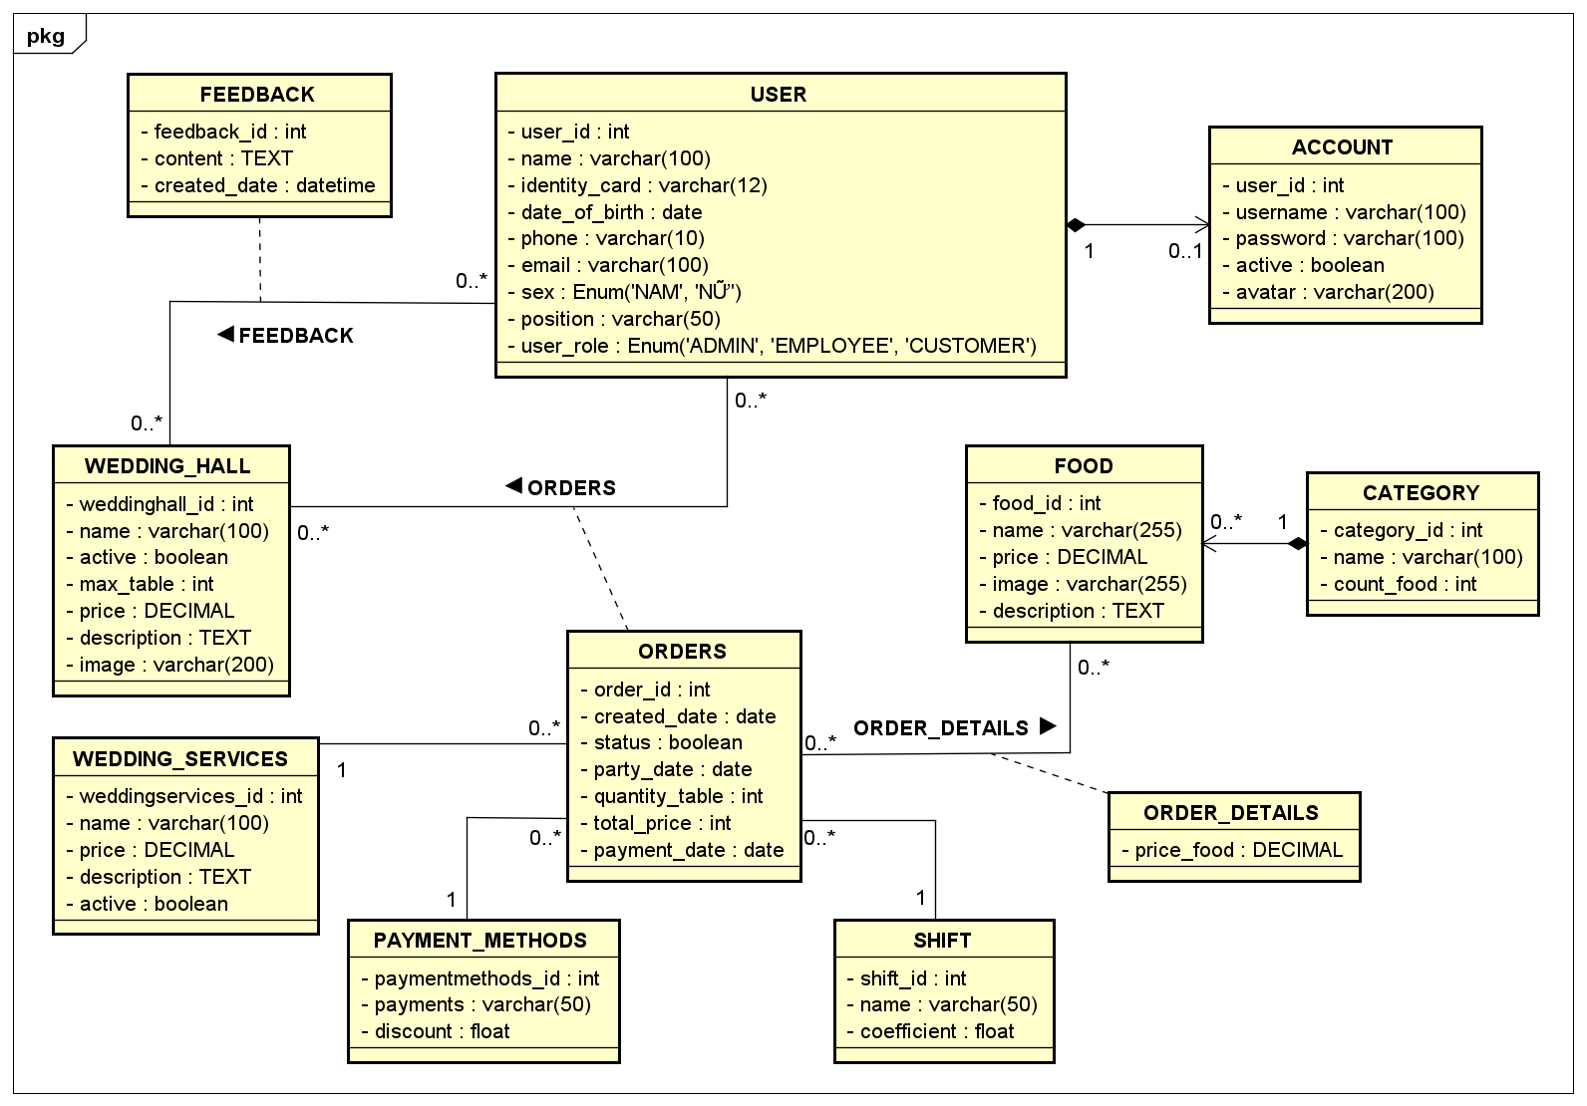

Hình 3.3.1: Sơ đồ lớp

## Thiết kế cơ sở dữ liệu

### Lược đồ cơ sở dữ liệu quan hệ

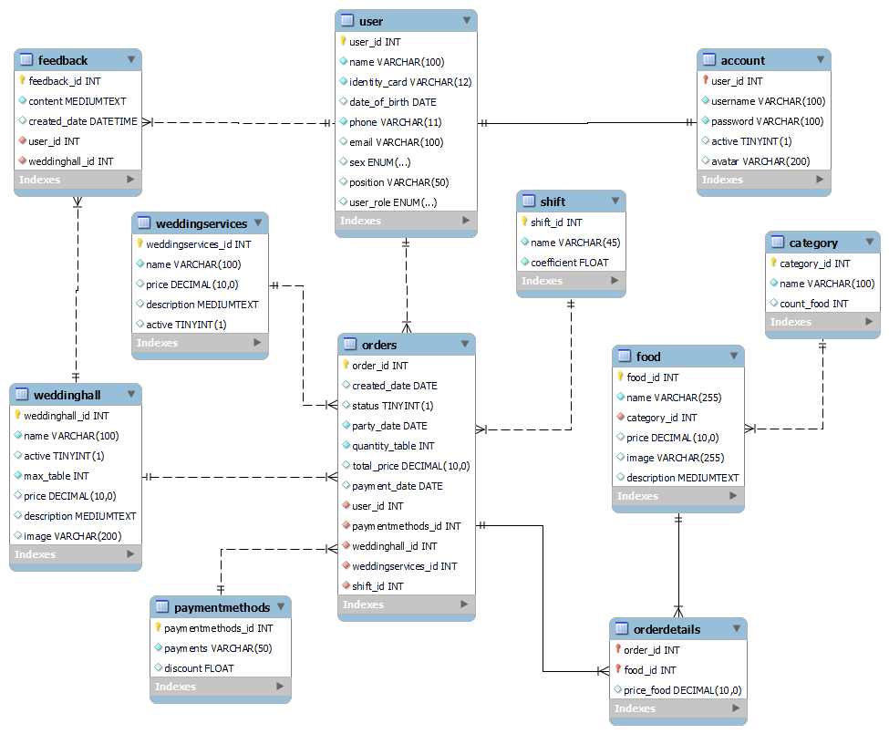

Hình 3.4.1: Lược đồ cơ sở dữ liệu quan hệ

### Các bảng trong cơ sở dữ liệu

#### Bảng User (người dùng)

|  |  |  |
| --- | --- | --- |
| **Tên trường** | **Kiểu dữ liệu** | **Mô tả** |
| user_id | INT | Mã người dùng |
| name | VARCHAR(100) | Họ và tên người dùng |
| identity_card | VARCHAR(12) | Số CMND/CCCD |
| date_of_birth | DATE | Ngày sinh |
| phone | VARCHAR(10) | Số điện thoại |
| email | VARCHAR(100) | Địa chỉ email |
| sex | ENUM(‘NAM’, ‘NỮ’) | Giới tính |
| position | VARCHAR(50) | Vị trí công việc (của nhân viên) |
| user_role | ENUM(‘ADMIN’, ‘EMPLOYEE’, ‘CUSTOMER’) | Quyền người dùng |

Bảng 3.4.2.1: Bảng User (người dùng)

#### Bảng Account (tài khoản)

|  |  |  |
| --- | --- | --- |
| **Tên trường** | **Kiểu dữ liệu** | **Mô tả** |
| user_id | INT | Mã người dùng |
| username | VARCHAR(100) | Tên tài khoản |
| password | VARCHAR(100) | Mật khẩu |
| avatar | VARCHAR(200) | Ảnh đại diện |
| active | BIT(1) | Trạng thái |

Bảng 3.4.2.2: Bảng Account (tài khoản)

#### Bảng Category (danh mục món ăn)

|  |  |  |
| --- | --- | --- |
| **Tên trường** | **Kiểu dữ liệu** | **Mô tả** |
| category_id | INT | Mã danh mục món ăn |
| name | VARCHAR(100) | Tên danh mục món ăn |
| count_food | INT | Số món ăn được chọn tối đa theo danh mục khi đặt tiệc |

Bảng 3.4.2.3: Bảng Category (danh mục món ăn)

#### Bảng Food (món ăn)

|  |  |  |
| --- | --- | --- |
| **Tên trường** | **Kiểu dữ liệu** | **Mô tả** |
| food_id | INT | Mã món ăn |
| name | VARCHAR(255) | Tên món ăn |
| price | DECIMAL(10,0) | Giá món ăn |
| image | VARCHAR(255) | Ảnh món ăn |
| description | MEDIUMTEXT | Mô tả |

Bảng 3.4.2.4: Bảng Food (món ăn)

#### Bảng Wedding Hall (sảnh cưới)

|  |  |  |
| --- | --- | --- |
| **Tên trường** | **Kiểu dữ liệu** | **Mô tả** |
| weddinghall_id | INT | Mã sảnh |
| name | VARCHAR(100) | Tên sảnh cưới |
| active | BIT(1) | Trạng thái |
| max_table | INT | Số bàn tối đa |
| price | DECIMAL(10,0) | Giá sảnh cưới |
| image | VARCHAR(200) | Ảnh sảnh cưới |
| description | MEDIUMTEXT | Mô tả |

Bảng 3.4.2.5: Bảng Wedding Hall (sảnh cưới)

#### Bảng Wedding Services (dịch vụ tiệc cưới)

|  |  |  |
| --- | --- | --- |
| **Tên trường** | **Kiểu dữ liệu** | **Mô tả** |
| weddingservices_id | INT | Mã dịch vụ |
| name | VARCHAR(100) | Tên dịch vụ |
| active | BIT(1) | Trạng thái |
| price | DECIMAL(10,0) | Giá sảnh cưới |
| description | MEDIUMTEXT | Mô tả |

Bảng 3.4.2.6: Bảng Wedding Services (dịch vụ tiệc cưới)

#### Bảng Payment Methods (phương thức thanh toán)

|  |  |  |
| --- | --- | --- |
| **Tên trường** | **Kiểu dữ liệu** | **Mô tả** |
| paymentmethods_id | INT | Mã phương thức thanh toán |
| name | VARCHAR(100) | Tên phương thức thanh toán |
| discount | FLOAT | Phần trăm giảm giá |

Bảng 3.4.2.7: Bảng Payment Methods (phương thức thanh toán)

#### Bảng Orders (đặt tiệc)

|  |  |  |
| --- | --- | --- |
| **Tên trường** | **Kiểu dữ liệu** | **Mô tả** |
| order_id | INT | Mã hóa đơn |
| created_date | DATETIME | Ngày tạo hóa đơn |
| status | BIT(1) | Trạng thái hóa đơn |
| party_date | DATE | Ngày tổ chức tiệc |
| quantity_table | INT | Số bàn đặt |
| total_price | DECIMAL(10,0) | Tổng tiền hóa đơn |
| payment_date | DATETIME | Ngày tạo thanh toán hóa đơn |

Bảng 3.4.2.8: Bảng Orders (đặt tiệc)

#### Bảng Order Details (chi tiết đặt tiệc)

|  |  |  |
| --- | --- | --- |
| **Tên trường** | **Kiểu dữ liệu** | **Mô tả** |
| order_id | INT | Mã hóa đơn |
| food_id | INT | Mã món ăn |
| price_food | DECIMAL(10,0) | Tổng tiền món ăn theo từng mã |

Bảng 3.4.2.9: Bảng Order Details (chi tiết đặt tiệc)

#### Bảng Shift (ca tổ chức tiệc)

|  |  |  |
| --- | --- | --- |
| **Tên trường** | **Kiểu dữ liệu** | **Mô tả** |
| shift_id | INT | Mã ca |
| name | VARCHAR(45) | Tên ca |
| coefficient | FLOAT | Hệ số nhân |

Bảng 3.4.2.10: Bảng Shift (ca tổ chức tiệc)

#### Bảng Feedback (phản hồi)

|  |  |  |
| --- | --- | --- |
| **Tên trường** | **Kiểu dữ liệu** | **Mô tả** |
| feedback_id | INT | Mã phản hồi |
| content | MEDIUMTEXT | Nội dung phản hồi |
| created_date | DATETIME | Ngày tạo phản hồi |

Bảng 3.4.2.11: Bảng Feedback (phản hồi)

## Sơ đồ tuần tự

### Sơ đồ tuần tự - Chức năng Đăng ký

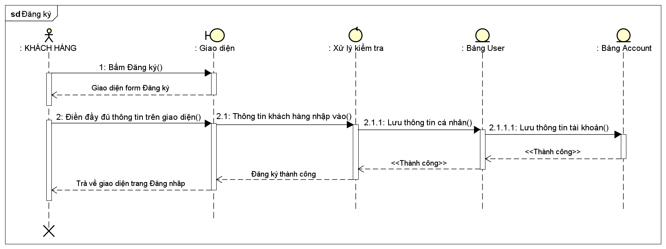

Hình 3.5.1: Sơ đồ tuần tự - Chức năng Đăng ký

### Sơ đồ tuần tự - Chức năng Đăng nhập

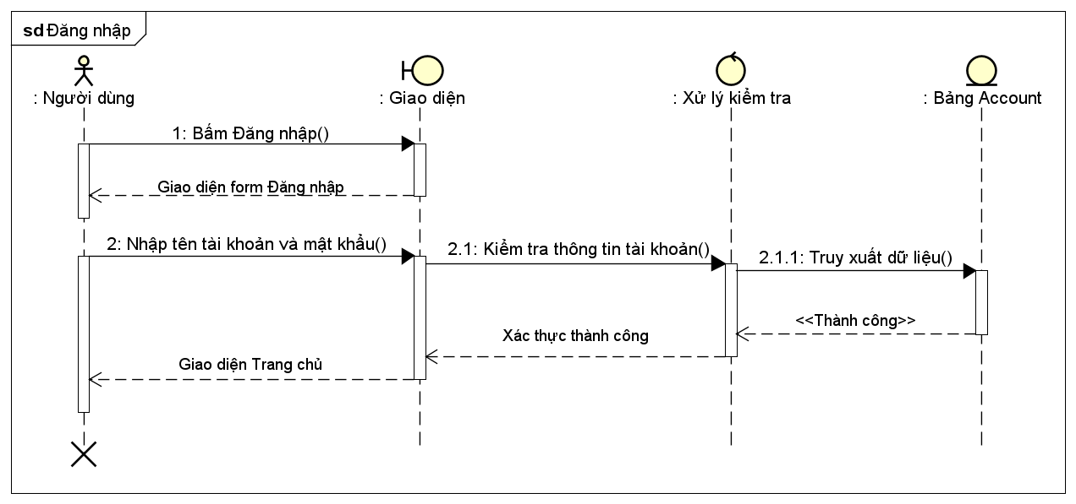

Hình 3.5.2: Sơ đồ tuần tự - Chức năng Đăng nhập

### Sơ đồ tuần tự - Chức năng Đặt tiệc

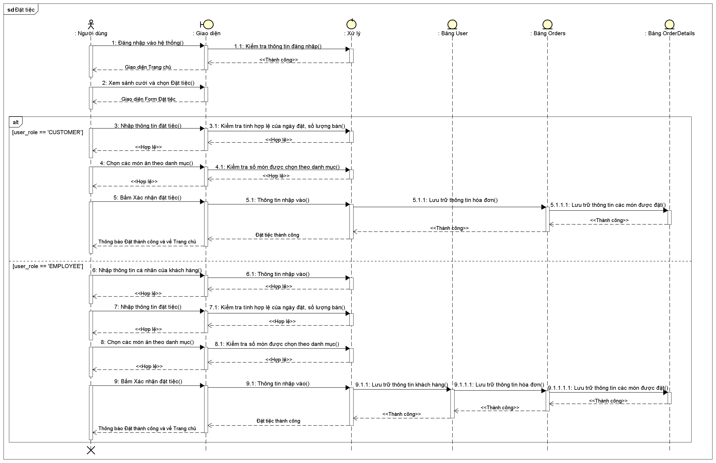

Hình 3.5.3: Sơ đồ tuần tự - Chức năng Đặt tiệc

### Sơ đồ tuần tự - Chức năng Bình luận phản hồi

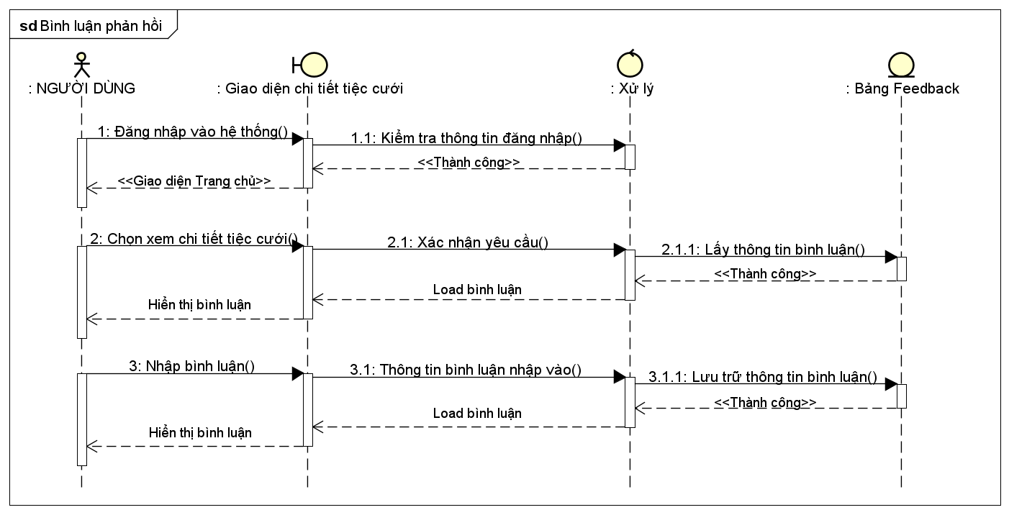

Hình 3.5.4: Sơ đồ tuần tự - Chức năng Bình luận phản hồi

### Sơ đồ tuần tự - Chức năng Quản lý nhân viên

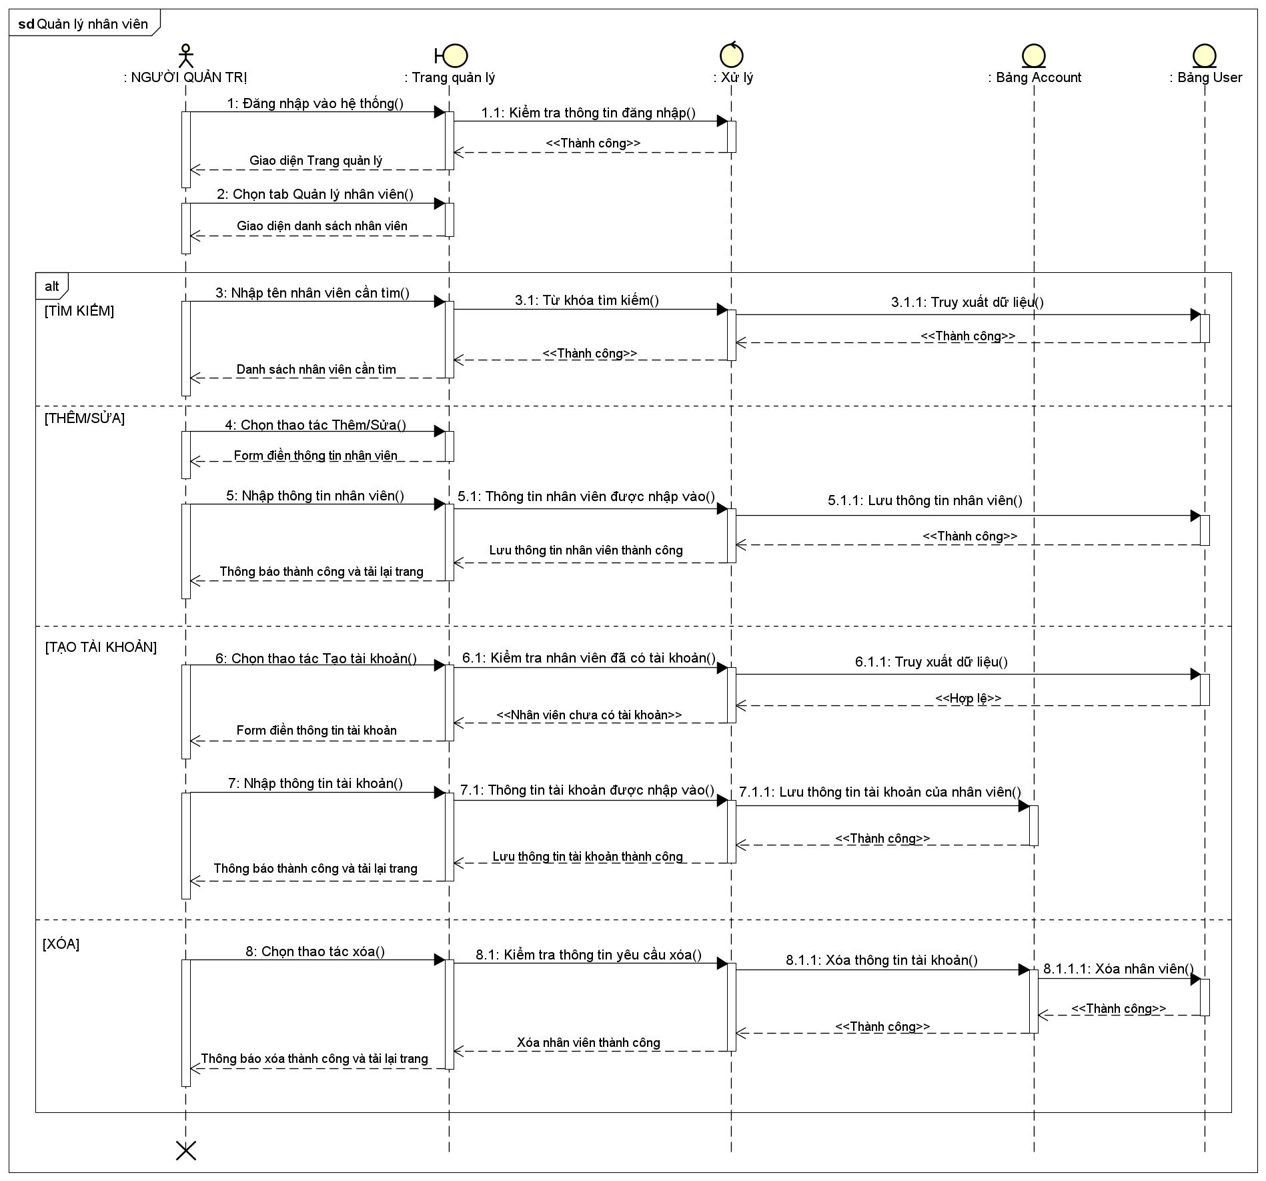

Hình 3.5.5: Sơ đồ tuần tự - Chức năng Quản lý nhân viên

### Sơ đồ tuần tự - Chức năng Quản lý thông tin

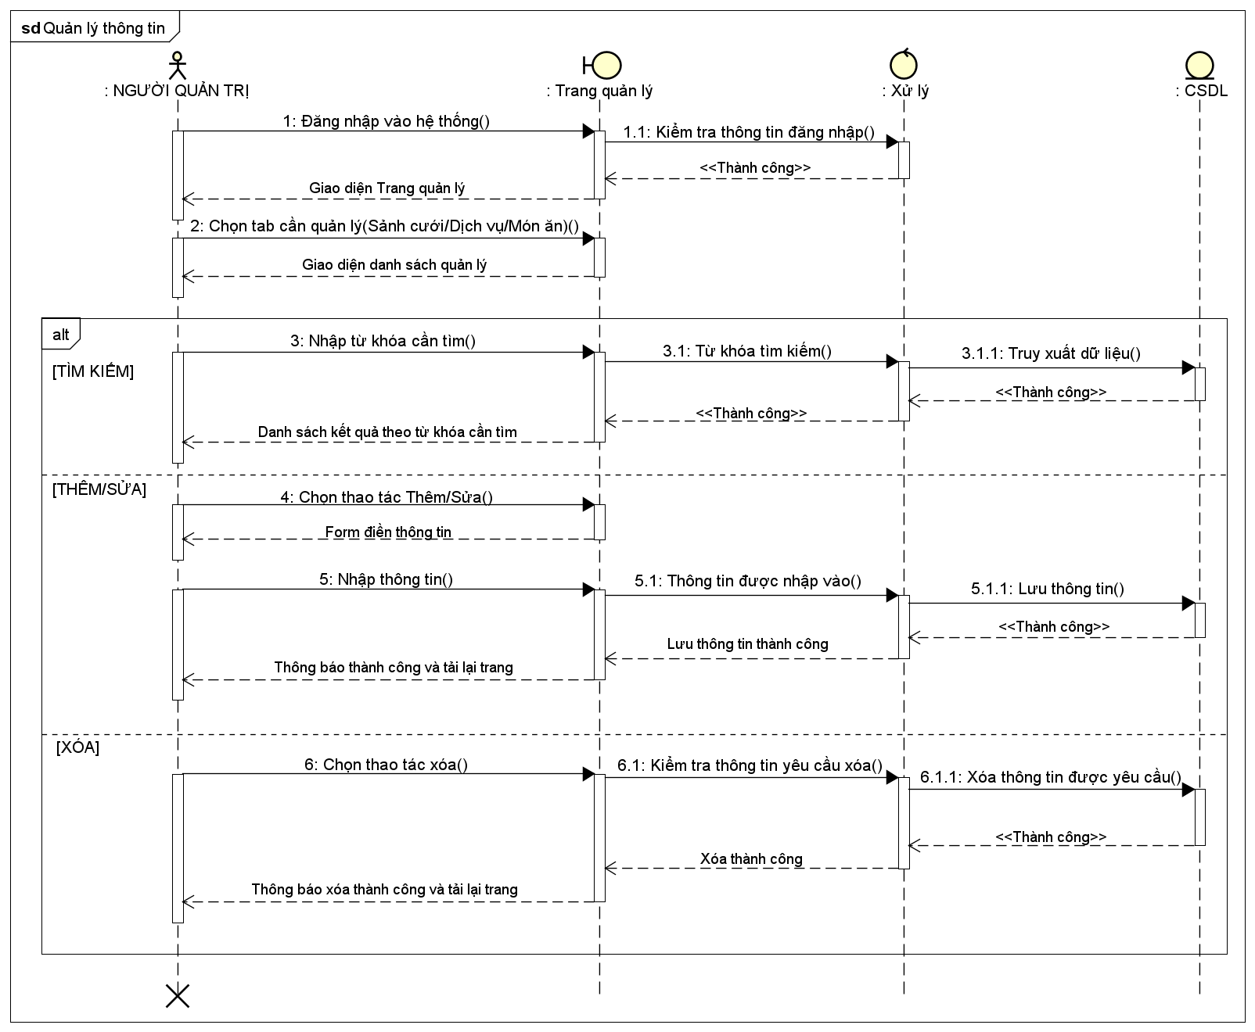

Hình 3.5.6: Sơ đồ tuần tự - Chức năng Quản lý thông tin

### Sơ đồ tuần tự - Chức năng Xác nhận thanh toán

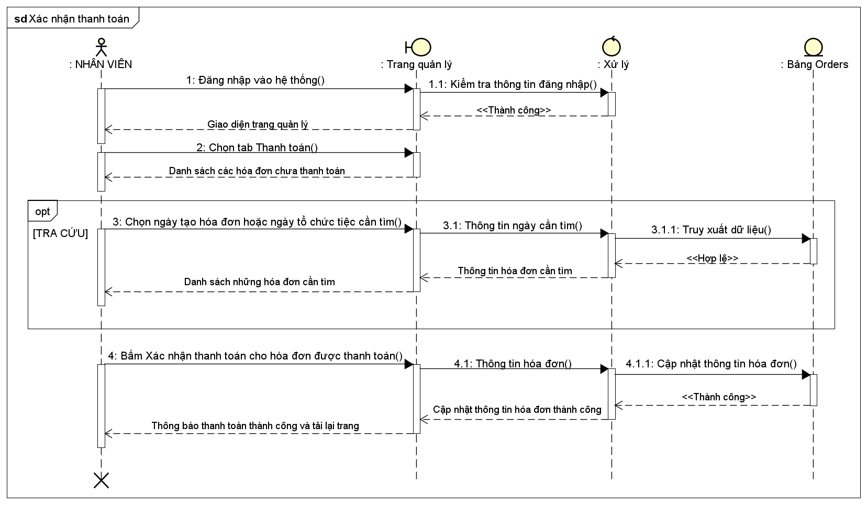

Hình 3.5.7: Sơ đồ tuần tự - Chức năng Xác nhận thanh toán

### Sơ đồ tuần tự - Chức năng Thống kê báo cáo

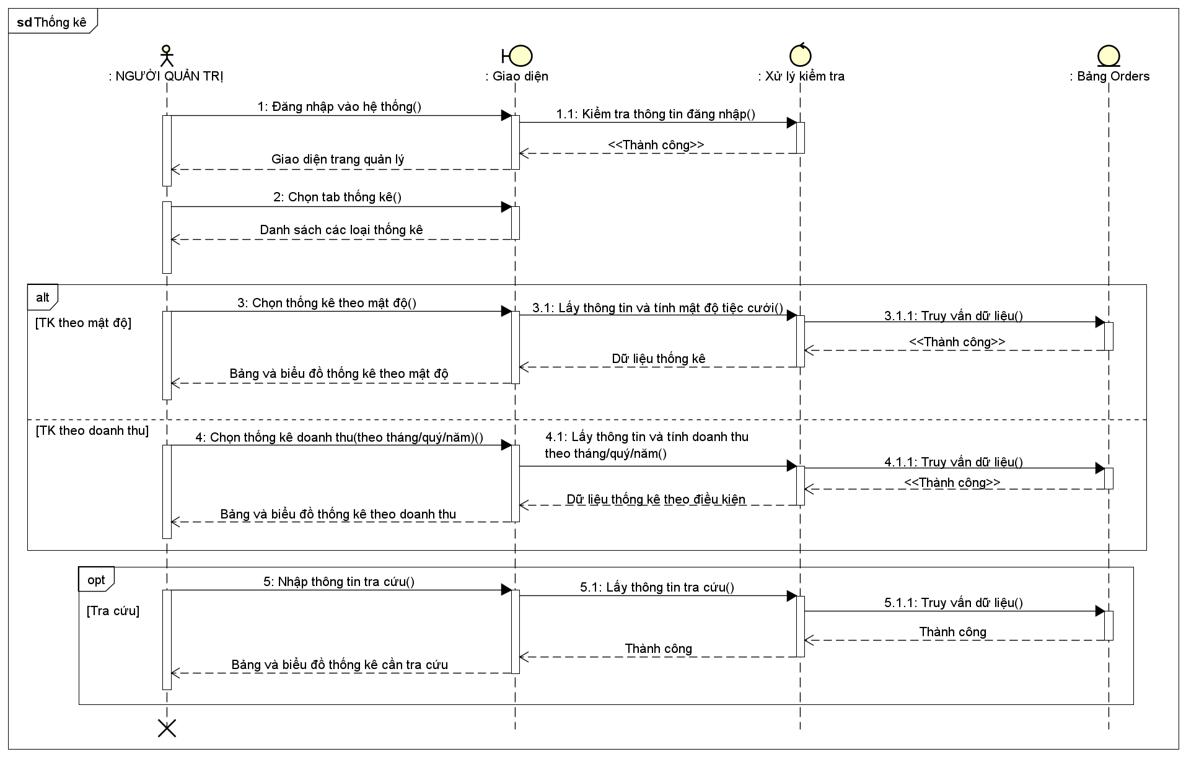

Hình 3.5.8: Sơ đồ tuần tự - Chức năng Thống kê báo cáo

# THỰC NGHIỆM

## Cấu hình cài đặt

### JDK 14

Yêu cầu phần cứng tối thiểu:

+ Hệ điều hành Windows 10, 64-bit

+ Tối thiểu 4 GB RAM, cấu hình đề nghị: 8 GB RAM

+ Ổ cứng trống ít nhất 10 GB, ưu tiên ổ SSD

### Apache NetBeans IDE 12.4

Yêu cầu phần cứng tối thiểu:

+ Hệ điều hành: Windows 7 hoặc 10 (64 bit)

+ CPU: Pentium IV trở lên

+ RAM: Ít nhất 1GB.

+ Ổ đĩa trống: Ít nhất 1GB .

### Apache Tomcat Server 9

Yêu cầu phần cứng tối thiểu:

+ CPU: Intel Core i5-9300H

+ Tối thiểu 4 GB RAM (cấu hình khuyến nghị RAM 8GB)

+ Hệ điều hành: Windows 8 trở lên hoặc phiên bản 64-bit mới nhất của Windows

### MySQL Workbench 8.0 CE

Yêu cầu phần cứng tối thiểu:

+ RAM: 4 GB (cấu hình khuyến nghị 6GB)

+ Độ phân giải màn hình: 1920 x 1080.

+ CPU: Intel Core 64bit x86 CPU (khuyến nghị Multi Core 64bit x86 CPU, 8GB RAM)

## Giao diện

### Layout

- Header

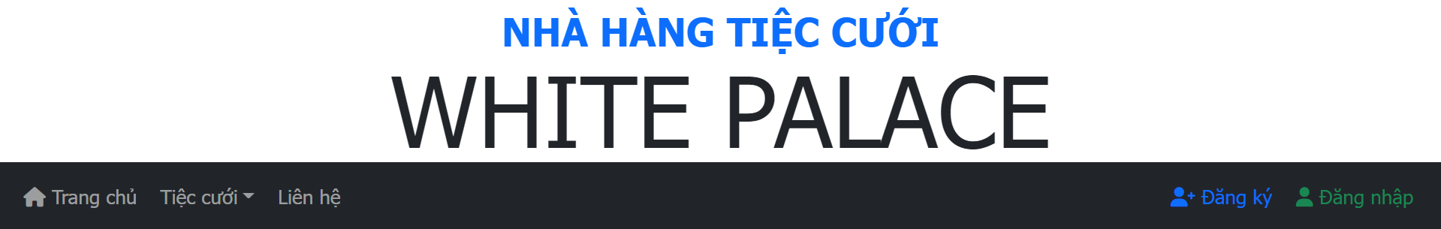

Hình 4.2.1.1: Layout Header

- Footer

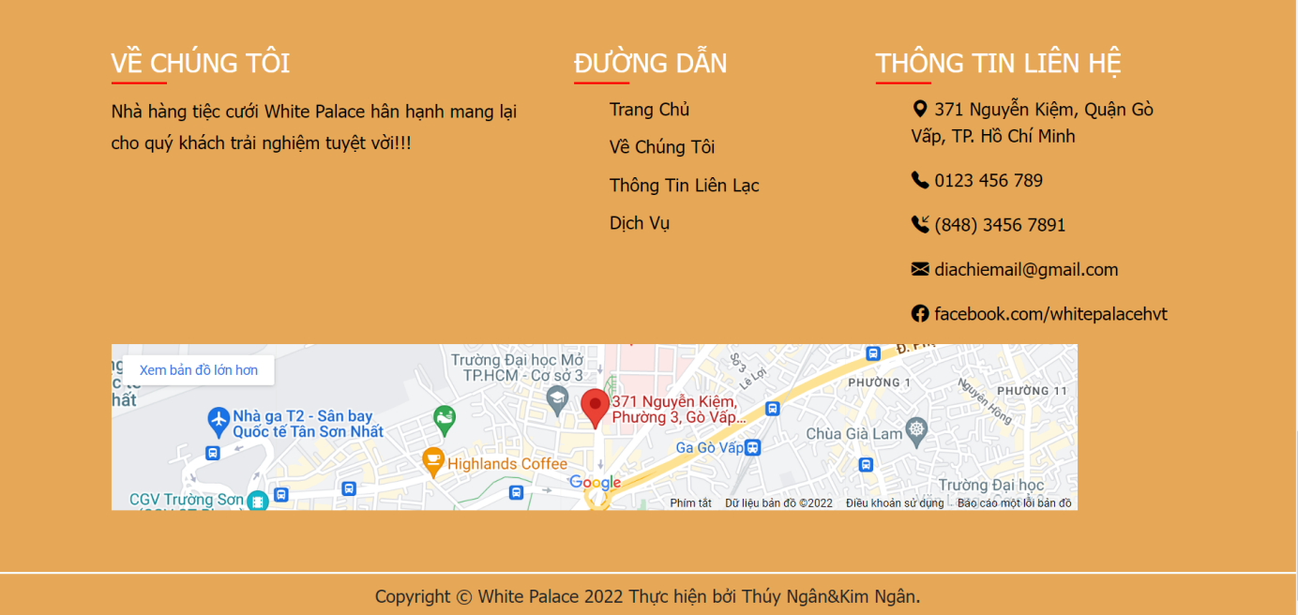

Hình 4.2.1.2: Layout Footer

### Giao diện chung

#### Trang đăng nhập

- Người dùng phải thực hiện đăng nhập để thực hiện một số chức năng quan trọng của hệ thống.

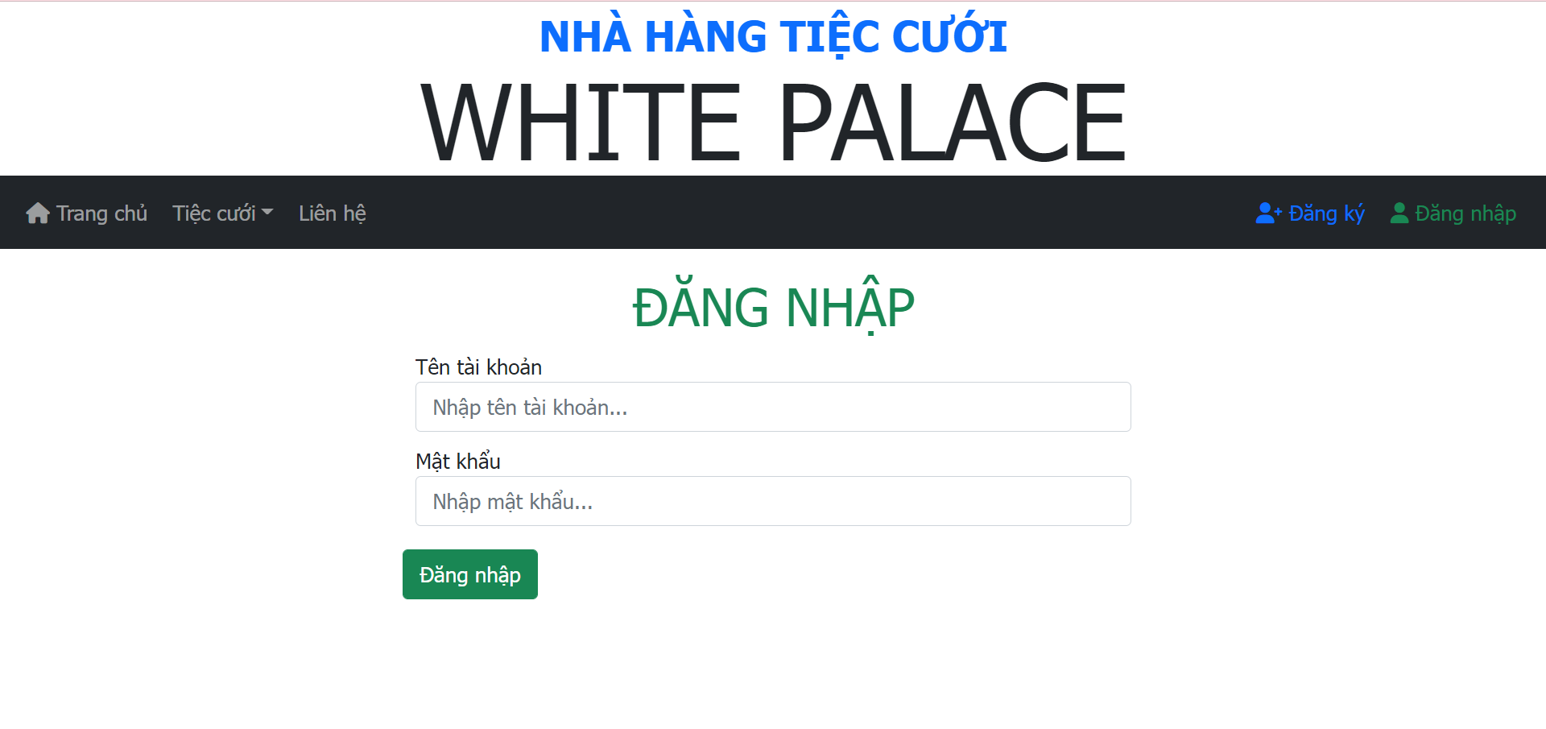

Hình 4.2.2.1: Trang Đăng nhập

#### Trang đăng ký

- Khách hàng phải thực hiện đăng ký tài khoản hệ thống để thực hiện chức năng Đặt tiệc và Bình luận phản hồi, khách hàng phải điền đầy đủ thông tin và đúng định dạng chuẩn.

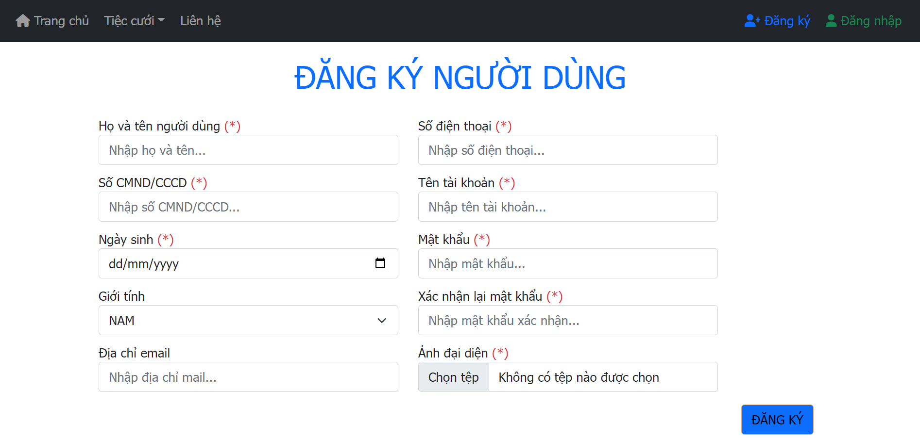

Hình 4.2.2.2: Trang Đăng ký

#### Trang chủ

- Giao diện Trang chủ chung khi người dùng đăng nhập thành công vào hệ thống.

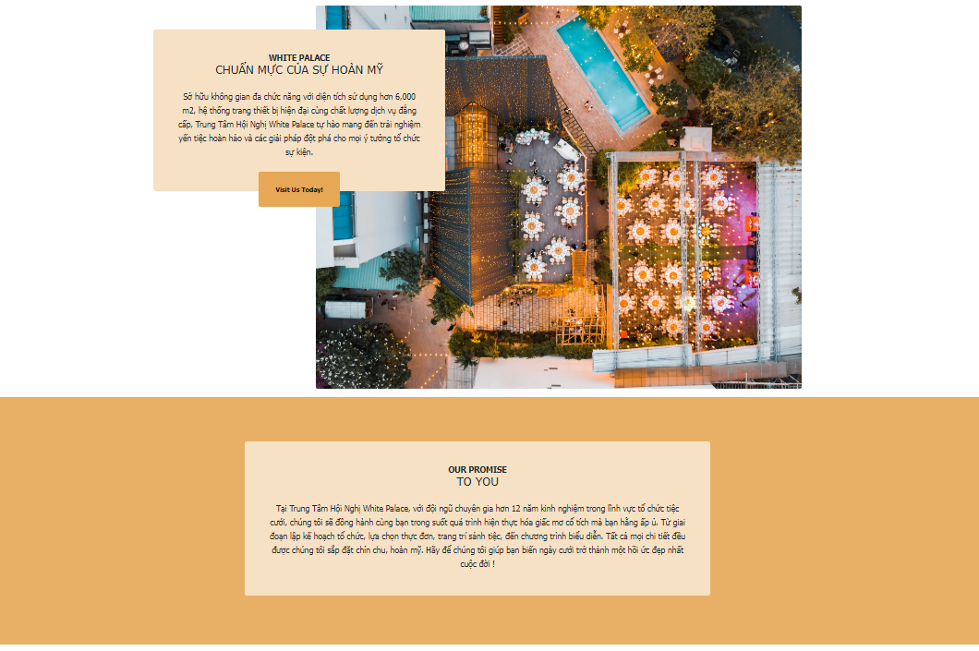

Hình 4.2.2.3: Trang chủ

### Giao diện khách hàng

#### Trang Sảnh cưới

- Trang Sảnh cưới cho phép Khách hàng xem danh sách sảnh cưới có phân trang và thực hiện chức năng Tìm kiếm (theo tên hoặc theo giá) hoặc Xem chi tiết một sảnh cưới cụ thể.

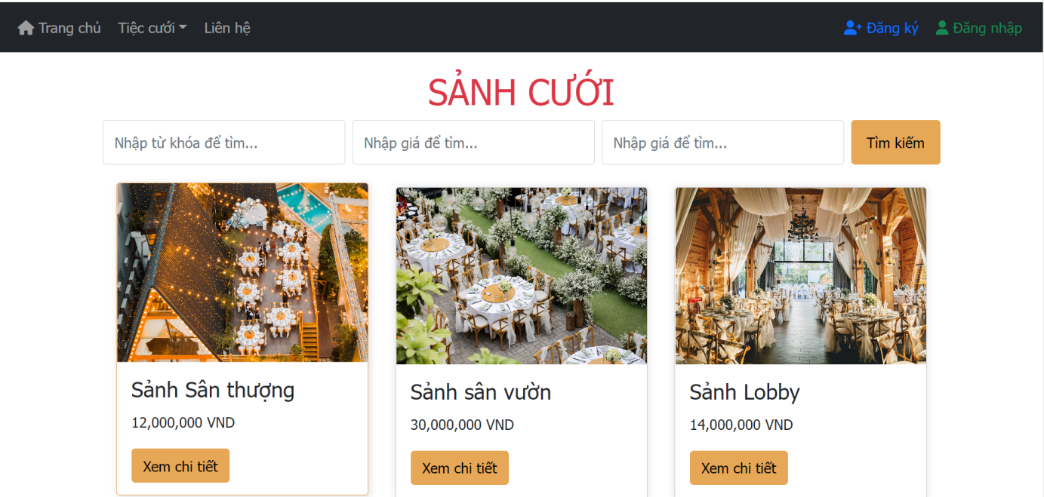

Hình 4.2.3.1: Trang Sảnh cưới - Hiển thị danh sách Sảnh cưới

#### Trang Chi tiết sảnh cưới

- Trang Chi tiết sảnh cưới cho phép Khách hàng thực hiện chức năng Đặt tiệc và Bình luận phản hồi.

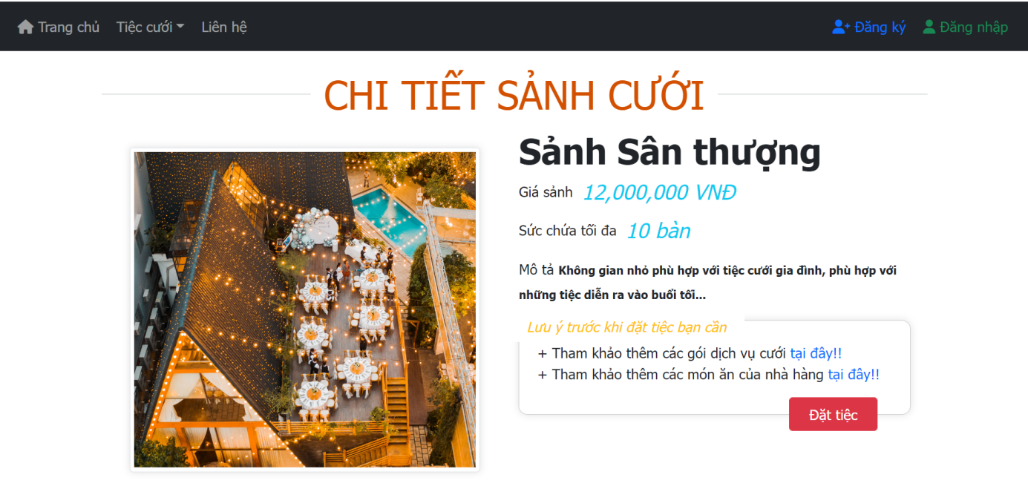

Hình 4.2.3.2.1: Trang chi tiết sảnh cưới - Phần thông tin sảnh cưới

- Để thực hiện chức năng Bình luận phản hồi, người dùng cần đăng nhập vào hệ thống, vào trang Chi tiết sảnh cưới muốn bình luận.

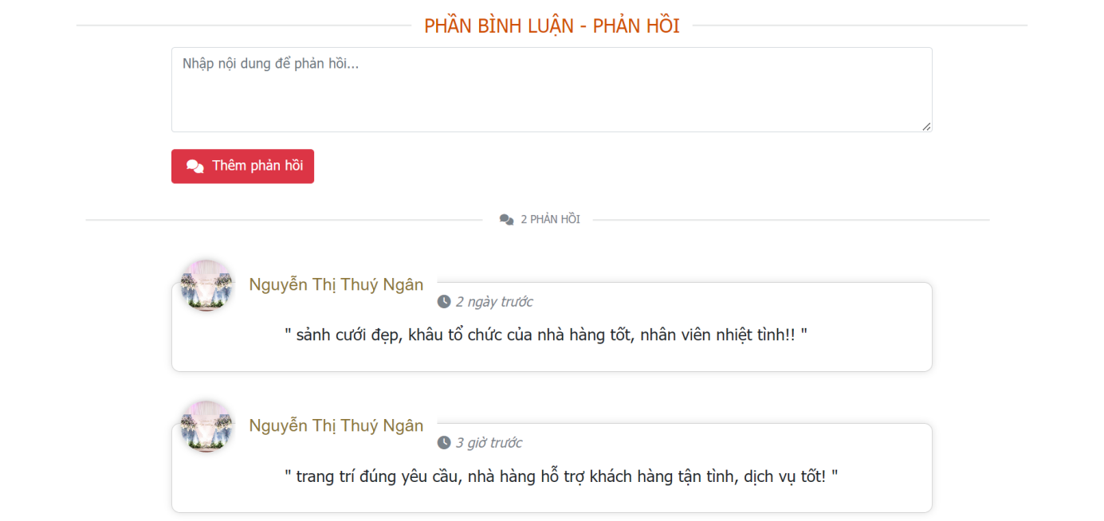

Hình 4.2.3.2.2: Trang chi tiết sảnh cưới - Phần Bình luận phản hồi

#### Trang Dịch vụ

- Trang Dịch vụ cho phép Khách hàng xem các dịch vụ trọn gói và top những gói dịch vụ được khách hàng đặt nhiều nhất.

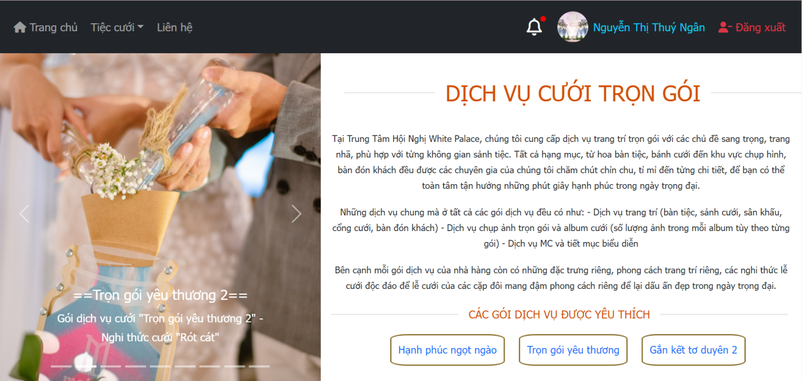

Hình 4.2.3.3.1: Trang Gói dịch vụ - Phần Giới thiệu và Top 3 dịch vụ được yêu thích

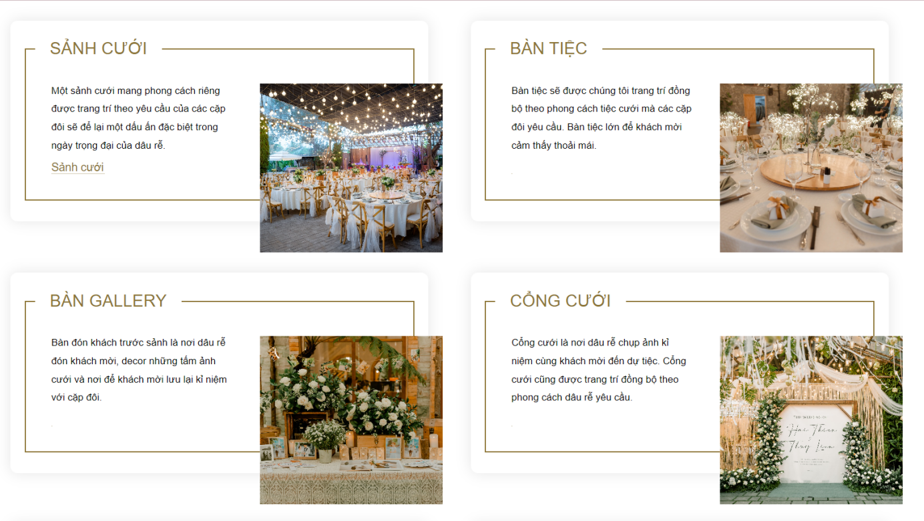

Hình 4.2.3.3.2: Trang Gói dịch vụ - Phần hình ảnh minh họa dịch vụ

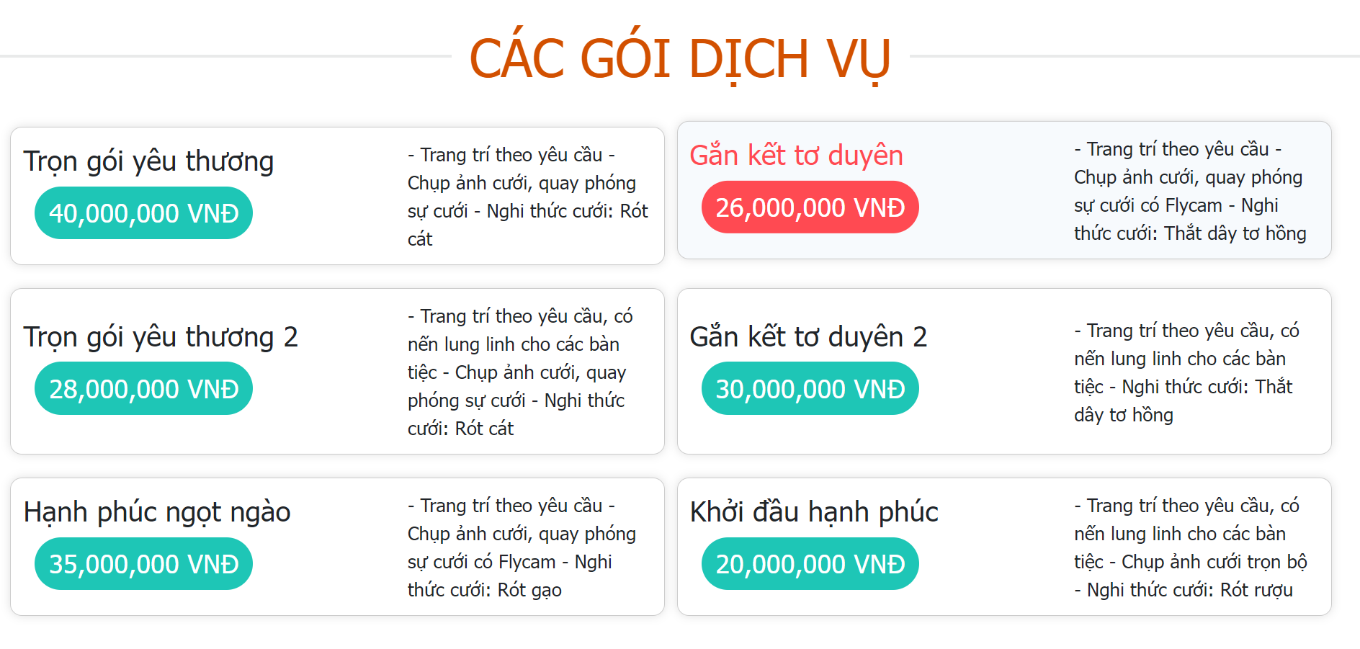

Hình 4.2.3.3.3: Trang Gói dịch vụ - Phần danh sách dịch vụ

#### Trang Món ăn

- Trang Món ăn cho phép Khách hàng xem danh sách món ăn có phân trang và thực hiện chức năng Tìm kiếm (theo tên/giá hoặc theo danh mục món ăn), Xem chi tiết một món ăn cụ thể.

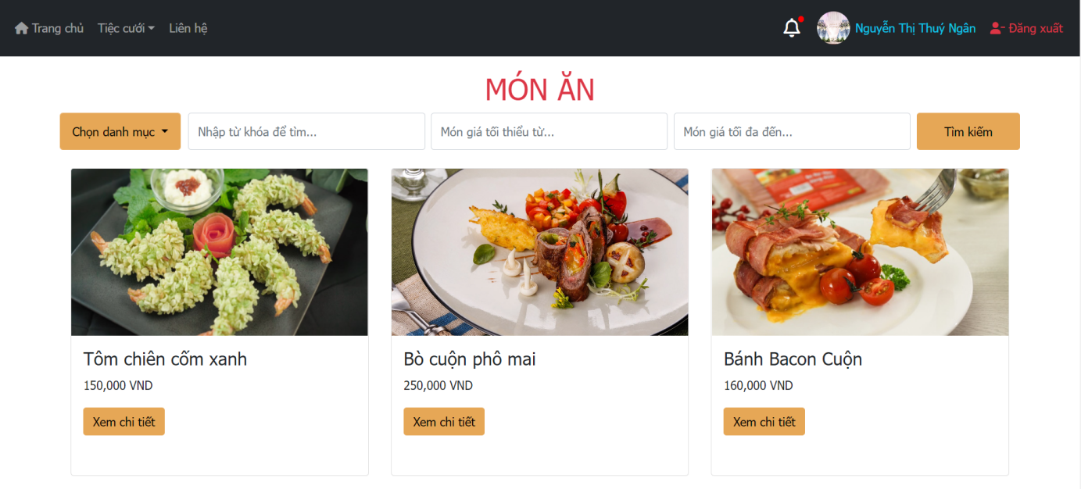

Hình 4.2.3.4: Trang Món ăn - Hiển thị danh sách món ăn

#### Trang Đặt tiệc

- Sau khi đã tham khảo và tìm hiểu sảnh cưới, dịch vụ, món ăn, người dùng vào trang Chi tiết sảnh cưới của sảnh cần đặt tiệc, chọn Đặt tiệc.

- Phần thông tin khách hàng khi khách hàng thực hiện đặt trực tuyến.

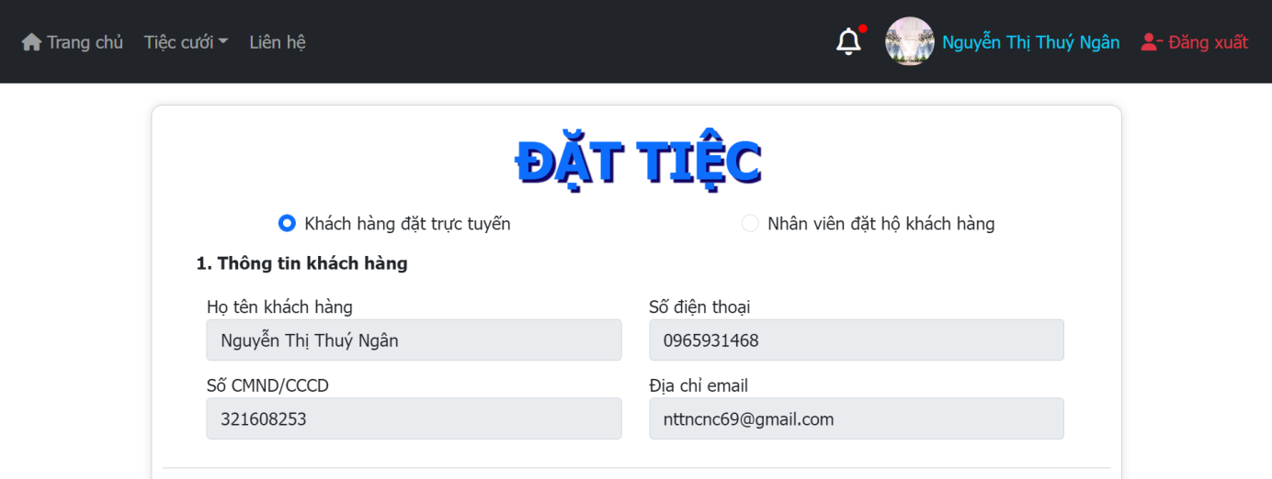

Hình 4.2.3.5.1: Trang Đặt tiệc - Phần thông tin khách hàng

- Phần thông tin khách hàng khi nhân viên đặt hộ khách hàng khi đến nhà hàng tư vấn và đặt tiệc, cần điền đầy đủ thông tin của khách hàng và đúng định dạng chuẩn.

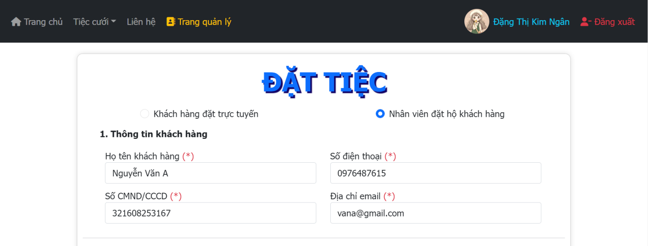

Hình 4.2.3.5.2: Trang Đặt tiệc - Phần điền thông tin khách hàng do nhân viên đặt hộ

- Phần thông tin tiệc cưới, người dùng điền đầy đủ thông tin gói dịch vụ, ca tổ chức tiệc, ngày tổ chức, số bàn tiệc.

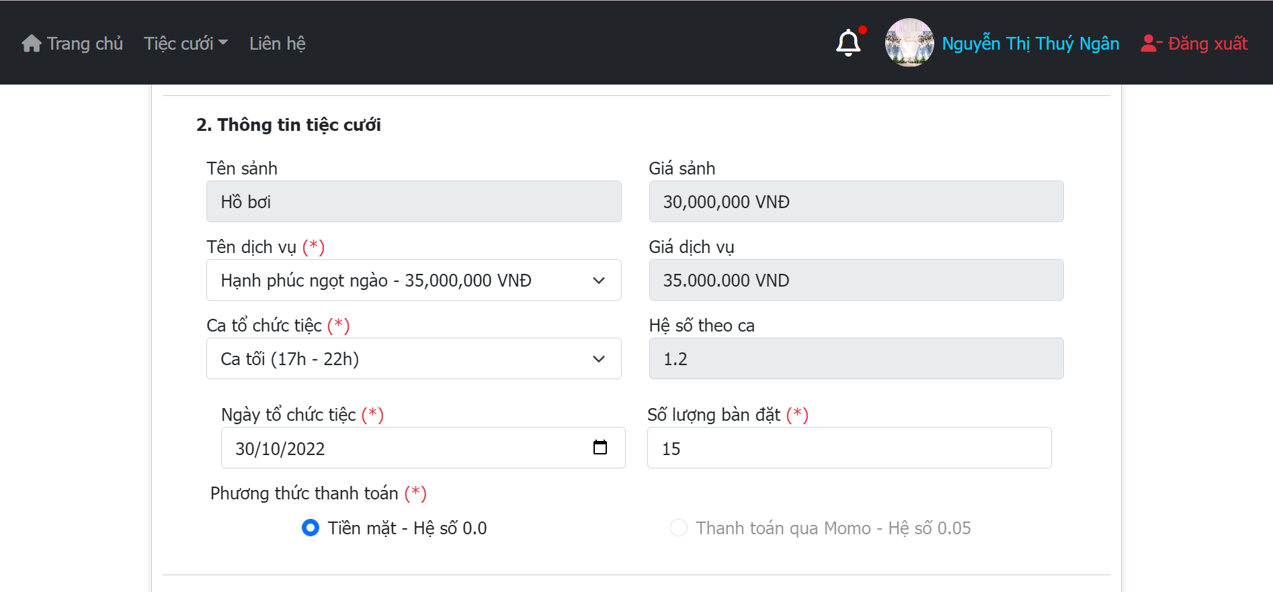

Hình 4.2.3.5.3: Trang Đặt tiệc - Phần điền thông tin tiệc cưới

- Phần chọn món ăn, người dùng chọn món ăn cần đặt cho mỗi bàn tiệc theo danh mục món, sau đó chọn Xác nhận đặt tiệc.

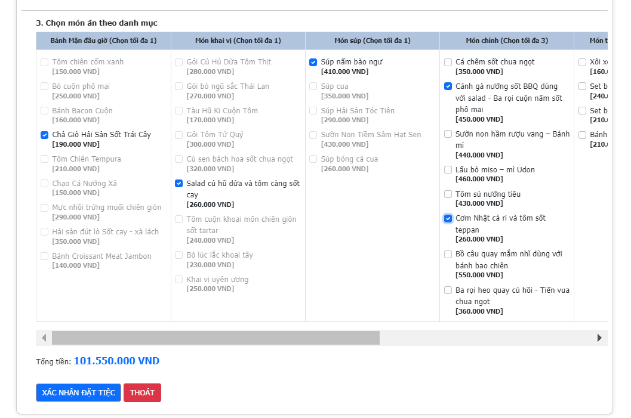

Hình 4.2.3.5.4: Trang Đặt tiệc - Phần chọn món ăn cho tiệc cưới

- Sau khi đặt tiệc thành công, giao diện hiển thị thông báo cho người dùng và quay về trang chủ.

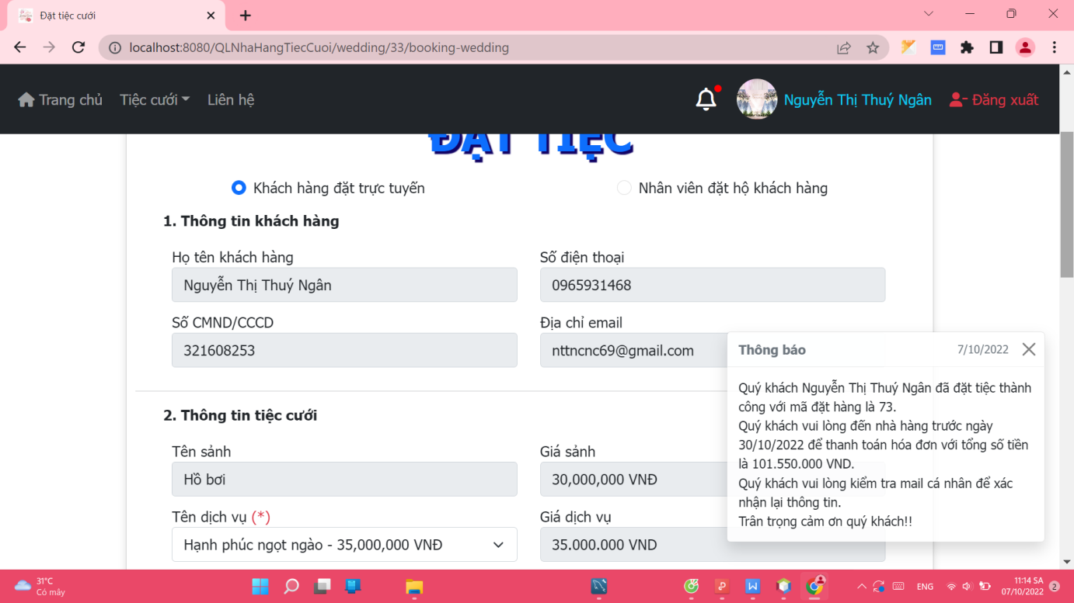

Hình 4.2.3.5.5: Trang Đặt tiệc - Thông báo sau khi đặt tiệc thành công

### Giao diện quản trị

- Trang chủ khi người dùng thực hiện đăng nhập với tài khoản có quyền của nhân viên hoặc quản trị viên, sẽ có đường dẫn đến trang Quản trị.

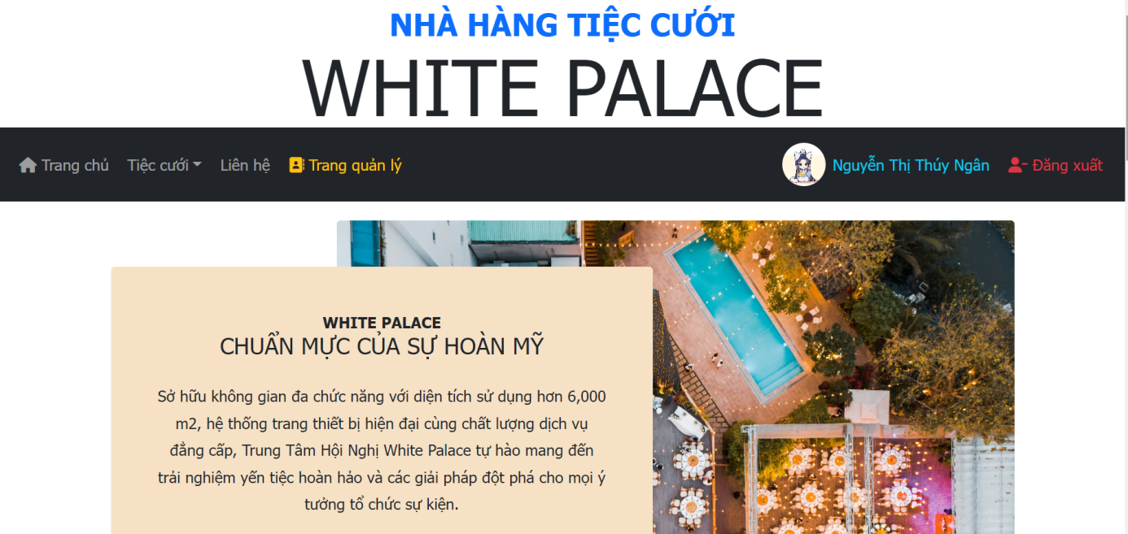

Hình 4.2.4: Trang chủ khi đăng nhập với quyền quản trị

#### Trang quản trị

- Trang Quản trị khi đăng nhập với tài khoản có quyền quản trị viên cho phép quản trị viên thực hiện các chức năng Quản lý(Thêm/Sửa/Xóa/Tìm kiếm) các thông tin của hệ thống như: Nhân viên, Sảnh cưới, Dịch vụ, Món ăn và thực hiện chức năng Thống kê báo cáo mật độ hoặc doanh thu theo tháng/quý/năm.

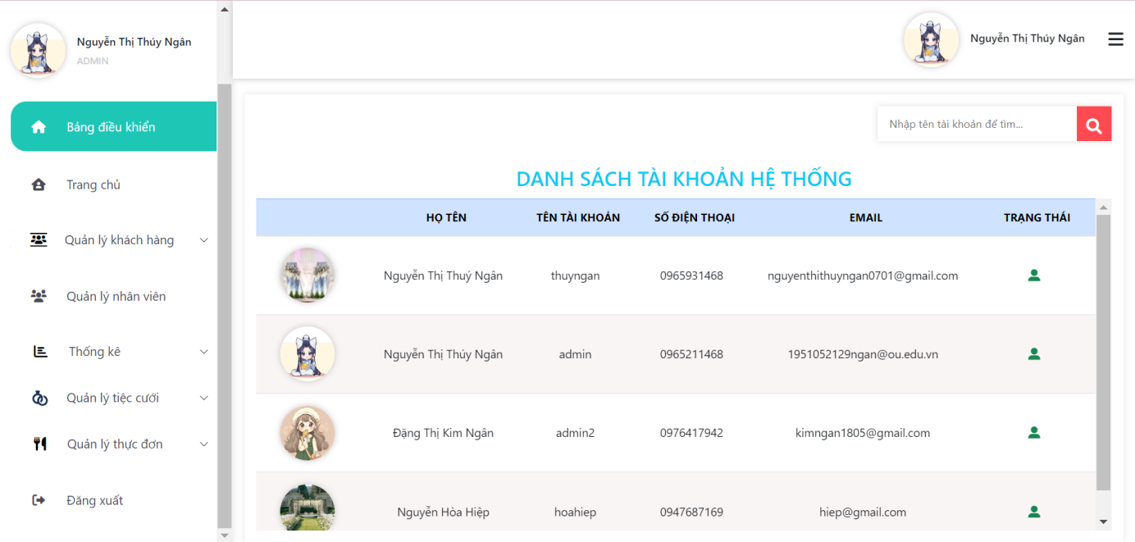

Hình 4.2.4.1.1: Trang quản trị khi đăng nhập với quyền của người quản trị

- Trang Quản trị khi đăng nhập với tài khoản có quyền nhân viên cho phép nhân viên thực hiện các chức năng Xem và tìm kiếm các thông tin của hệ thống như: Khách hàng, Sảnh cưới, Dịch vụ, Món ăn và thực hiện chức năng Xác nhận thanh toán cho khách hàng sau khi thanh toán trực tiếp tại nhà hàng.

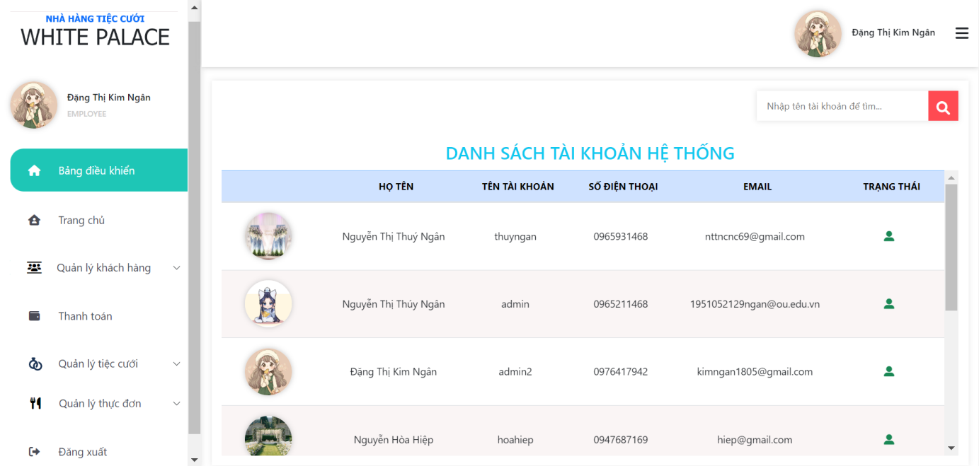

Hình 4.2.4.1.2: Trang quản trị khi đăng nhập với quyền của nhân viên

#### Trang Quản lý khách hàng

- Sau khi đăng nhập vào hệ thống với quyền quản trị hoặc nhân viên, người dùng đi đến trang quản trị, ở mục Quản lý khách hàng, chọn tab Khách hàng trong hệ thống.

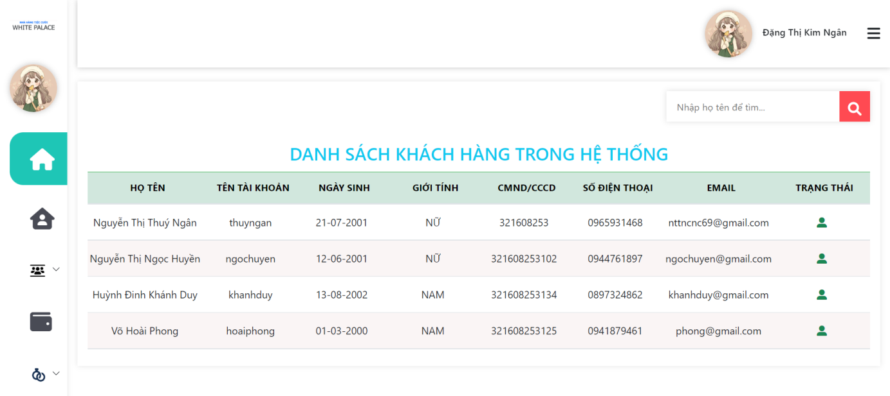

Hình 4.2.4.2.1: Trang Quản lý khách hàng - Khách hàng trong hệ thống

- Sau khi đăng nhập vào hệ thống với quyền quản trị hoặc nhân viên, người dùng đi đến trang quản trị, ở mục Quản lý khách hàng, chọn tab Khách hàng ngoài hệ thống.

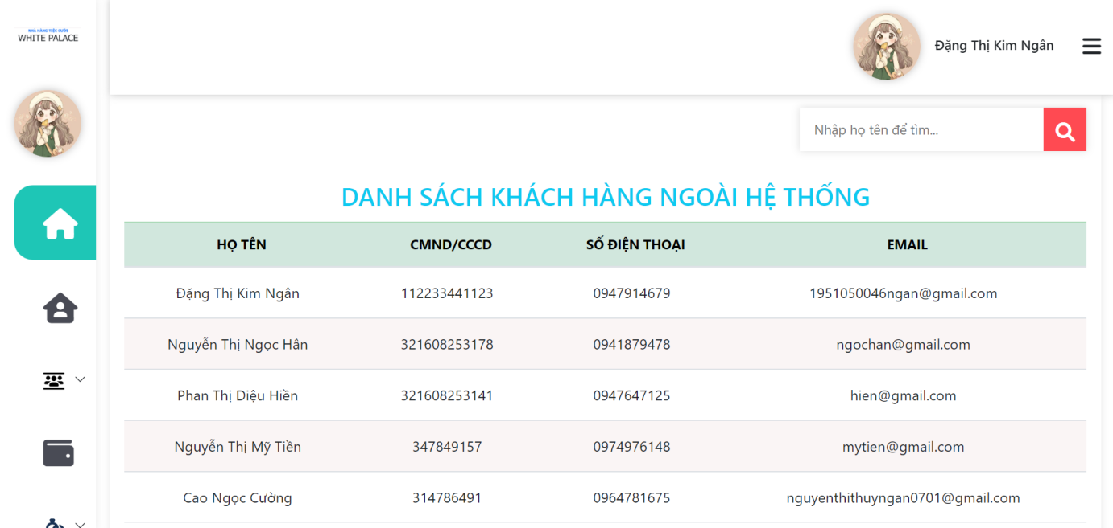

Hình 4.2.4.2.1: Trang Quản lý khách hàng - Khách hàng ngoài hệ thống

#### Trang Quản lý nhân viên

- Sau khi đăng nhập vào hệ thống với quyền quản trị hoặc nhân viên, người dùng đi đến trang quản trị, ở trang Quản lý nhân viên, chọn tab Nhân viên trong hệ thống.

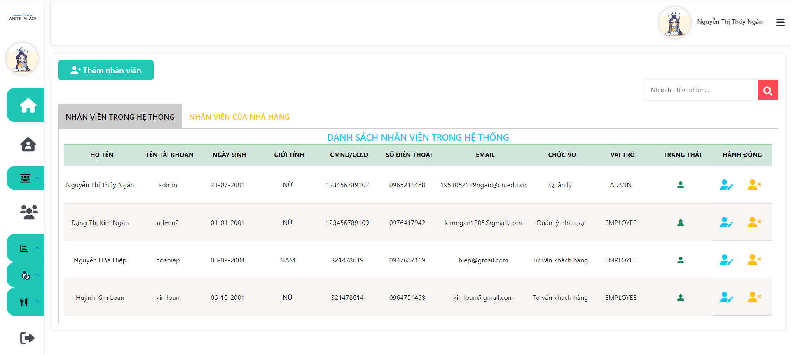

Hình 4.2.4.3.1: Trang Quản lý nhân viên - Danh sách nhân viên trong hệ thống

- Sau khi đăng nhập vào hệ thống với quyền quản trị hoặc nhân viên, người dùng đi đến trang quản trị, ở trang Quản lý nhân viên, chọn tab Nhân viên của nhà hàng.

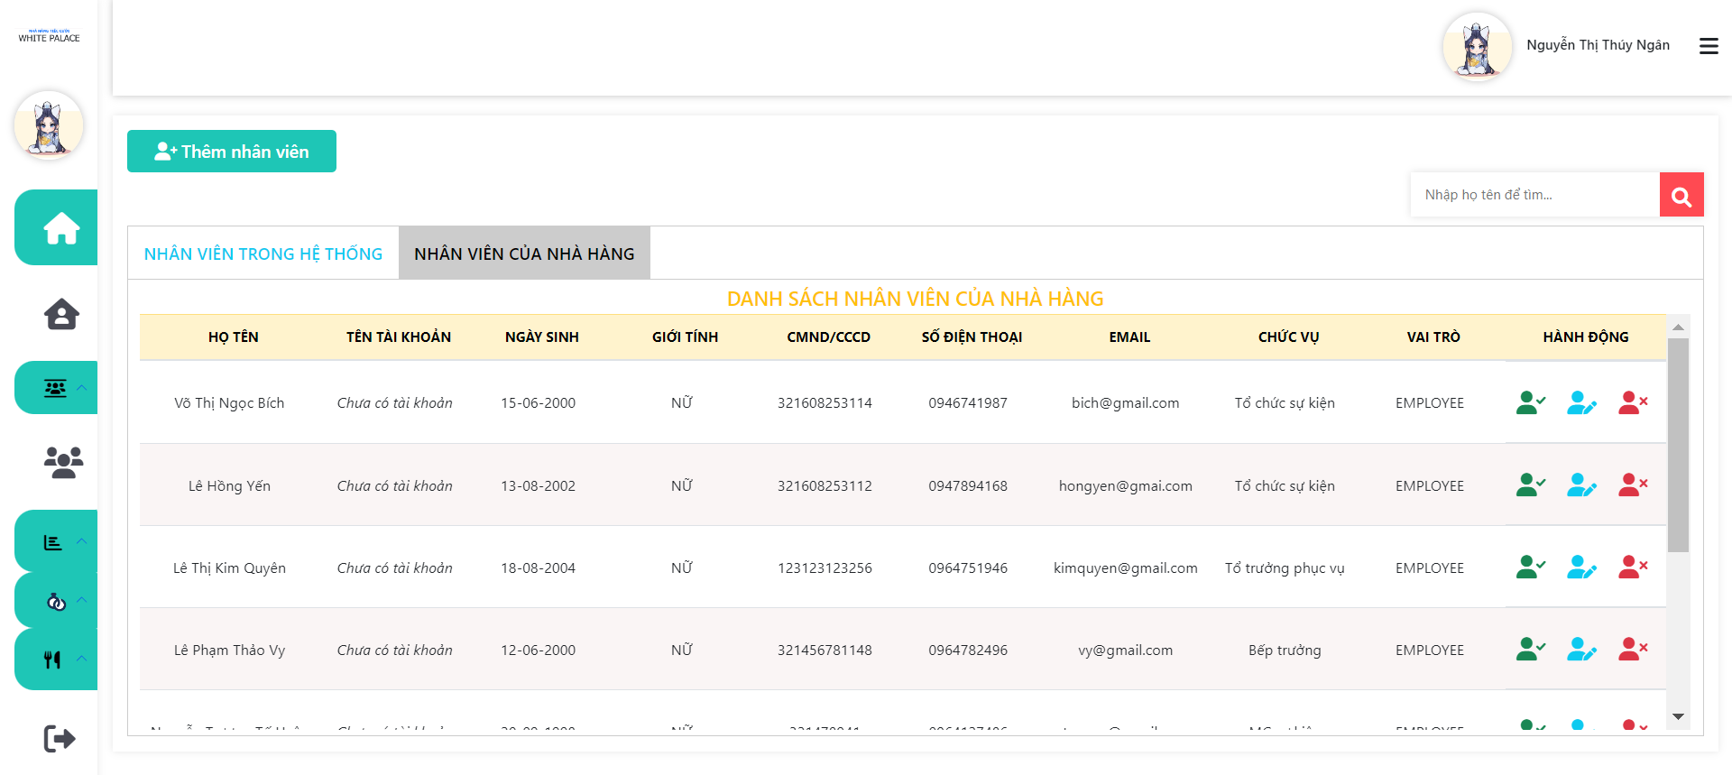

Hình 4.2.4.3.2: Trang Quản lý nhân viên - Danh sách nhân viên của nhà hàng

- Để thực hiện chức năng Thêm nhân viên, phải đăng nhập vào hệ thống với quyền quản trị, sau đó người dùng đi đến trang quản trị, ở trang Quản lý nhân viên, chọn Thêm nhân viên.

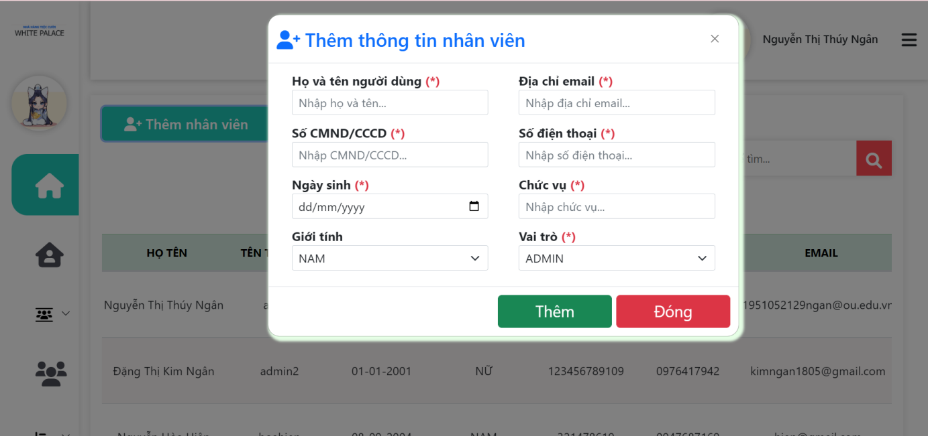

Hình 4.2.4.3.3: Trang Quản lý nhân viên - Chức năng Thêm thông tin nhân viên

- Để thực hiện chức năng Tạo tài khoản cho nhân viên, phải đăng nhập vào hệ thống với quyền quản trị, sau đó người dùng đi đến trang quản trị, ở trang Quản lý nhân viên, chọn Thêm tài khoản cho một nhân viên muốn tạo tài khoản.

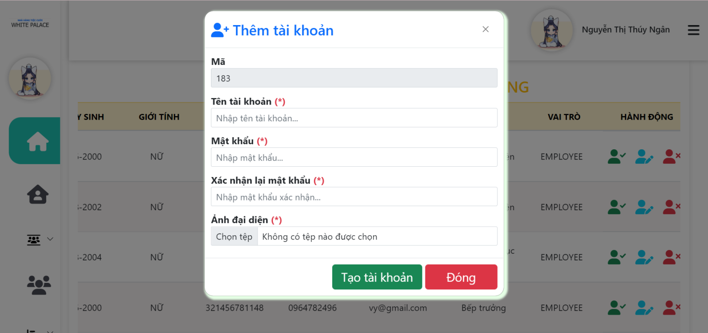

Hình 4.2.4.3.4: Trang Quản lý nhân viên - Chức năng Tạo tài khoản nhân viên

- Để thực hiện chức năng Sửa nhân viên, phải đăng nhập vào hệ thống với quyền quản trị, sau đó người dùng đi đến trang quản trị, ở trang Quản lý nhân viên, chọn Sửa cho một nhân viên muốn sửa thông tin.

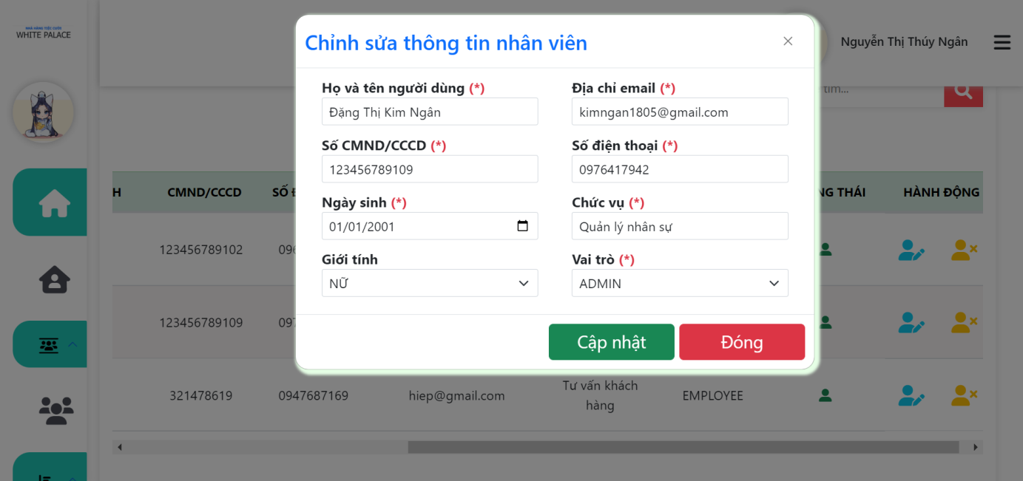

Hình 4.2.4.3.5: Trang Quản lý nhân viên - Chức năng Sửa thông tin nhân viên

#### Trang Quản lý sảnh cưới

- Sau khi đăng nhập vào hệ thống với quyền nhân viên, người dùng đi đến trang quản trị, ở mục Quản lý tiệc cưới, chọn tab Sảnh cưới để xem và tra cứu thông tin sảnh cưới của hệ thống đang lưu trữ.

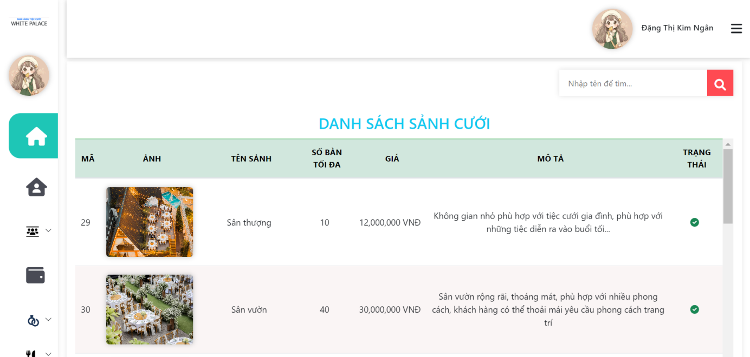

Hình 4.2.4.4.1: Trang Quản lý sảnh cưới khi đăng nhập với quyền nhân viên

- Sau khi đăng nhập vào hệ thống với quyền quản trị viên, người dùng đi đến trang quản trị, ở mục Quản lý tiệc cưới, chọn tab Sảnh cưới để thực hiện các chức năng Thêm/Sửa/Xóa sảnh cưới.

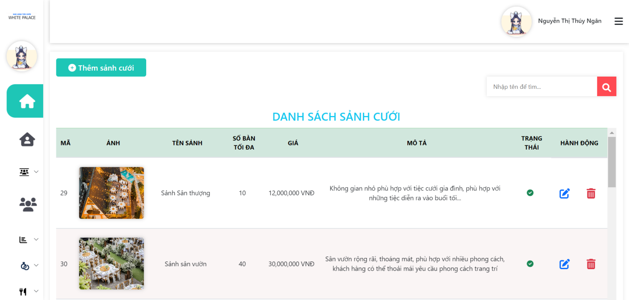

Hình 4.2.4.4.2: Trang Quản lý sảnh cưới khi đăng nhập với quyền quản trị viên

- Để thực hiện chức năng Thêm sảnh cưới, phải đăng nhập vào hệ thống với quyền quản trị, sau đó người dùng đi đến trang quản trị, ở trang Sảnh cưới, chọn Thêm sảnh cưới.

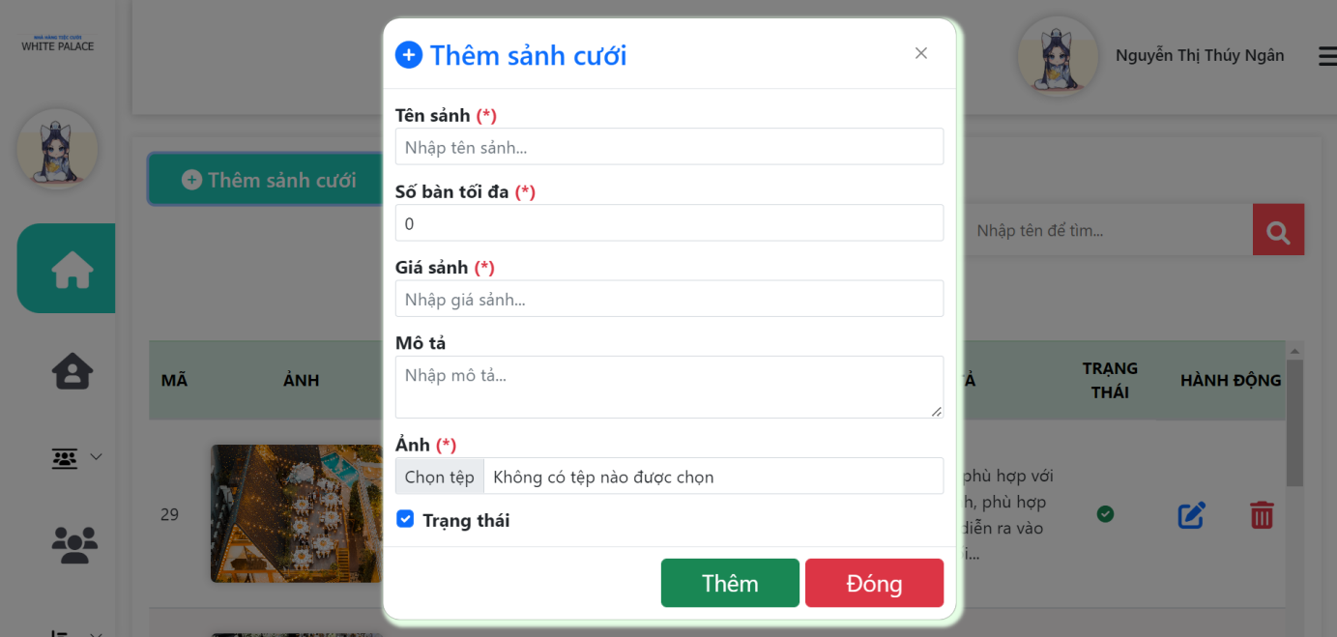

Hình 4.2.4.4.3: Trang Quản lý sảnh cưới - Chức năng Thêm sảnh cưới

- Để thực hiện chức năng Sửa sảnh cưới, phải đăng nhập vào hệ thống với quyền quản trị, sau đó người dùng đi đến trang quản trị, ở trang Sảnh cưới, chọn Sửa cho một sảnh cưới muốn sửa thông tin.

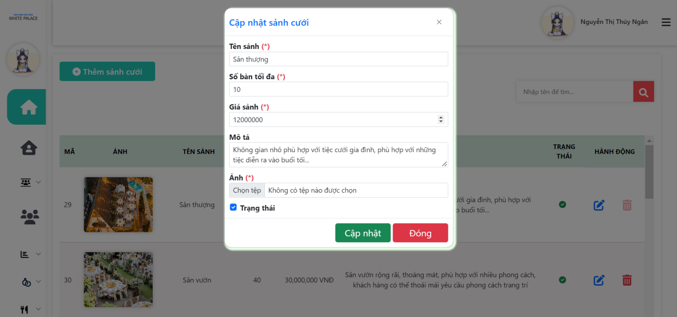

Hình 4.2.4.4.4: Trang Quản lý sảnh cưới - Chức năng Sửa thông tin sảnh cưới

- Để thực hiện chức năng Xóa sảnh cưới, phải đăng nhập vào hệ thống với quyền quản trị, sau đó người dùng đi đến trang quản trị, ở trang Sảnh cưới, chọn Xóa cho một sảnh cưới muốn xóa thông tin.

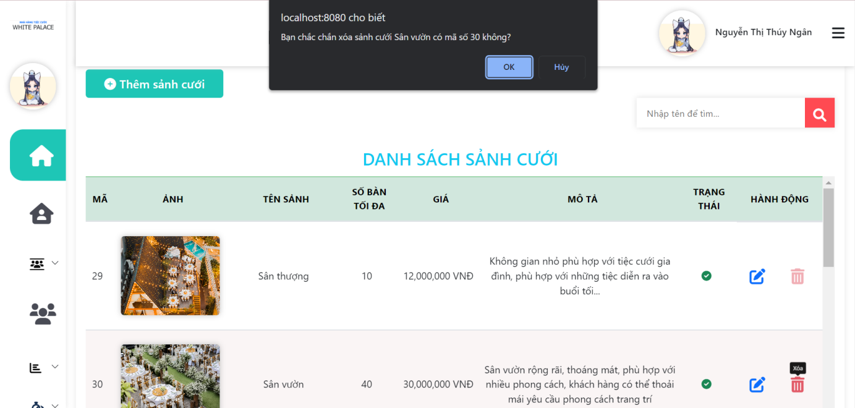

Hình 4.2.4.4.5: Trang Quản lý sảnh cưới - Chức năng Xóa sảnh cưới

#### Trang Quản lý dịch vụ

- Sau khi đăng nhập vào hệ thống với quyền nhân viên, người dùng đi đến trang quản trị, ở mục Quản lý tiệc cưới, chọn tab Dịch vụ để xem thông tin dịch vụ của hệ thống đang lưu trữ.

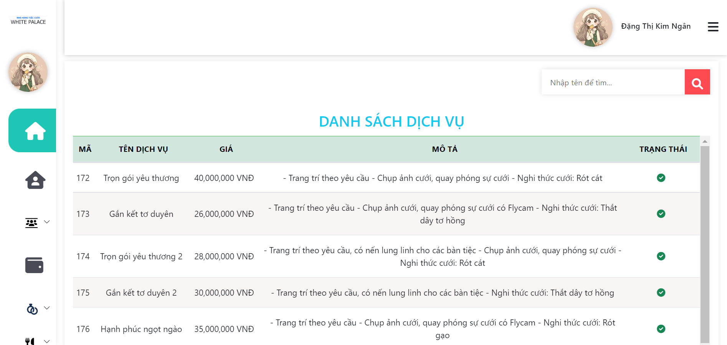

Hình 4.2.4.5.1: Trang Quản lý dịch vụ khi đăng nhập với quyền nhân viên

- Sau khi đăng nhập vào hệ thống với quyền quản trị viên, người dùng đi đến trang quản trị, ở mục Quản lý tiệc cưới, chọn tab Dịch vụ để thực hiện các chức năng Thêm/Sửa/Xóa dịch vụ.

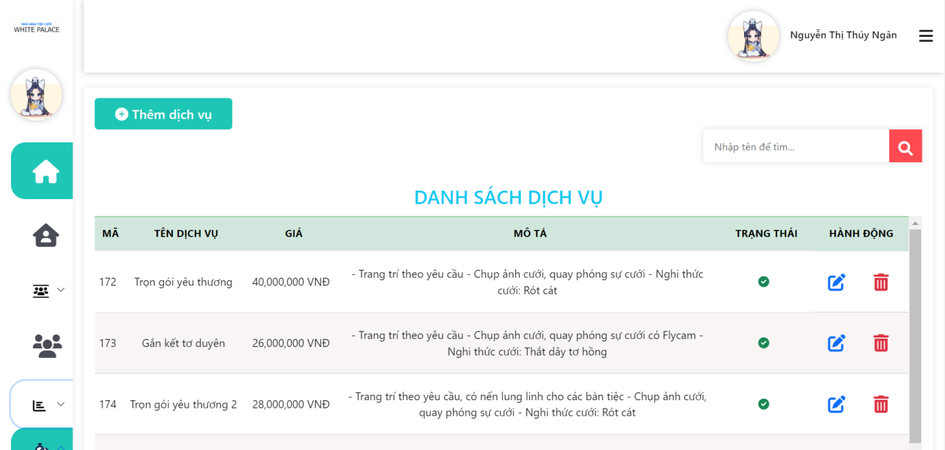

Hình 4.2.4.5.2: Trang Quản lý dịch vụ khi đăng nhập với quyền quản trị viên

- Để thực hiện chức năng Thêm dịch vụ, phải đăng nhập vào hệ thống với quyền quản trị, sau đó người dùng đi đến trang quản trị, ở trang Dịch vụ, chọn Thêm dịch vụ.

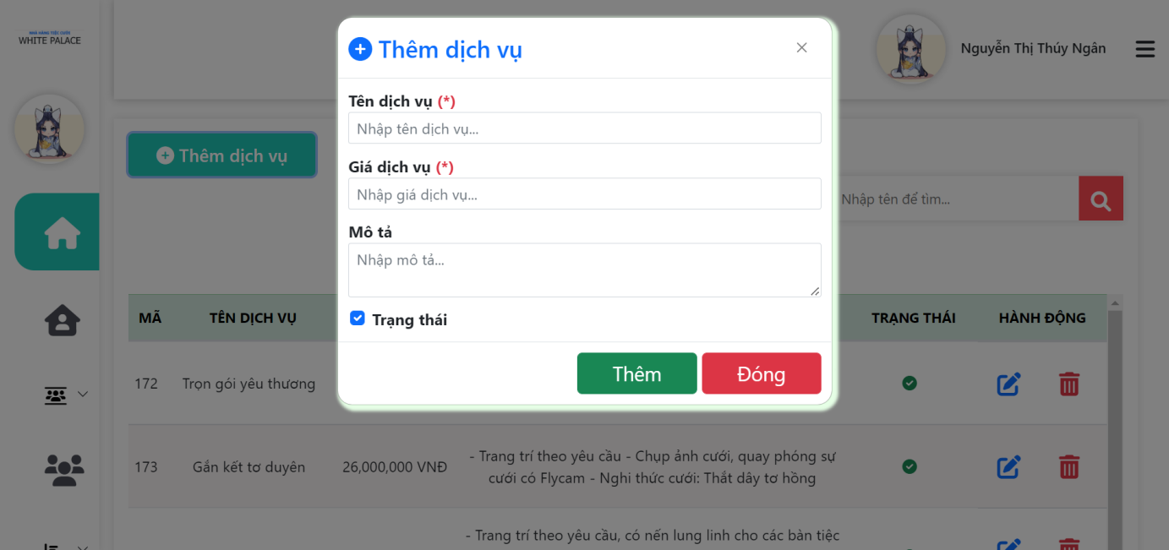

Hình 4.2.4.5.3: Trang Quản lý dịch vụ - Chức năng Thêm dịch vụ

- Để thực hiện chức năng Sửa dịch vụ, phải đăng nhập vào hệ thống với quyền quản trị, sau đó người dùng đi đến trang quản trị, ở trang Dịch vụ, chọn Sửa cho một dịch vụ muốn sửa thông tin.

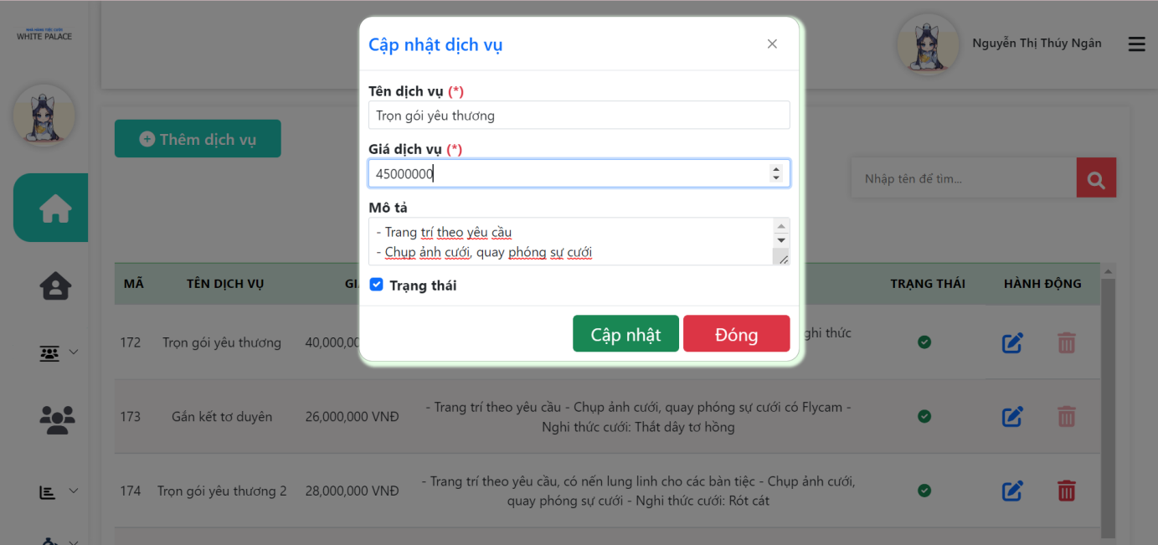

Hình 4.2.4.5.4: Trang Quản lý dịch vụ - Chức năng Sửa thông tin dịch vụ

- Để thực hiện chức năng Xóa dịch vụ, phải đăng nhập vào hệ thống với quyền quản trị, sau đó người dùng đi đến trang quản trị, ở trang Dịch vụ, chọn Xóa cho một dịch vụ muốn xóa thông tin.

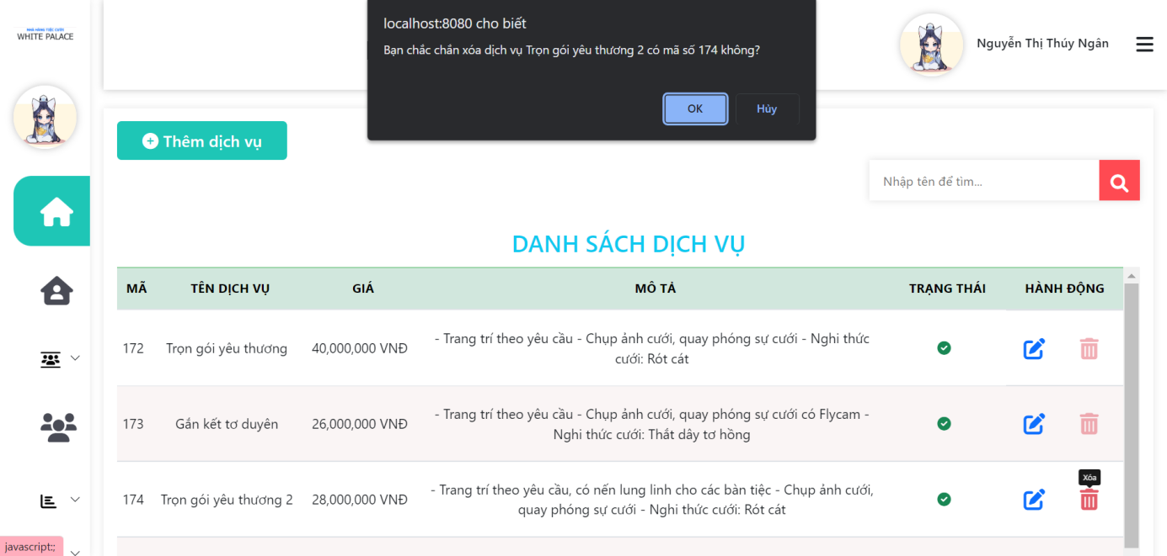

Hình 4.2.4.5.5: Trang Quản lý dịch vụ - Chức năng Xóa dịch vụ

#### Trang Quản lý món ăn

- Sau khi đăng nhập vào hệ thống với nhân viên, người dùng đi đến trang quản trị, ở mục Quản lý món ăn, chọn tab Danh sách món ăn để xem thông tin món ăn của hệ thống đang lưu trữ.

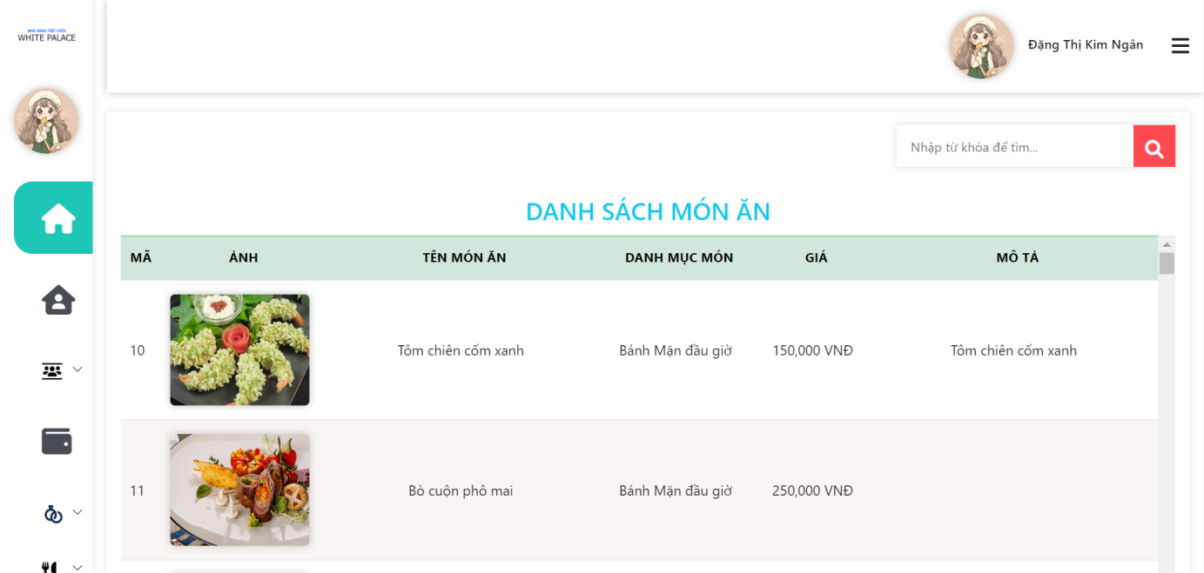

Hình 4.2.4.6.1: Trang Quản lý món ăn khi đăng nhập với quyền nhân viên

- Sau khi đăng nhập vào hệ thống với quyền quản trị viên, người dùng đi đến trang quản trị, ở mục Quản lý món ăn, chọn tab Danh sách món ăn để thực hiện các chức năng Thêm/Sửa/Xóa món ăn.

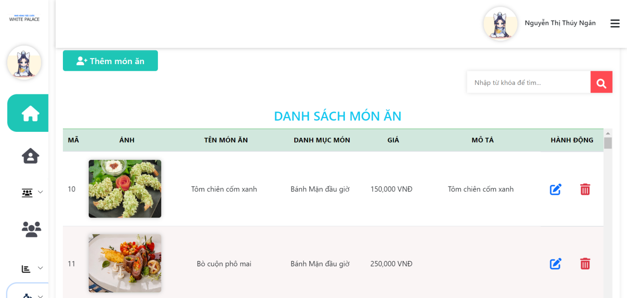

Hình 4.2.4.6.2: Trang Quản lý món ăn khi đăng nhập với quyền quản trị viên

- Để thực hiện chức năng Thêm món ăn, phải đăng nhập vào hệ thống với quyền quản trị, sau đó người dùng đi đến trang quản trị, ở trang Danh sách món ăn, chọn Thêm món ăn.

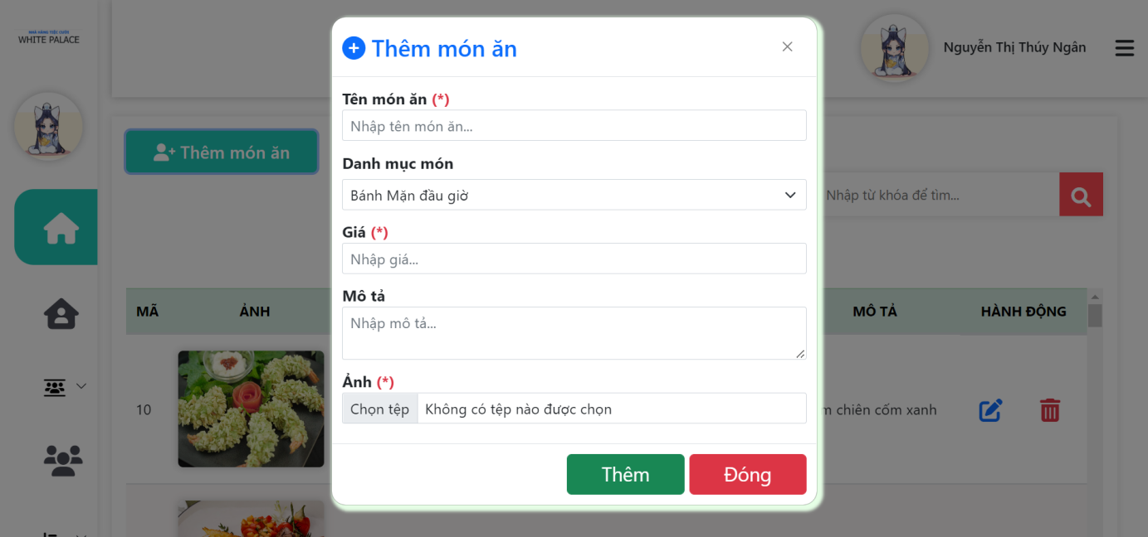

Hình 4.2.4.6.3: Trang Quản lý món ăn - Chức năng Thêm món ăn

- Để thực hiện chức năng Sửa món ăn, phải đăng nhập vào hệ thống với quyền quản trị, sau đó người dùng đi đến trang quản trị, ở trang Danh sách món ăn, chọn Sửa cho một món ăn muốn sửa thông tin.

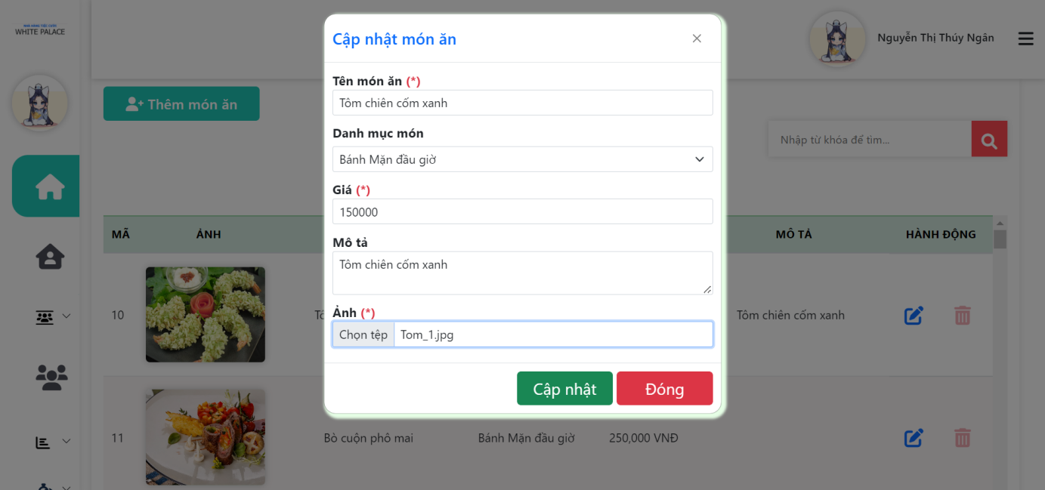

Hình 4.2.4.6.4: Trang Quản lý món ăn - Chức năng Sửa thông tin món ăn

- Để thực hiện chức năng Xóa món ăn, phải đăng nhập vào hệ thống với quyền quản trị, sau đó người dùng đi đến trang quản trị, ở trang Danh sách món ăn, chọn Xóa cho một món ăn muốn xóa thông tin.

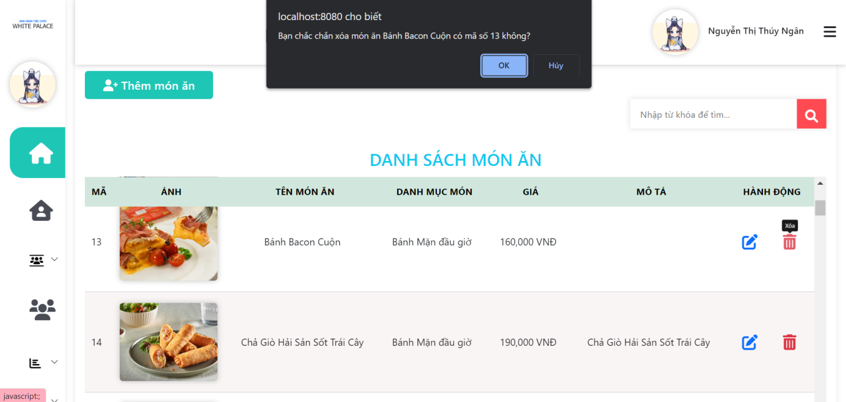

Hình 4.2.4.6.5: Trang Quản lý món ăn - Chức năng Xóa món ăn

#### Trang Quản lý thanh toán

- Trang Thanh toán cho phép Nhân viên xem danh sách các hóa đơn đã/chưa thanh toán của khách hàng và thực hiện chức năng Xác nhận thanh toán cho hóa đơn khách hàng thanh toán trực tiếp tại nhà hàng.

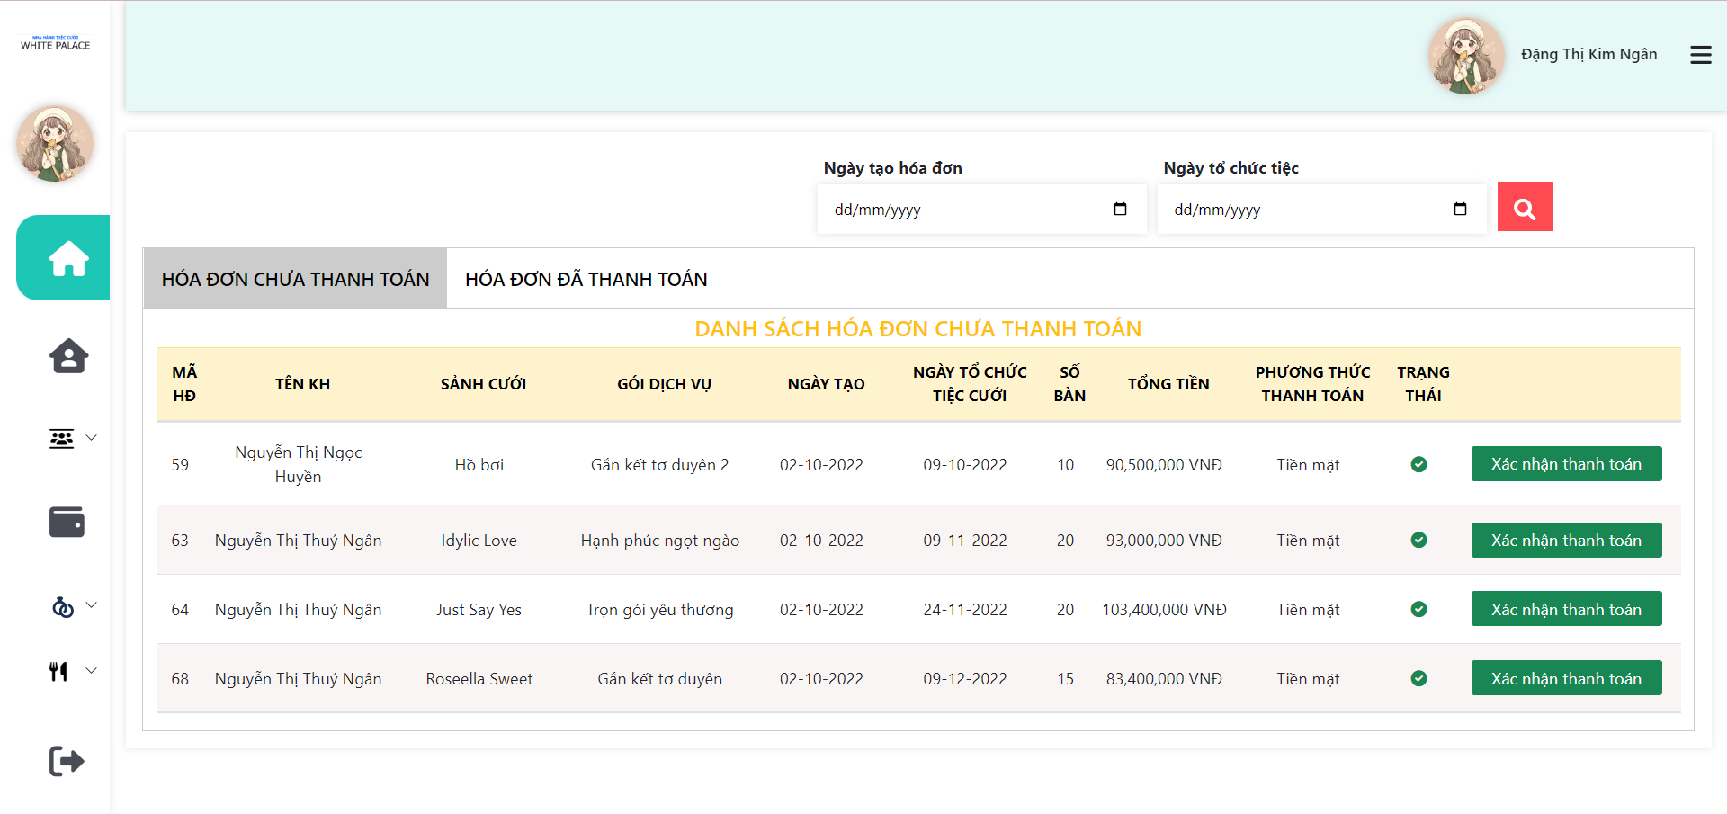

Hình 4.2.4.7.1: Trang Quản lý thanh toán - Danh sách hóa đơn chưa thanh toán

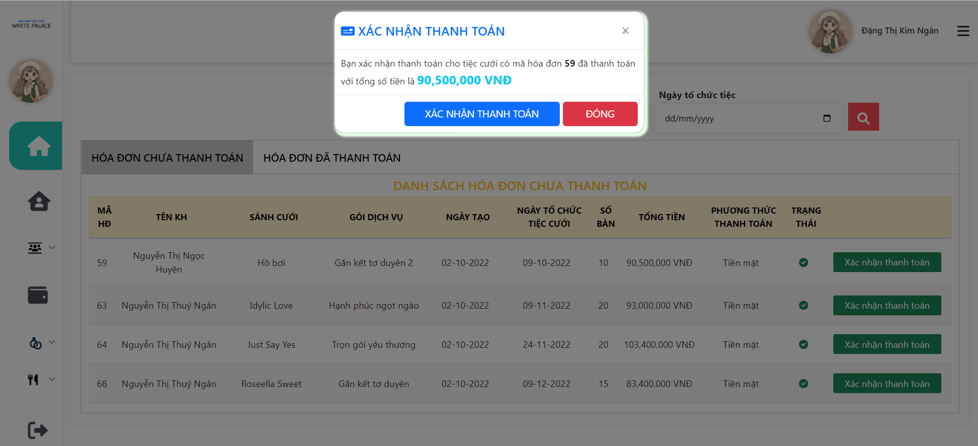

Hình 4.2.4.7.2: Trang Quản lý thanh toán - Xác nhận thanh toán

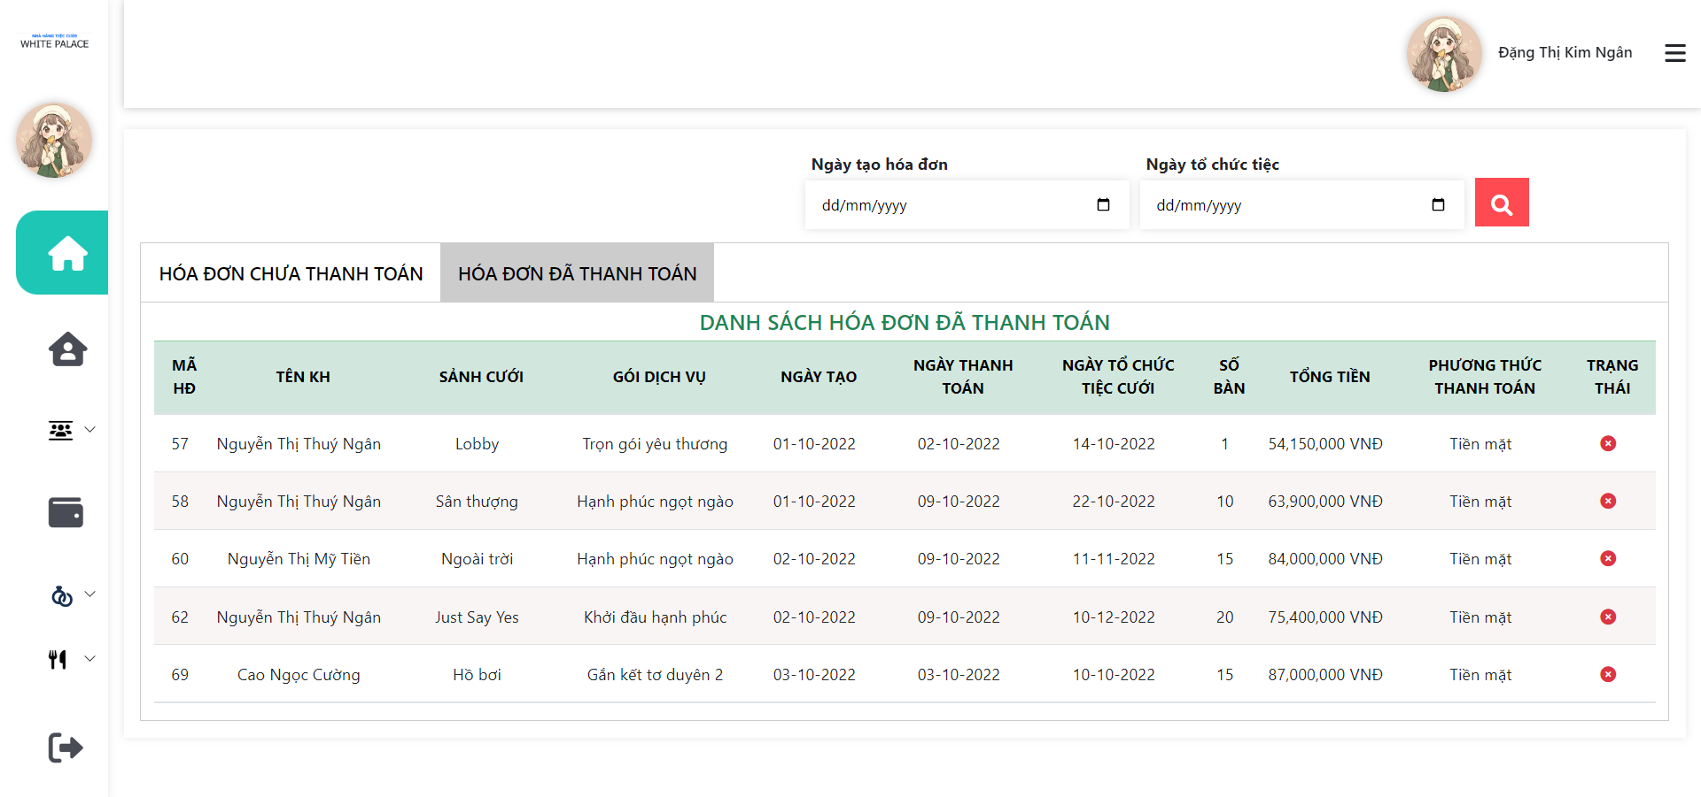

Hình 4.2.4.7.3: Trang Quản lý thanh toán - Danh sách hóa đơn đã thanh toán

#### Trang Thống kê báo cáo

- Trang Thống kê báo cáo cho phép Quản trị viên xem dữ liệu và biểu đồ thống kê mật độ sảnh cưới hoặc thống kê doanh thu theo tháng/quý/năm .

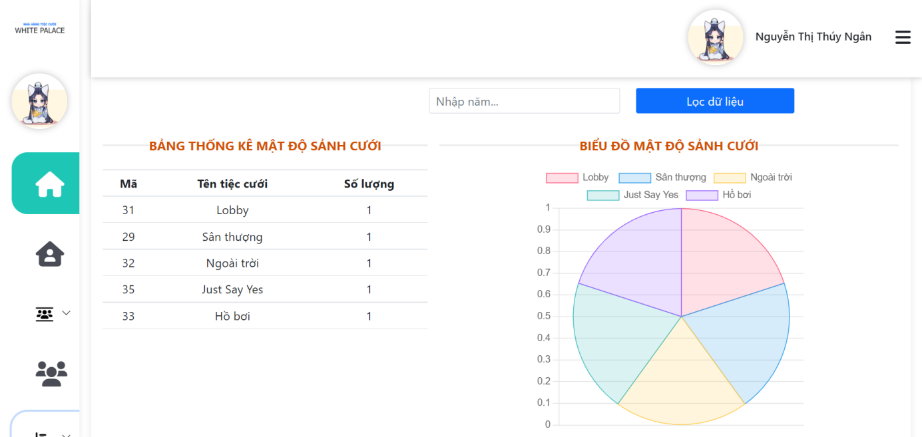

Hình 4.2.4.8.1: Trang Thống kê mật độ sảnh cưới

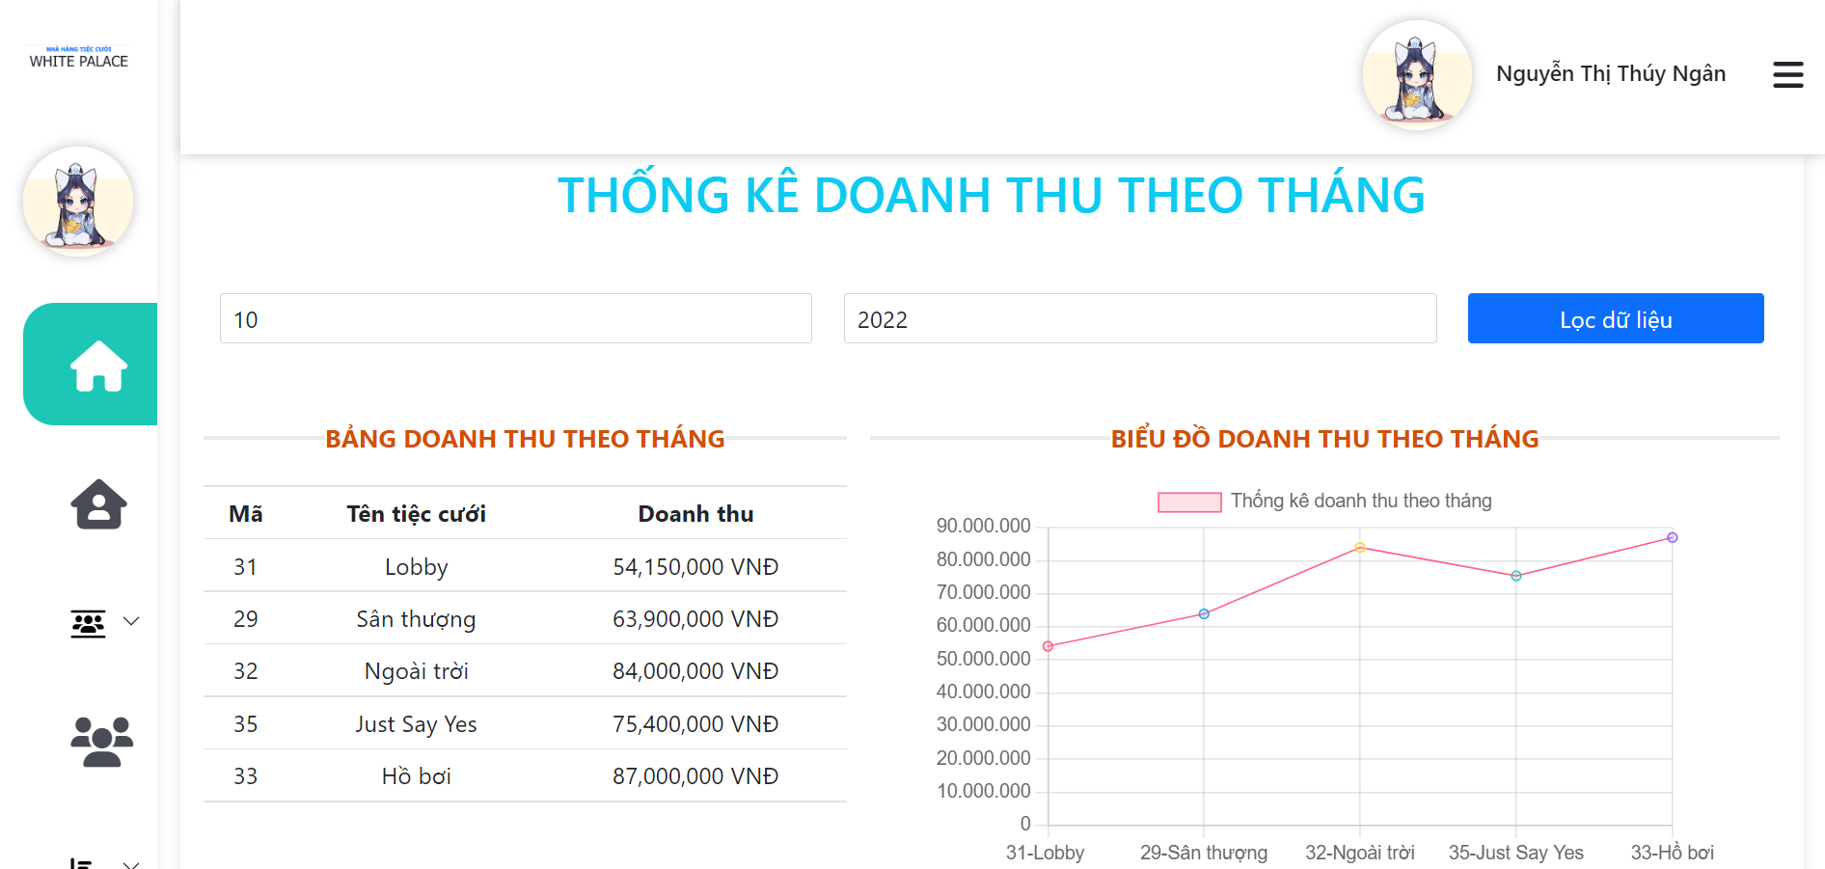

Hình 4.2.4.8.2: Trang Thống kê doanh thu theo tháng

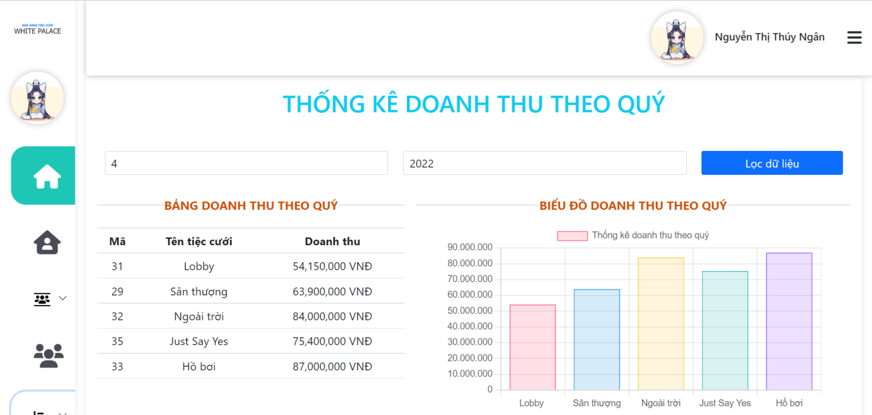

Hình 4.2.4.8.3: Trang Thống kê doanh thu theo quý

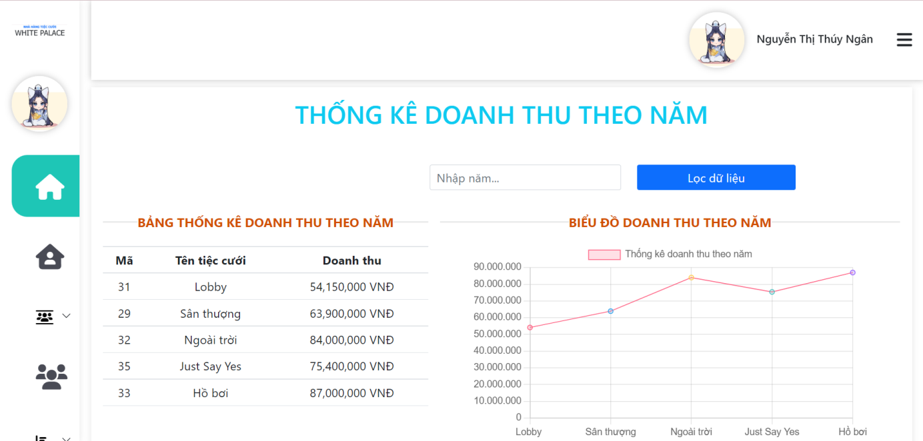

Hình 4.2.4.8.3: Trang Thống kê doanh thu theo năm

# KẾT LUẬN

## Kết quả đạt được

Trong thời gian thực hiện Đồ án ngành, chúng em đã có cơ hội áp dụng những kiến thức đã được học như phân tích và thiết kế yêu cầu đề tài, đến các bước để xây dựng một website cơ bản bằng framework Spring MVC, bên cạnh đó cũng có thêm những kỹ năng khác như tìm kiếm tài liệu tham khảo và chọn lọc để áp dụng vào đề tài sao cho phù hợp với năng lực của nhóm mà vẫn đảm bảo đúng nghiệp vụ của hệ thống.

Nhờ vào những kiến thức đã học và tìm hiểu được, nhóm chúng em đã xây dựng được một website Quản lý nhà hàng tiệc cưới với những chức năng cơ bản như: Quản lý thông tin của hệ thống (thêm/sửa/xóa/tìm kiếm) dữ liệu, chức năng Đặt tiệc cưới và Bình luận - phản hồi cho khách hàng, chức năng Thống kê báo cáo, ngoài những chức năng trên nhóm cũng phát triển thêm chức năng gửi mail tự động bằng JavaMail cho khách hàng để thông báo đặt tiệc hay xác nhận thanh toán thành công.

## Hạn chế

Tuy nhóm đã xây dựng cơ bản một website Quản lý nhà hàng tiệc cưới như vẫn còn một số hạn chế như:

- Giao diện website chưa thật sự hoàn chỉnh, cân đối giữa bố cục, màu sắc…

- Chức năng Đặt tiệc cưới chưa tối ưu như cho phép khách hàng tra cứu sảnh cưới theo ngày để biết sảnh cưới đó còn trống để được phép đặt hay không.

## Hướng phát triển

Từ những hạn chế đã nêu ở trên, nhóm sẽ tìm cách khắc phục những thiếu xót ở chức năng Đặt tiệc để đảm bảo đáp ứng đúng nghiệp vụ của chức năng đặt tiệc cưới; cũng như chỉnh sửa thêm giao diện cho trang web thu hút hơn. Và sau đó, chúng em sẽ phát triển thêm một vài chức năng:

- Chức năng Đăng ký/Đăng nhập bằng tài khoản Gmail/Facebook.

- Cho phép người dùng xem và cập thông tin cá nhân, thông tin tài khoản.

- Chức năng cho phép người dùng Hủy đặt tiệc.

- Thông báo cho admin khi có hóa đơn/bình luận phản hồi mới từ khách hàng.

- Chức năng xuất báo cáo ra file excel khi thực hiện thống kê.

- Tích hợp thêm các phương thức thanh toán trực tuyến khi đặt tiệc cưới.

TÀI LIỆU THAM KHẢO

[1] Nguyễn Hưng, "Java là gì? Tìm hiểu ngôn ngữ lập trình Java cho người mới," 07/05/2022. [Trực tuyến]. Địa chỉ: https://vietnix.vn/java-la-gi/. [Truy cập 01/10/2022].

[2] Loda, "Hibernate là gì?," 28/10/2021. [Trực tuyến]. Địa chỉ: https://loda.me/articles/jpahibernate-la-gi. [Truy cập 01/10/2022].

[3] GP Coder, "Hibernate Query Language (HQL)," 13/02/2020. [Trực tuyến]. Địa chỉ: https://gpcoder.com/6502-hibernate-query-language-hql/. [Truy cập 01/10/2022].

[4] Dương Hữu Thành, "*Lập trình Java*", Trường Đại học Mở TP.Hồ Chí Minh, 2022.

[5] Loda, "Hướng dẫn sử dụng Criteria API trong Hibernate," 28/10/2021. [Trực tuyến]. Địa chỉ: https://loda.me/articles/jpahuong-dan-su-dung-criteria-api-trong-hibernate. [Truy cập 01/10/2022].

[6] Nguyễn Hưng, "Tìm hiểu mô hình MVC là gì? Ví dụ về cách sử dụng mô hình MVC," 26/07/2022. [Trực tuyến]. Địa chỉ: https://vietnix.vn/tim-hieu-mo-hinh-mvc-la-gi/. [Truy cập 01/10/2022].

[7] ITNavi, "Tìm hiểu những lợi ích mà Spring MVC mang lại," 17/05/2021. [Trực tuyến]. Địa chỉ: https://itnavi.com.vn/blog/spring-mvc-la-gi. [Truy cập 01/10/2022].

[8] K.Nguyen, "Sử dụng Apache Tiles trong Spring MVC," 06/12/2018. [Trực tuyến]. Địa chỉ: https://huongdanjava.com/vi/su-dung-apache-tiles-trong-spring-mvc.html. [Truy cập 01/10/2022].

[9] Truong Tuong Tu, "Fetch API là gì?," 2019. [Trực tuyến]. Địa chỉ: https://hoclaptrinh.vn/posts/fetch-api-la-gi. [Truy cập 01/10/2022].

[10] Openplanning, "Hướng dẫn và ví dụ ECMAScript Promise, Async Await," 21/05/2018. [Trực tuyến]. Địa chỉ: https://openplanning.net/12225/ecmascript-promise-async-await. [Truy cập 01/10/2022].

[11] Nguyễn Ngọc, "Sử dụng Cloudinary để quản lý ảnh cho ứng dụng của bạn," 28/03/2016. [Trực tuyến]. Địa chỉ: https://viblo.asia/p/su-dung-cloudinary-de-quan-ly-anh-cho-ung-dung-cua-ban-E7bGoxggv5e2. [Truy cập 01/10/2022].

[12] GP Coder, "Hướng dẫn sử dụng thư viện Java Mail," 02/04/2018. [Trực tuyến]. Địa chỉ: https://gpcoder.com/3753-huong-dan-su-dung-thu-vien-java-mail/. [Truy cập 01/10/2022].

[13] FPT Cloud, "MySQL là gì? Cơ chế hoạt động và cách thức cài đặt MySQL," [Trực tuyến]. Địa chỉ: https://fptcloud.com/mysql-la-gi/. [Truy cập 01/10/2022].

[14] Học lập trình, "JSP là gì , bài hướng dẫn JSP miễn phí," [Trực tuyến]. Địa chỉ: https://hoclaptrinh.vn/tutorial/hoc-jsp/jsp-la-gi-bai-huong-dan-jsp-mien-phi. [Truy cập 01/10/2022].

[15] Mona Media, "CSS là gì? Những thông tin cần biết về ngôn ngữ CSS," [Trực tuyến]. Địa chỉ: https://mona.media/css-la-gi/. [Truy cập 01/10/2022].

[16] Mắt Bão, "Bootstrap là gì? Cài đặt Bootstrap, web chuẩn responsive,” 15/10/2021. [Trực tuyến]. Địa chỉ: https://wiki.matbao.net/bootstrap-la-gi-cai-dat-bootstrap-web-chuan-responsive/. [Truy cập 01/10/2022].

[17] Nguyễn Hưng, "JavaScript là gì? Kiến thức chi tiết về JavaScript cơ bản," 19/02/2021. [Trực tuyến]. Địa chỉ: https://vietnix.vn/javascript-la-gi/. [Truy cập 01/10/2022].

PHỤ LỤC